世界最著名标志----麦当劳logo背后的奇闻轶事
乔纳森·格兰斯
- 2016年 9月 19日
分享
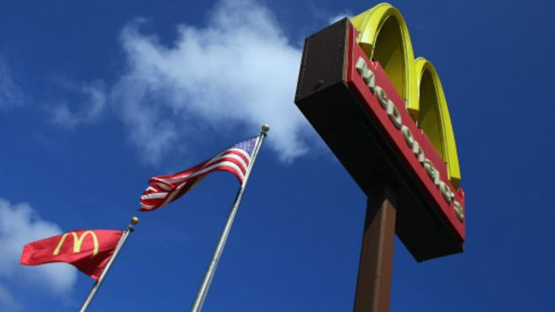Image copyrightImage caption（图片来源：Getty Images）
世界上有许多著名的拱门：图拉真拱门（Trajan’s Arch）、英国大理石拱门（Marble Arch）、君士坦丁凯旋门（Arch of Constantine）、拿破仑的巴黎凯旋门（Napoleon’s Arc de Triomphe）。世界最大的拱门是高192米的圣路易斯拱门（Gateway Arch）。还有西班牙南部科尔多瓦主教座堂（Great Mosque of Cordoba）多柱式厅让人叹为观止的数百座综合交错的马蹄形拱门。
不过，世界上最著名的拱门可能是麦当劳的标志，它称不上阳春白雪，也没有创新工艺，更不具备宏大的历史叙述。在这个拱门标志下，麦当劳在119个国家的超过30000间餐厅，正每天为6800万顾客提供以汉堡和炸薯条为主题的多样化食品，并配上可乐和冰沙。但是这个由两个金色拱形组成的M字标志历经多年才设计出来，而且与其说是设计出来的，不如说是产生于一场意外。
十年前从新罕布什尔搬到加利福尼亚的帕特里克·麦克唐纳（Patrick McDonald）在1937年在洛杉矶东北的蒙罗维亚（Monrovia）机场外开了一家名为The Airdrome的八角形露天汽车热狗摊。他的两个儿子理查德（迪克）（Richard (‘Dick’)）和莫瑞斯（麦克）（Maurice (‘Mac’)）和他一起经营摊位。1940年，餐厅搬到圣贝纳迪诺（San Bernardino）。八年后，两兄弟用流水线快餐的新理念对这个街头摊点进行改造。这意味着他们一个汉堡只卖15美分，是竞争对手的一半价格。房顶设计了写有“麦当劳著名汉堡”的招牌。
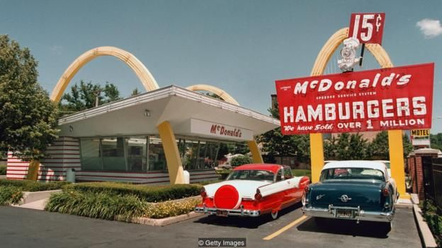Image caption来自洛杉矶的建筑师斯坦利·克拉克·梅思顿（Stanley Clark Meston）1953年为麦当劳餐厅设计了一款由两个金色拱形组成的时髦、有未来感的这款标志。（图片来源：Getty Images）
1952年，迪克和麦克与洛杉矶建筑师斯坦利·克拉克·梅思顿及其助理查尔斯·菲什（Charles Fish.）见面，计划设计将来可能从事特许经营的街边餐馆麦当劳。迪克当时设计了两个半圆，他认为在建筑的两侧看起来都很不错。能够吸引驾车者及其饥饿的家人的注意。曾在环球影城担任舞台设计，为韦恩·麦卡利斯特（Wayne McAllister）工作，并设计了20世纪30年代流线型汽车餐馆的梅思顿把迪克的半圆设计改成两道25英尺高、尖端较细的霓虹灯“金片”抛物线。它契合最新的建筑时尚和工程发明，看起来像是值百万美元而不是15美分。
由梅思顿设计、招牌技师乔治·德克斯特（George Dexter）制作的招牌在1953年麦当劳在亚利桑那州凤凰城（Phoenix, Arizona）的首家特许加盟店首次亮相。加盟者是西方石油公司（Occidental Petroleum）的高管尼尔·福克斯（Neil Fox）。之后福克斯的妹夫和商业伙伴罗杰·威廉姆斯（Roger Williams）和巴德·兰顿（Bud Landon）在加利福尼亚唐尼（Downey, California）开了第三家带有新招牌的麦当劳加盟店。这家店所在的建筑物因年代过于久远而面临解体的风险。1994年麦当劳公司完成了楼体的重建。在这里你可以看到麦当劳标志的两个金色拱形是从某个角度连接起来的，这是麦当劳标志的起源。

Lovin’ it

我就喜欢
麦当劳兄弟对特许经营缓慢但稳定的扩张感到满意，但是曾做过爵士音乐家、电台DJ和纸杯推销员的雷·克劳克（Ray Kroc）并不满意。他在50年代早期推销奶昔机器时发现有着独特设计、价格便宜的快餐汉堡连锁店存在巨大商机。1955年，他被任命为特许经营经理，六年后，精力充沛的克劳克以270万美元的价格从迪克和麦克手上买下了这家公司。
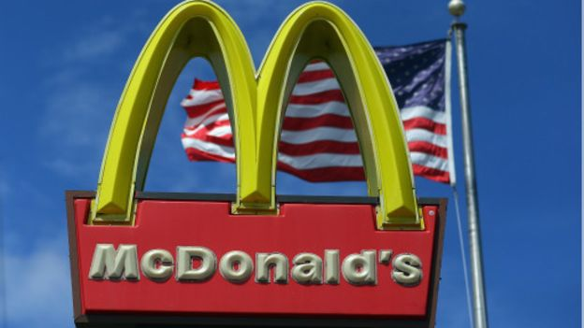Image copyrightImage caption双拱形M标志于1968年出现，取代了此前麦当劳建筑设计的书挡式单拱设计图形。（图片来源：Getty Images）
当克劳克把麦当劳打造成一家全球化企业时，这对兄弟吃了大亏。擅长花言巧语的芝加哥人克劳克曾经承诺他们每家新餐厅都给他们一笔加盟费，但是这个约定从未形成书面协议，仅仅是握手之约。克劳克一开始就没打算给他们加盟费。迪克和麦克也未能守住对麦当劳店名的权利。约翰·李·汉考克（John Lee Hancock）将克劳克掌控麦当劳，架空两兄弟并发大财的故事拍成了一部电影The Founder（创始人）。该片主演是迈克尔·基顿（Michael Keaton），电影将于今年晚些时候发行。电影海报上写道：“他偷走了别人的点子，而美国人替他买单。”
在美国人吃着麦当劳的时候，克劳克舍弃了麦当劳两侧的金色抛物线拱形标志，把它们变成双拱形，即M标志。这个标志在1968年完成。正是在这一年，麦当劳脱离了梅思顿设计前卫的建筑，选择了较为传统的双重斜坡屋顶的建筑物，自此成为这家汉堡连锁店的一大特征。1968年麦当劳的标志完全定型。2003年标志进行了一次修改，如今这个双拱形比以前更大、更胖。
如果说麦当劳失去了它原本建筑设计的简约之美，那么后来它既被视为一个伟大的美国式成功故事，又被认为是对人们健康的巨大威胁。尽管摩根·史柏路克（Morgan Spurlock）2004年引起争议的电影《超码的我》（Super Size Me）的前提很容易就被推翻了——没有人会一天在麦当劳吃5000卡路里，连续一个月每天三顿只吃麦当劳，史柏路克本人是最不可能的——然而，它揭示了一点：连锁快餐店已经失去了20世纪50年代它所拥有的纯真。
如今，麦当劳的金色拱形可以被视为野心勃勃的资本主义全球化、过度消费主义和美国文化帝国主义的象征。然而，它并不是不可战胜的。1993年在亚利桑那州塞多纳（Sedona）开业的麦当劳采用了绿松色的拱形，这是为了遵守当地法律，与当地的风景保持协调。基于差不多同样的理由，弗雷斯诺（Fresno）建筑师盖里·维根（Gary Vigen）在加利福尼亚的蒙特雷（Monterey）设计了传教士风格的麦当劳，这家麦当劳在2010年开始营业，它的拱形是黑色的。而在巴黎香榭丽谢和中世纪风格的布吕赫（Bruge），麦当劳使用了白色的拱形标志。
不过，金色的拱形标志后来走向欧美以外。1995年，麦当劳本来要赞助美国宇航局代号为汉堡（德国的城市，而非牛肉汉堡排）的探测小行星449的发射任务，不过该任务后来被取消了。

用餐愉快
回到现实中，麦当劳的拱形标志吸引了当代艺术家的注意，就好比Campbell的汤罐头吸引了安迪·沃霍尔（Andy Warhol）。澳大利亚艺术家本·佛洛斯特（Ben Frost）把不计其数的麦当劳炸薯条盒子用作画布，绘制取自漫画书、动画和幻想、偶像、漫画和超级英雄世界的形象。
日本艺术家中村正人的麦当劳拱形装置艺术1998年首次在东京都现代美术馆展出。这个拱形的王冠可以代表任何你希望的事物，他说。作品的灵感来自他当时周游世界后发现很多照片里都有金色拱形。他得到了麦当劳的全力支持，或许是麦当劳把他这一神秘的艺术作品视作广告的良机。
可能真的是这样。20世纪60年代时，麦当劳放弃了梅思顿的建筑物拱形，但是它还是听从了美国心理学家路易·切斯金（Louis Cheskin）的意见。
切斯金曾给福特公司作出了杰出的贡献。切斯金认为，按照弗洛伊德的理论，麦当劳的双拱形代表了母亲哺育孩子的乳房。虽然这形容有点太过了。有点像英国电影Carry On 系列以及瘪四与大头蛋(Beavis and Butthead)电影给人带来的安慰。麦当劳确实利用了数千万人内心的儿童心理，尤其是儿童们。这体现在麦当劳叔叔和不需要刀叉就能享用的食物——大多数都不需要用力咀嚼——以及色彩鲜艳的海报上。
不论你如何看待这家汉堡连锁店，它的企业身份已经遍布全球。难怪模仿世界最大拱门圣路易斯拱门的这对巨大的、金色抛物线如此让人信服，至少在等待麦当劳为你备餐的时间里是这样。
请访问 BBC Culture 阅读 英文原文。

关于宗教改革500周年纪念的四件事
- 2017年 11月 1日
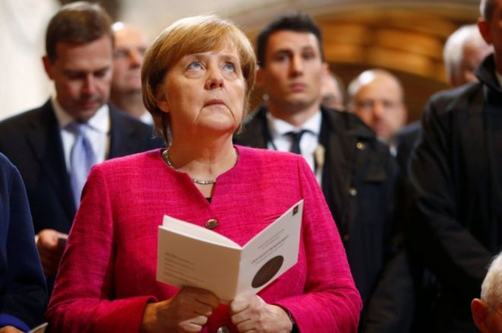图片版权REUTERSImage caption默克尔的父亲是路德教派的牧师
在德国的“路德之城”威登堡，举行了特别的宗教仪式纪念宗教改革500周年。
在1517年的10月31日，马丁路德将《九十五条论纲》钉在这座城市的诸圣教堂（All Saints' Church）的门上。
马丁路德这位神学家声称，基督徒不能透过购买赎罪券的方式进入天堂，进入天堂唯一的途径是上帝的慈悲。
他提出的批评导致了罗马天主教的分裂与新教的诞生。
宗教改革对欧洲造成深远的影响，带来了战争与迫害，但也为宗教和表达带来更大的自由度。
- 记者来鸿：耶稣与恐龙和睦共处的地方
- 漫话英伦：圣诞与狐狸
- 耶路撒冷一个维持千年的和平承诺
500周年纪念仪式：四个关键事实

1. 德国领袖参加仪式
德国总理默克尔、德国总统施泰因迈尔在威登堡出席多场纪念仪式，从诸圣教堂──马丁路德1517年第一次发表批评的地点──开始。
这为上百名新教徒在德国各城市举行的长达一年的庆祝画下句点。
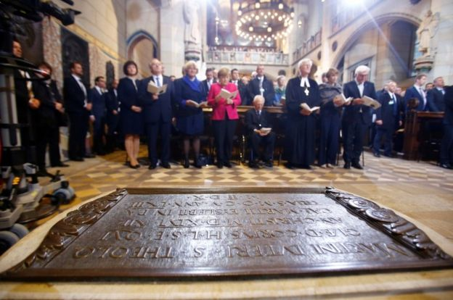图片版权REUTERSImage caption马丁路德埋葬在诸圣教堂。
在仪式开始之前，默克尔说仪式提供了“一个机会，反思宗教改革带来何种改变”。

2. 历史城市的重新定位
威登堡市中心被改建成中世纪的样貌，重现马丁路德生活当时的城市，并且有表演节目。
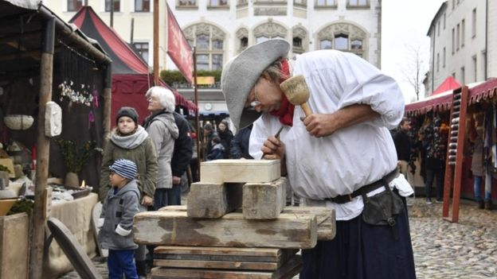图片版权AFPImage caption穿着中世纪服饰的石匠在威登堡广场。
上千名来自世界各地的游客在近期造访距离柏林西南部约100公里的威登堡，这是500年庆祝活动的一部分。
德国也将10月31日订为国定假日。

宗教改革是什么？
- 这是一个挑战罗马天主教教导的宗教运动
- 西元1517年始于德国，迅速传播到欧洲北部
- 主张救赎是来自上帝的仁慈，靠着虔诚信仰就可以得到，而非靠付钱或做其他工作
- 从罗马天主教分离出来的新教应运而生
- 英国国教在稍后的16世纪也从罗马天主教脱离

3. 天主教徒和路德教派乞求“原谅”
宗教改革在欧洲北部传播时，伴随的是一连串的血腥暴力战争。
从西元1524年至1649年，在欧洲中部、西部、北部都有战争，马丁路德无意间启发的宗教反抗者更加剧了战事。
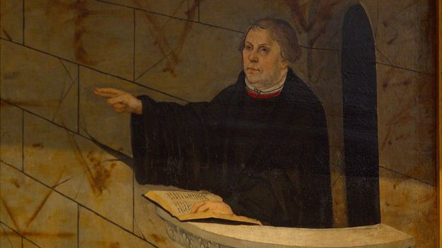图片版权WITTENBERG STADTKIRCHEImage caption马丁路德公开挑战赎罪券。
最终新教徒和罗马天主教徒能够和平共存，但两者没有正式的联系。
在周二，天主教徒和路德教派领袖发表共同声明，表示他们对于过去发动的暴力乞求原谅。
“我们乞求原谅我们的失败，原谅我们自500年前宗教革命开始至今伤害基督徒，伤害耶稣身体的方式。”梵蒂冈和世界信义宗联会（Lutheran World Federation）表示。
他们补充，过去无法改变，但它的影响可以被转化成世界化解分歧的希望象征。

4. 反犹太雕刻
当马丁路德认知自己无法让犹太人改信他的版本的基督教后，他发起了一系列反犹太人的著作。
他称犹太人的会堂、学校和住家应该被烧掉，犹太人的财产应该被没收，他们应该被强迫劳动或流放。
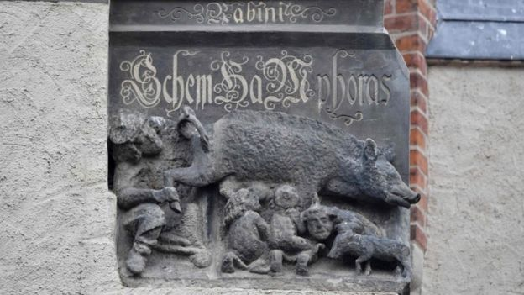图片版权AFPImage caption在威登堡一处教堂的雕刻显示一名犹太人在喝母猪的奶，一名犹太教拉比窥探母猪的身体。这是过去欧洲常见的反犹太雕刻。
马丁路德的文字，像是《关于犹太人和他们的谎话》（On the Jews and Their Lies）被纳粹引申使用。
除了马丁路德宗教改革500年纪念，在威登堡另一个教堂立面上的反犹太雕像前也有人抗议，呼吁将这些丑化犹太人的雕刻去掉。

欢庆圣诞：七大风俗和背后有趣小故事
- 6小时前
图片版权ALEXANDRA BOWMAN
1930年代，中国著名作家朱自清在英国居住时写过一篇关于英国人过圣诞的散文。
文中说，"这年头人们行乐的机会越来越多，不在乎等到逢年过节，所以年情节景一回回地淡下去，像从前那样狂热地期待着，狂热地受用着的事情，怕只在老年人的回忆、小孩子的想象中存在着罢了。"
取决于你的年龄，一起来想象、或者回忆？
- 特朗普入主白宫后的圣诞节有哪些不同？
- 圣诞节在中国为何越来越走俏？
- 图辑：世界各地庆祝2014年圣诞节
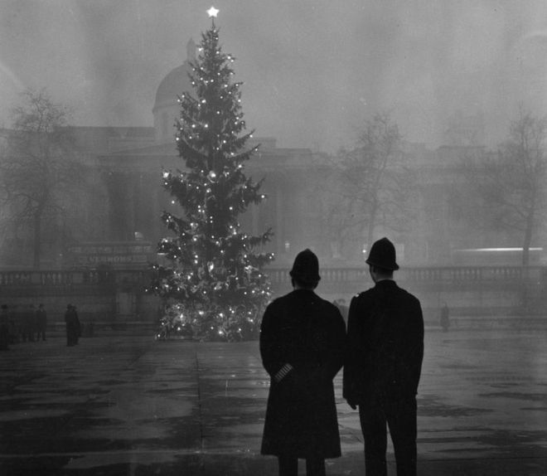Image caption伦敦市中心特拉法加广场的圣诞树是挪威人民送给英国的礼物。
圣诞卡
1843年，英国的亨利·科尔（Henry Cole）爵士委托走红画家约翰·霍斯利（John Callcott Horsley）设计写有圣诞祝辞的贺卡。售价每张一先令（相当于现在的5.5英镑），邮票一便士（相当于现在大约40便士）。这对普通家庭来说还是太贵，科尔的商业性圣诞贺卡并没有一炮打响，据说总共才发行了2050张。随着工业革命的发展，彩印技术突飞猛进，商业性贺卡成本迅速降低，到了1880年代圣诞卡已经非常普及，仅在1880年，英国就生产了1150万张。
有趣的是，科尔爵士也帮助创建了英国邮局，"发明"圣诞卡或许也有一些“王婆卖瓜”、给自己招揽生意的意思？
圣诞树
摆放圣诞树的做法在北欧早已有之，但是一直到1830年代才传入英国。1841年，维多利亚女王的丈夫阿尔伯特王子在温莎城堡家里摆了一棵圣诞树，报纸上登出了女王一家围坐树下其乐融融的照片，从此以后，圣诞树就越来越流行，成了常青的时尚。
英国最有名的圣诞树当属伦敦市中心的特拉法加广场（鸽子广场）那一棵。自从1947年开始，挪威首都奥斯陆每年都会赠送一棵圣诞树给英国人民，表示对英国在二战期间支援挪威的感谢，这棵圣诞树成了英国和挪威人友谊的象征。
图片版权ALEXANDRA BOWMAN
火鸡
火鸡（Turkey）的原产地并不是国家土耳其（Turkey），而是墨西哥，1526年时William Strickland首次带回英国。据说，亨利八世是第一位吃火鸡的国王，但是，是爱德华七世开创了圣诞节吃火鸡的时尚：王室餐桌上烤孔雀换成了烤火鸡。不过，到1930年火鸡还是奢侈品：一只的价格要将近一周的工资，现在只要干1.5小时就可以啦。圣诞节烤火鸡，对于英国人来说，就像中国人除夕夜包饺子一样。不管你信不信基督、有没有心情、爱吃不爱吃，必、须、有！估算数字：每年圣诞节英国要吃掉1000万只火鸡。
好玩儿的故事：1720年，25万只火鸡分成300-1000只一群，从火鸡饲养地、英格兰东北部的诺福克郡步行前往伦敦。距离超过100英里，8月动身，才好赶上首都人民圣诞节的餐桌！
百果馅饼
百果馅饼（Mince Pie）是圣诞节期间不可或缺的小点心。最初里面包的是肉馅、水果和各种香料。据说创作灵感来自十字军东征时体验的中东美食。通常百果馅饼里要装13种食材，代表着耶稣基督和门徒，形状是椭圆形，象征着耶稣诞生的马槽。到了维多利亚时代，肉馅不见了，百果馅饼的馅成了各种干果等。
常年流传的一个说法是，如果从圣诞日开始、12天内每天都吃一个百果馅饼的话，那么今后12个月你的生活会充满幸福。
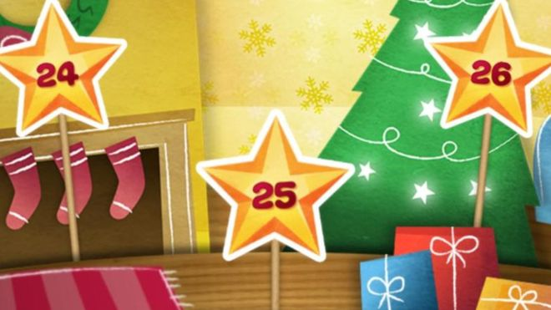
圣诞袜子
传说，一位贫穷的老人担心付不起嫁妆，没有人会娶自己的3个女儿为妻。圣徒尼古拉斯得知了他的烦恼，希望能够帮助他们。在圣诞夜，老人的3个女儿把长筒袜挂在壁炉边烤干的时候，尼古拉斯通过烟囱往袜子里面扔满了金币。如此美事，别人当然要仿效了。圣诞老人的原型就是圣徒尼古拉斯。后来被荷兰人称作Sinterklaas，也就是英语世界的Santa Claus。
圣诞袜子按规矩应该挂在壁炉边，没有壁炉怎么办？粘在窗户上、大门外，宗旨是确保醒目、要让圣诞老人看得见！
冬青和常青藤
冬青(holly)、常青藤(ivy)和槲寄生（mistletoe），是圣诞节的传统饰物。基督教诞生前，这些绿色植物是人们用来庆祝冬至的，据信它能驱邪除魔、还有庆祝新生的含义。基督教传入欧洲之后，人们赋予这些装饰物宗教含义。比如，耶稣背负的十字架是冬青木做成的，耶稣头带用冬青枝编成的花冠，上面的浆果原本是白色的，后来耶稣的血将它染成了红色等等。有一首非常动听的圣诞歌曲就叫《The Holly and the Ivy》。经年累月，这两个字的组合几乎成了圣诞节的同义词。
槲寄生现在还是浪漫的象征。简单一点，在门框上挂一把就可以了，从下面走过，可以亲吻一下身边的人，对方若拒绝，可能会走背运。每一次亲吻都要摘下一个浆果，摘完了，槲寄生就失去了给你强行亲吻别人的魔力。因此，购买时一定注意，浆果越多越好哦……
- 中国圣诞节在消费气氛下出现反对声音
- 大家谈中国：封校禁"圣诞节"有点"掩耳盗铃"
- 漫话英伦：圣诞与狐狸
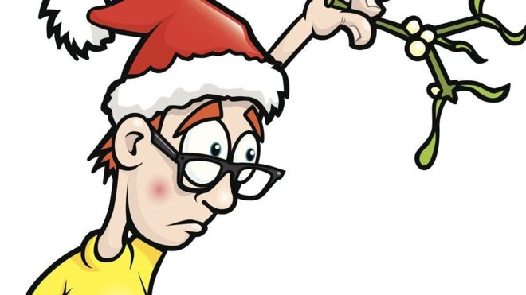Image caption举着槲寄生，这位男生在想什么？
童话闹剧
童话闹剧(Pantomime)简称Panto，剧目多根据童话改编，比如睡美人、灰姑娘等。据说18世纪时传入英国。现在是圣诞节不可或缺的家庭娱乐项目。一般从节礼日（12月26日）开始上演。流行歌星、主播、喜剧演员客串登台。故事情节通常被改头换面，宗旨是：搞笑。
看Panto，观众参与、与演员互动很重要。特别是小观众，既要加入合唱、又要合作变戏法、还要给坏蛋起哄，给好人提醒，完全就是比演员还忙、还累的节奏。

“外卖毁掉下一代” 谈谈塑料的前世今生
蒂姆·哈福德（Tim Harford）BBC记者
- 2017年 9月 28日
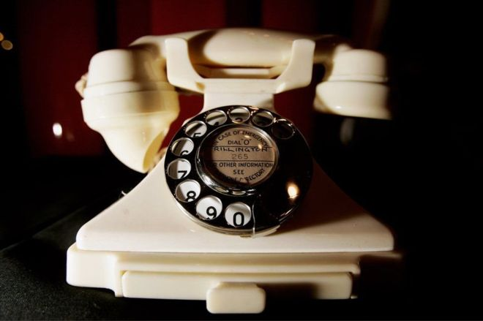图片版权GETTY IMAGESImage caption贝克兰发明了贝克莱特
"那些被你扔掉的，总有一天会还给你"。这是近期红遍网络的《外卖，正在毁灭我们的下一代》一文最后的警语。
该文将毁掉下一代的黑锅甩给叫餐火爆造成的塑料泛滥，引起一片哗然。参与辩论的不仅仅是成千上万的网民，中国官方媒体包括新华社、新京报等也都刊文争鸣。
今天，我们就来看一看塑料的前世、今生和未来。这是BBC国际台记者哈福德制作的系列节目“成就现代经济的神奇发明”中有关塑料的一篇：
"除非我搞错了，这项发明将来一定很重要。"
利奥·贝克兰（Leo Baekeland）1907年7月11日在日记中写下这句话。当时他心情不错，年仅43，事业相当有成。
贝克兰生于比利时，父亲是鞋匠，没受过教育，也不懂儿子为什么想上学。利奥13岁的时候，父亲让他给自己做学徒。但是利奥的妈妈另有打算。
更多“成就现代经济的神奇发明”：
- 智能手机背后那些鲜为人知的"大佬"
- 这个书架凭什么征服世界？
在妈妈的鼓励下，利奥坚持上夜校，后来拿到奖学金就读根特大学（）The University of Ghent。20岁时获得化学博士学位。
他娶了导师的女儿，迁居纽约。靠做相纸赚的钱，足够今后一辈子无忧无虑地生活。贝克兰夫妇在杨克斯哈德逊河畔买了一栋房子，利奥在家里专门准备了一个实验室，充分享受玩儿化学的个人爱好。
1907年7月，他在摆弄甲醛和苯酚。
这个试验，将给他带来人生第二桶金。
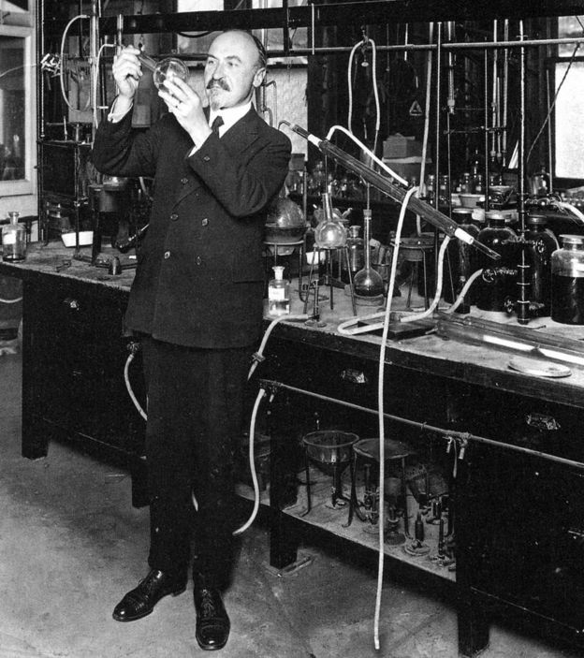图片版权ALAMYImage caption他就喜欢搞化学
贝克兰名气太大了，《时代》周刊用他做封面时甚至不用加名字，就这一句话："它不会燃烧，它不会融化"。
那年7月，利奥发明是的前所未有的全合成可塑性材料，他将其命名为胶木（bakelite，音译贝克莱特）。
贝克兰对自己这个新发明重要性的预测完全正确。没多久，塑料就无处不在了。
苏珊·弗莱克（Susan Freinkel撰写）在撰写《塑料：一个有毒的爱情故事》（Plastic: A Toxic Love Story）一书期间，曾经用了一天的时间记录当天摸过的所有塑料：开关、马桶盖、牙刷、牙膏筒；她也记下了不是塑料的东西：手纸，木地板，陶瓷水龙头。
一天过去了，不是塑料的有102个，是塑料的有196个。
我们生产这么多塑料，耗费开采原油的8%，其中一半做原料，一半做能源。
贝克莱特公司的广告词丝毫也不心慈手软，称人类已经打破了原来的动物、矿物、植物分类标准，现在有了"第四个王国，疆域无边无际。"
听上去有些夸张，但确实是真的。
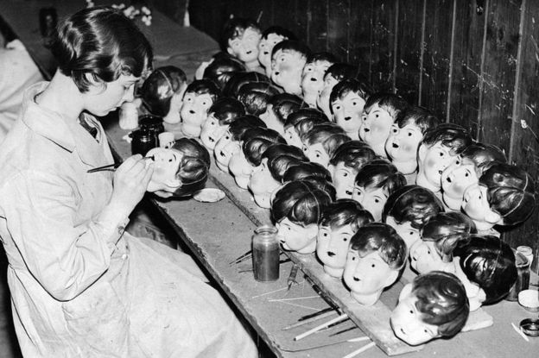图片版权GETTY IMAGESImage caption19世纪晚期研制出的赛璐珞逐渐被贝克莱特以及其他新材料取代
科学家之前也在考虑改进、模仿天然物质。早期的塑料比如赛璐珞，原材料来自植物；贝克兰本人也在寻找绝缘用虫胶的替代品。但是他不久就意识到，胶木可以更加灵活、多变。
贝克莱特公司将其产品称为"用途无尽的材料"。这一点他们说的也不算太过分。
塑料做成了电话、收音机、枪支、咖啡壶、台球、珠宝，甚至走进第一枚原子弹！
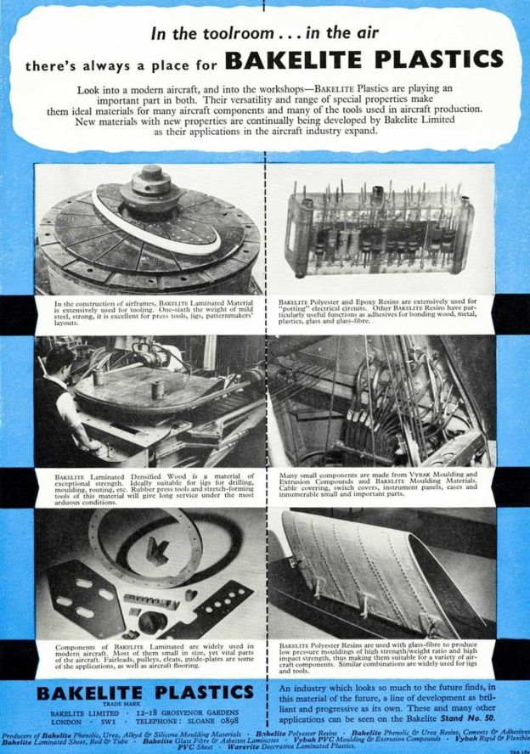图片版权ALAMY
贝克莱特的成功震撼、改变了三观：还能造出什么人工合成、具备大自然中不一定找得到的属性的材料？
1920和1930年代，各种各样的塑料源源不断地涌现出世界各地的实验室。有聚苯乙烯，通常用作包装；有尼龙，尼龙丝袜让它名声大振；有聚乙烯，就是做塑料袋的那种。
第二次世界大战期间，天然原材料供应紧张，塑料生产又上了一个新台阶，填补空缺。战争结束后，又有像特百惠（Tupperware，塑料保鲜容器）这类激动人心的新产品走入消费品市场。
但是，激动持续的并不是太久：塑料的形象逐渐发生了变化。
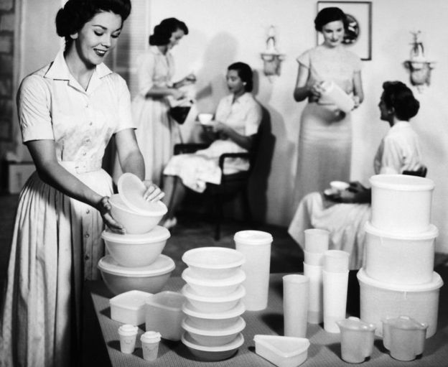图片版权ALAMYImage caption特百惠刚投放市场时之火爆不亚于今日智能手机新款上市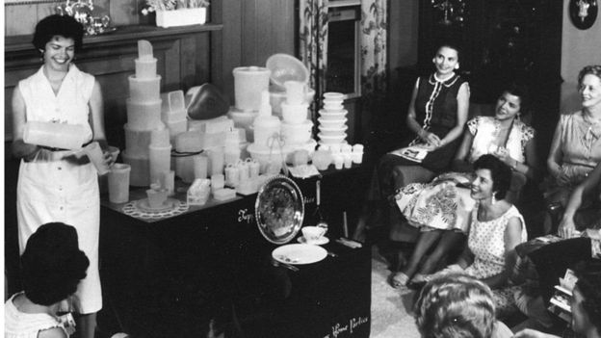Image caption家庭主妇的特百惠派对很时尚
1967年那部电影《毕业生》片首很著名，男主角本杰明·布拉道克要毕业了，一位上了年纪、自我感觉非常良好的邻居主动来提供职业建议。他把本杰明带到一个安静的角落，庄严肃穆、好像要揭露人生真谛一般说，"就一个字：塑料！"
这句话后来被反复引用，因为它揭示出塑料这个字内涵的变化。对邻居这样的老一代人来说，塑料仍然代表着机遇、现代化；对于年轻的本杰明，塑料则是虚假、肤浅、代用品的化身。
尽管如此，邻居的建议也还是没错的。半个世纪过去了，尽管形象出了问题，塑料产量仍然增加了大约20倍；今后20年内还将再翻一番。
需要考虑到的另外一点是，这期间，（塑料危害）环境的证据越来越确凿。
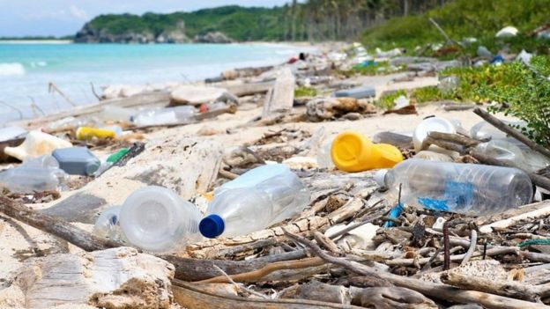图片版权GETTY IMAGES
- 英媒：中国禁止进口"洋垃圾" 世界都慌了
- 你扔的那个塑料瓶有可能去了这个小岛
塑料中的有些化学成分据信会影响动物的发育、繁殖。塑料垃圾填埋地球，那些化学成分最终会渗入地下水；塑料垃圾丢入海洋，一些动物会吞吃下去。
但是，天平总有另一边。塑料也有好处，不仅仅是经济上的，也是环境上的。
用塑料零部件做的汽车更轻，耗油量更低；塑料包装延长食品保鲜时间，减少浪费；如果瓶子不是塑料的，就要是玻璃的。孩子去玩的游乐园，你希望看到哪种碎瓶子？
最终，我们必须改进塑料的回收和再利用，哪怕就是出于原油不是用不完这一个原因呢。
有些塑料不能回收，比如胶木，但是许多可以回收的也仍然没回收。事实上，现在塑料包装的回收率只有大约七分之一，远远低于纸张、钢铁。其他塑料制品的回收率就更可怜了。
改进，需要每个人付出努力。也许你已经见过，现在有些塑料制品上有个小三角，里面是数字1到7。那是"树脂识别码"，这是塑料行业协会的举措，目的是帮助回收。但是这个体制远非完善。
如果行业界可以做出更多努力，政府也可以。目前世界各国、各地区塑料的回收率差别巨大。
一个很成功的例子是台湾。
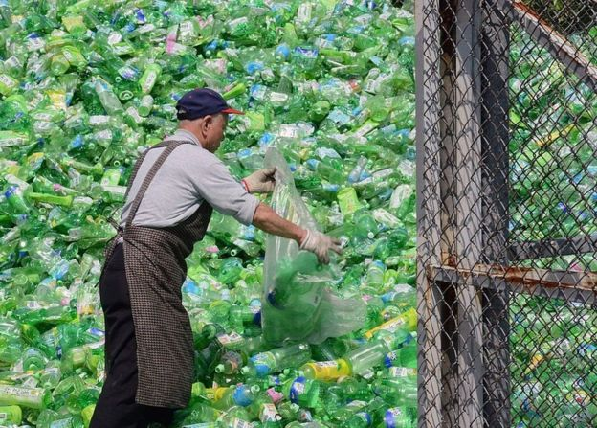图片版权GETTY IMAGES
台湾采取的措施使回收更方便、违规者面临罚款，成功挑战了之前人们处理垃圾的传统态度。
那么，治理塑料垃圾有没有什么其他技术方法呢？
热爱科幻的人一定很喜欢最近的一项新发明：ProtoCycler。给它吃塑料废品，它会吐出3D打印的线材！
眼下，这可能最像《星际迷航》中的复制机。
图片版权REDETEC
当年，人们肯定觉得胶木是革命性的，就像今天我们看《星际迷航》中的复制机一样。
简单、廉价的合成产品，强度很好，可以替代瓷器餐具、金属小工具；同时也很美，美到可以用来做首饰，甚至替代珍贵的象牙。
塑料真是魔术一般的材料。但是，如同所有的塑料制品一样，我们也拿它想当然了。
今天的制造商没有放弃的一个理念仍然是：用廉价、分文不值的材料做出实用、宝贵的产品。
最新的将塑料废品升级改造的技术是，将其和农业废料、纳米粒合在一起、做出具有新属性的新材料。
对此，利奥·贝克兰一定会拍手称赞的。

东西南北选首都 各国考量各有千秋
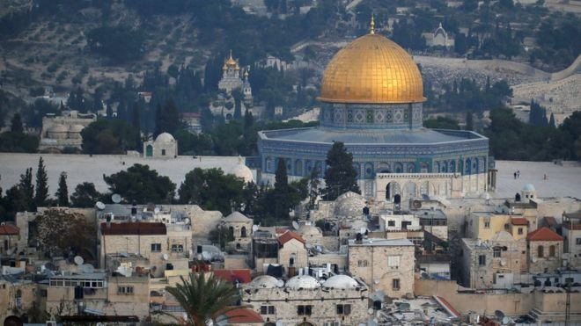图片版权REUTERSImage caption这座城市是犹太教，伊斯兰教和基督教神圣的宗教场所，尤其在东耶路撒冷。
世界聚焦世界三大宗教圣地耶路撒冷，因为美国总统特朗普不顾阿拉伯世界内外的反对，坚持宣布承认它是以色列首都，引发抗议浪潮，成为国际媒体关注焦点。
对于基督教、犹太教和伊斯兰教，耶路撒冷都具有特殊的象征意义，但这个古城在世俗行政意义上的定位，却始终是以色列和巴勒斯坦之间的一个矛盾源。
以色列一直宣称耶路撒冷是自己的首都，但政府机构都在特拉维夫，此前也没有任何国家正式承认其首都地位。
不过，世界上许多国家都曾有过迁都历史。那么，作为一个国家独一无二的特殊城市，不同国家的首都的是怎么确定的？为什么有的首都还要迁都？
- 特朗普承认耶路撒冷为以色列首都 会否引爆中东火药库？
- 北京拆过万牌匾遭批 城管委：拆除将与重设同步
- 建筑设计对癌症患者的治疗魔力
BBC不完全盘点，大致有四类：
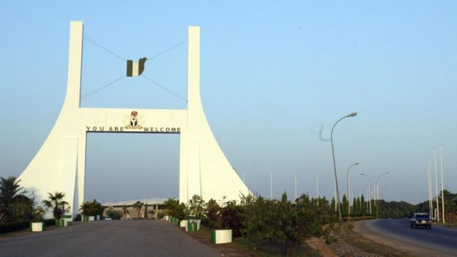图片版权AFP/GETTYImage caption尼日利亚首都阿布贾承载着国家统一象征的使命

1．统治和统一的象征
首都的英文词capital源自拉丁文capitalis，意思是"首脑的"。
作为国家疆域的首脑之成，首都与政权关联，是政府机构所在地；如果是君主立宪制国家，首都通常也是王宫所在地。
首都需要特殊护卫，也需要具备实施统治、彰显统一的能力。
因此，许多国家的首都都设在疆域的中心地带，这样能显得具有代表性、接地气。
西班牙首都马德里位于伊比利亚半岛的中心。多年来宗教和地缘冲突持续不断的尼日利亚，1991年建都阿布贾（Abuja），位于中央高原西南边缘；这个中心地理位置凸显其"统一的象征"意义。
类似的还有巴西，1961年 把首都从拥挤的海滨城市里约热内卢（Rio de Janeiro）迁到内陆的巴西利亚（Brasilia），主要是出于促进巴西内陆地区发展的构想。
- 世界杯城市视频：巴西利亚
- 北京清理低端人口？看看英国如何整治贫民窟
- 原爆广岛如何扭转形象成为和平象征
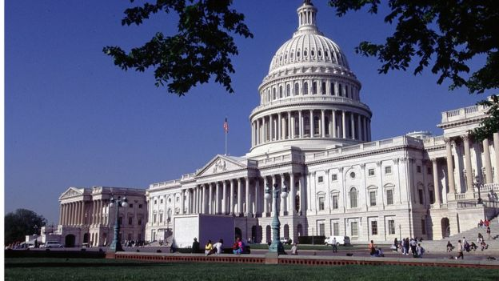Image caption美国首都只是政治中心

2. 政治妥协
美国首都定在华盛顿特区，是18世纪末期美国政治博弈和妥协的结果。
亚历山大·汉密尔顿（Alexander Hamilton）和北方诸州希望联邦政府为各州的债务买单，为此，最终跟主张定都南方的托马斯·杰弗逊（Thomas Jefferson）和詹姆斯·麦迪逊（James Madison）在首都选址问题上达成协议。
1790年7月1日，国会通过《首都选址法》，决定将首都从纽约迁到波多马克河和安那考斯迪亚河交汇处附近。
这个地点是乔治·华盛顿（George Washington）选的。
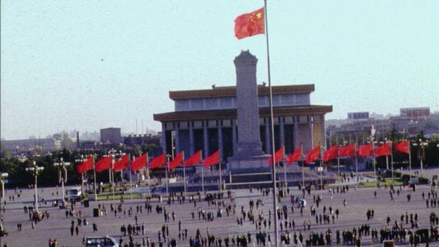Image caption北京原来叫北平。
中国历代迁都频繁，北京（原名北平）是明清两代五百年帝都，但民国政府定都南京。1949年中共建制，定都何方曾有过咨询和讨论，最后选定北平，改名北京。
据史料记载，曾作为备选的城市包括南京、西安，甚至还有哈尔滨；南京是国共内战时国民党蒋介石政府的首都，也靠近当时中国商业金融中心和经济繁荣地区，但毛泽东决定定都北平，主要出于政治考量——国民党的统治基础是江浙资本家，而共产党的统治基础是工人阶级和劳动群众，遂弃南（京）择北（平）。
从战略地理位置和国际政治背景看，与西安、开封、南京等古都相比，北京的位置相对居中、安全，距前苏联和蒙古近，离港台远，又近内海，五百年古都在中国百姓心目中的地位也无可比拟。
澳大利亚首都是悉尼还是堪培拉？许多人想当然地认为是悉尼。错！正确答案是堪培拉。
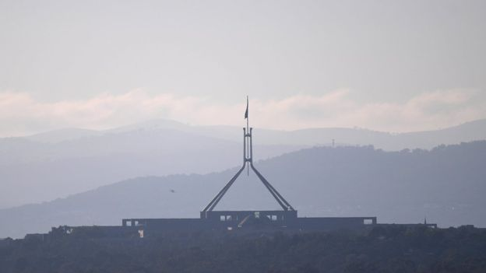图片版权EPAImage caption堪培拉才是澳大利亚首都
去澳大利亚旅游的人常听到关于堪培拉的故事是这样的：那个内陆城市是个"森林之都"，是澳大利亚第一大都市悉尼及其南方竞争对手墨尔本之间争夺难分胜负后的政治妥协产物。
1788年澳大利亚建国，定都墨尔本，悉尼成为经济商业中心。 1901年联邦政府成立，悉尼和墨尔本争夺首都地位，1903年国会讨论批准了一个折中方案，效仿巴西做法，在两者之间新建城市作为首都，于是就定在植被葱郁气候温和的堪培拉。
不过，一些历史学家认为，悉尼和墨尔本夏季高温酷暑，是它们不敌气候温和的堪培拉的重要因素之一。
3.复杂纠结的历史
柏林？波恩？首都到底选哪个？1989年东西德统一时就面临这个问题。
冷战时期，波恩是前西德首都，东柏林则是前东德首都。
- 德国展开柏林墙倒塌25周年庆祝活动
- 图辑：全世界最美的10座现代图书馆
- 繁华背后的辛酸：五大贫民窟与中国“低端人口”
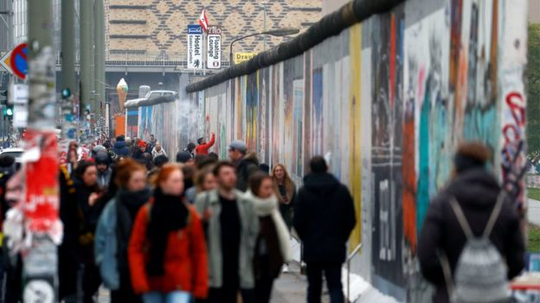图片版权REUTERSImage caption当年投票决定首都在哪里，柏林比波恩多了17票。
时过境迁。如今那些在柏林城内夜总会寻欢、到柏林墙遗址观光留影的游客中知道波恩如何"出局"的人并不多。定都波恩还是柏林，这个决定是1991年6月20日德国联邦议院投票决定的，柏林得337票，波恩320，差了17票。
比德国更复杂的是南非——它有三个首都。
南非的政权机构分布在三个地方：开普敦（Cape Town, 立法机构）、比勒陀利亚（Pretoria, 行政部门）和布隆方丹（Bloemfontein，司法机构），而宪法法庭则设在约翰内斯堡（Johannesburg）。
这种格局是历史遗留下来的。1910年，4个前英国殖民地合并，成立南非联邦，但无法就定都何处达成协议。
1994年，南非结束宗族隔离制度，当时有呼声另建新首都，以标志新时代新开端，但最后不了了之。
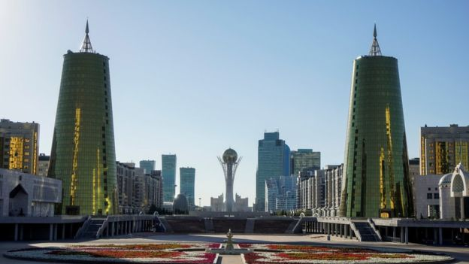图片版权REUTERSImage caption阿斯塔纳 - 金光锃亮的首都，原名阿克莫拉（Akmola），意思是"白色坟墓"。

4．强人心血来潮
阿斯塔纳1997年取代阿拉木图成为哈萨克斯坦的首都。它是极具未来色彩的锃亮的都市，俨然一尊图腾，在向1991年上台的哈萨克斯坦威权铁腕总统纳扎尔巴耶夫（Nursultan Nazarbayev）致敬。
地标性建筑物包括和平与和谐宫（Palace of Peace and Harmony），又称和平金字塔。那是一座水泥和玻璃筑成的金字塔状建筑，由英国建筑设计大师诺曼·福斯特设计，内设一个1500座的歌剧院。
位于中亚寒风刺骨草原上的这座城市原来叫阿克莫拉（Akmola），意思是"白色坟墓"，后来才改名阿斯塔纳。
缅甸首都内比都（Nay Pyi Taw）也是个新城，地处偏远，面积却是伦敦的4倍。
内比都建于2005年，正是缅甸刚开始向民主政体转型。军政府决定把首都从仰光迁到偏远的内比都，对外公布的理由是仰光的首都地位是殖民时代的遗产，不代表缅甸人民。
- 图辑：缅甸新首都纳比都的新议会
- 斯德哥尔摩——数据中心供暖之都
- 打造园区式企业总部有何好处？
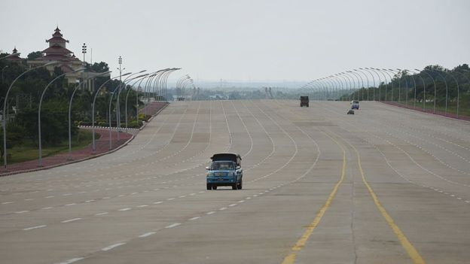图片版权AFPImage caption缅甸新首都内比都十分现代、大气，也显得空荡
新都所在地原名彬马那，但迁都后缅甸官员都不用这个名字。据中国外交部网站说，缅甸官员的非正式解释是彬马那本来是个小镇，建都后不能沿用原名，不般配。
外界有一种看法认为，内比都是缅甸军政府为自己准备的大后方。
巨大的城市里道路宽阔，还有一个动物园和高尔夫球场，但人口不多。

政治面相术：外貌如何影响政治
扎里亚·格威特（Zaria Gorvett）
- 2017年 11月 9日
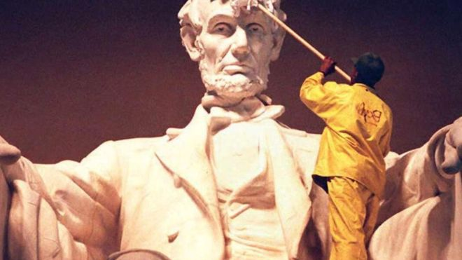Image copyrightALAMY
乔治·华盛顿（George Washington）对外貌有着什么样的影响非常明白。他特别在意自己的额头，他相信如果自己额头更大一些会使得外表显得更为出色。他对此特别注意，因此极力把他的头发向后拉紧绑成一个马尾——最终与长发卷和发带共同组成强力阳刚的造型。
- 生就一副娃娃脸还有这些意想不到的好处
- 怎样提升魅力让自己更受人欢迎？
- "以貌取人"的世界毁了你的生活？
亚伯拉罕·林肯（Abraham Lincoln）对此也深有体会。公众喜欢嘲讽他那棱角异乎寻常而不对称的面孔。虽然作为美国最伟大的总统之一为人们所铭记，但在当时他却不得人心。他们说他像稻草人一样丑陋，说他举止笨拙而面色惨白。最终连那位在拉什莫尔山（Mount Rushmore）为他雕像的人也加入其中，说他的脸显得"原始"而"未经修饰"。
我们告诉自己，我们真正需要的是政治家的能力，外加一点点魅力以及大把的明智想法。但这可能有点乐观。有证据表明，政客的外貌会明显影响选民的决定，而我们可能甚至都没有意识到这一点的发生。
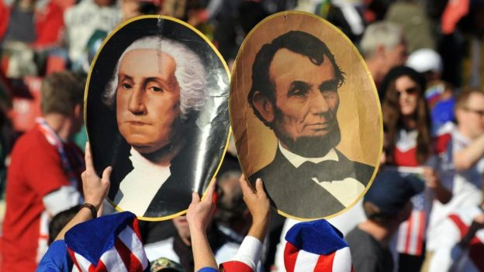Image copyrightGETTY IMAGESImage caption乔治·华盛顿和亚伯拉罕·林肯都深知他们的外貌会如何影响人们的想法（图片来源: Getty Images）
心理学家早就知道，第一印象在我们的生活中起着远比我们想象更为重大的作用。例如，我们情不自禁就会觉得有着天真眼神和肥嘟嘟嘴唇的人可能是值得信赖的，而那些宽脸盘的人则有好斗的倾向。
这种判断是不自觉地，在无意识间以可怕的速度发生：有些是在短短的千分之33秒之内，这让我们几乎没有足够的时间记下所看到的东西。"在我们的研究中，人们会说'这太荒谬了，我几乎都没看到那是一张脸'"，普林斯顿大学（Princeton University）心理学家，业内顶级专家亚历山大·托多罗夫（Alexander Todorov）说道。
- 有没有放之四海而皆准的美？
- 七个让你与众不同的特点
- 秃头有哪些意想不到的好处？
这些浅显性质的判断是基于最微弱的线索。但它们对你有着深远的影响，从你的工作地点到你结婚的对象。很自然的，我们期望首席执行官和军事人员看起来惯于发号施令，而那些从事关怀性职业的人该是一张娃娃脸。
如果你的外貌天生就合乎正确的审美观，你首先更有可能被录用，而且可能会更容易得到提拔。另一方面，如果你容貌长得不够恰当——比如在约会时却有一张严肃的面孔，这会毁了你恋爱的前景，或者在法庭上的你有着一张典型的罪犯脸，这甚至会让你蹲监狱。
但也许最令人不安的是，这些仓促的判断和偏见会对政治产生影响。这个研究领域虽然还不到40年，但却有压倒性的证据。尽管选民对好的领导人该有什么特点具备相应的理性观念——"获胜的永远是能力这个品质，"托多罗夫说，然而我们评估这些品质的方式是非常鲁莽的。最后，其实我们还是通过候选人的外貌来做出判断。
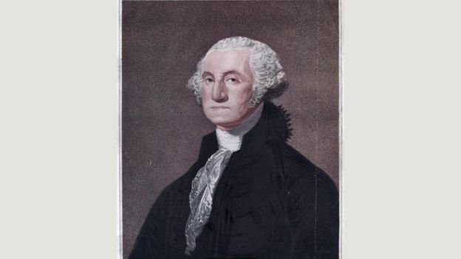Image copyrightGETTY IMAGESImage caption乔治·华盛顿拥有一个他引以为豪的额头（图片来源: Getty Images）
这一效应如此强大，以至于心理学家仅仅通过利用这一特点就正确地预测了美国、保加利亚、法国、澳大利亚、墨西哥、芬兰和日本的大选结果，以及美国参、众两院的得票比例和各州地方选举的选举结果。
在这些研究中，参与者没有被告知任何有关候选人的信息——只显示了他们头部和肩部之上的特写照片，并要求参与者对候选人的能力打分。这种方法甚至可以用来预测国外选举的结果——不管对90岁的老人还是5岁的孩子都有效。
"有很多很棒的候选人，由于他们的外表，他们当选的可能性则要小得多。这可能对民主很不利，"来自加州大学伯克利分校的政治学家加布里尔·兰茨（Gabriel Lenz）说。这是怎么发生的？我们应该担心吗？我们能做些什么呢？
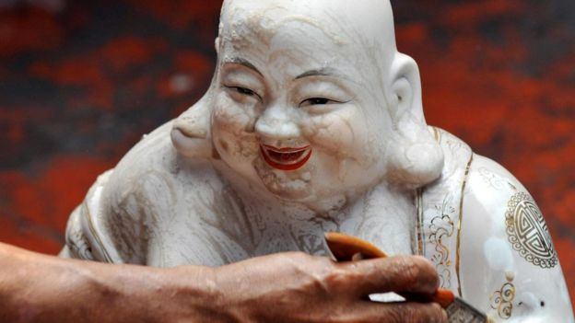Image copyrightGETTY IMAGESImage caption佛像常常被刻画为有着长长的耳垂，这乃是古代中国的领袖们所渴求的形象（图片来源: Getty Images）
面貌能够影响民众对其领导者的看法这一观念实际上可以追溯到几千年前。在古代，它被称为"相面术"，即关于一个人的性格可以从他们的脸上得出判断的观念。
在东方文化中，这一观念被人们非常严肃地加以看待。中国古代诸侯赵简子（赵鞅）相信相面的方法可以用于评判他已成年孩子中的潜在继承人，而且这种方法与其它各种好方法一样出色。一对可观的大耳垂被认为尤其吉祥。中国的历史文献中夸耀皇帝的大耳悬垂，足以擦肩。这种偏好甚至影响了宗教的造型观念：时至今日，佛像依然常常被刻画为有着长长的耳垂。
波斯人更偏爱鼻子。这始于阿契美尼德王朝（Achaemenian Empire）的奠基人居鲁士大帝（Cyrus the Great）。他那突出的长鼻子，又弯又尖，为几代人树立了皇家的标准。荣耀只会给予那些长着鹰钩鼻的人，而年轻的男性会用绷带捏挤他们的鼻子，希望迫使它们长成这个样子。
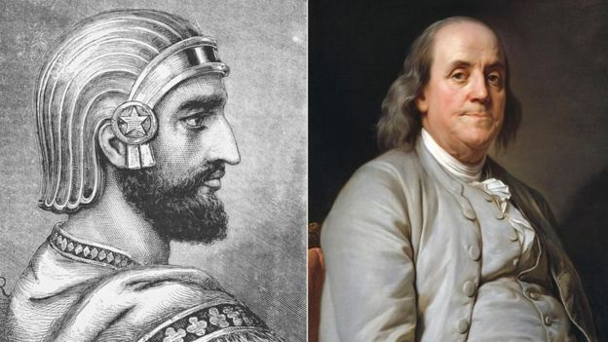Image copyrightGETTY IMAGES/ALAMYImage caption居鲁士大帝是一位由于鼻子的形状而倍受赞誉的波斯领袖，而艺术家们则哀叹未能将本杰明·富兰克林的遗体拿来供公众瞻仰（图片来源: Getty Images/Alamy）
到十八世纪，面相学已经成为一门伪科学。瑞士牧师约翰·拉瓦特（Johann Lavater）分析了数千个面相，以便提取出与某种性格特征相关联的面部特征。在他的畅销作品《面相学集萃》（Physiognomischen Fragmente）一书中，他提出了一百条系统性的规则，不过其中许多后来被推翻。突然间，工人、邻居和政客们不仅由于他们的社会阶级和财富，也可能因为他们的面部特征而被喜爱或受到排斥。
在全球范围内，有"总统相"对于能否被别人认真对待至关重要。乔治·华盛顿总统的肖像被修改以增强他前额的轮廓，而艺术家们哀叹未能保留本杰明·富兰克林的遗体供公众瞻仰——群众的确需要为了他们自己好好观察他那被视为典范的面相。
今天的政治家们的形象意识丝毫未减。在华盛顿，整形外科和皮肤科医生们生意兴隆；这是一个外貌衰老的速度慢到不自然的地方。它甚至被用来作为政治武器。回到2004年，乌克兰总统候选人维克托·尤先科（Victor Yushchenko）得了氯痤疮症（chloracne，一种由氯化烃类引起的皮疹），身上的脓疱和病变与过度接触有毒化学物质二恶英（dioxin）有关。检测显示他血液中的二恶英浓度比正常水平高出6000倍；他声称自己被下了毒。
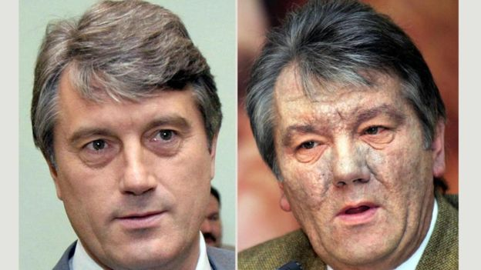Image copyrightGETTY IMAGESImage caption维克托·尤先科的脸被毒药毁容，这可能影响他当选的可能性（图片来源: Getty Images）
而这些现代政客们可能不会用已经被驳斥的面相学来指导自己，他们可能就是注重自己的形象。虽然我们的第一印象通常是错误的，但我们几乎总是在第一印象上出奇的一致。纽约大学心理学家约翰·弗里曼（Jon Freeman）说："这些判断中有些部分是非常可靠的，成千上万的人都有同样的想法。"
这种偏见有利于显得干练，同时又可靠、年长、富于吸引力和为大家熟悉的政治家。在选举中，有这种面孔的候选人往往会以更大的优势胜利获胜。这些特性中的许多都是不言自明的，但干练者的面孔到底应该长什么样子则难以界定。
"假设在一个理想的世界，你可以随机挑一些候选人去做整形手术，那就可以看看到底怎么回事，"兰茨说。一种稍微不那么有唐突的测试的方法就是人为制造一个面孔。托多罗夫与卡内基梅隆大学（Carnegie Mellon University）的克里斯托弗·奥利维拉（Christopher Olivola）在2010年做了一项实验。这项计划就是要创造一批看上去具有卓越能力的面孔，看看他们最终的特点是什么。
为了开始实验，他们首先通过让计算机随机生成人脸，并要求志愿者评价这些人脸看起来能力如何，然后教计算机识别这些强有力的领导者该长什么样子。然后，他们利用这些知识创造了一系列的面孔，其中一些脸孔被强化，使它看起来具备超强的能力。
随着这些特性的增强，它们发生了极大的变化：眉毛和眼睛的间距缩小，脸部不再圆润，颧骨更加突出，下巴变得更有楞角。能力卓著者的面孔是最具吸引力的，成熟而阳刚的。"这有点令人不安，因为你可以看到它是有性别偏见的。人们想要的基本上是一张男性的脸。无能者的面孔是一张女性的脸，"托多罗夫说。
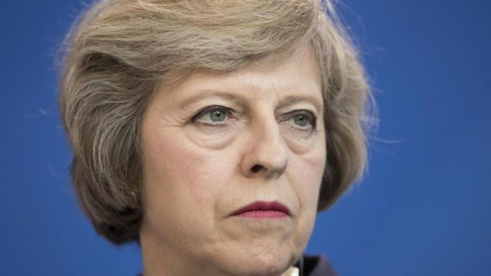）Image copyrightGETTY IMAGESImage caption在心理学研究中，像特蕾莎·梅（Theresa May）这样的女性面孔与能力不相干——但这是否文化偏见的产物？（图片来源: Getty Images
这些偏好是天生的——还是后天习得的？这是一个多年来一直争论不休的谜题，部分原因是它的研究难度很大。科学家们不可能把婴儿锁起来与外界隔绝，然后在他们长大后问他们喜欢什么样的领导者——虽然对猴子我们也做过类似的实验。然而，一种共识正在出现。
"我更倾向于认为这是一种文化上现象，"弗里曼说。他花了多年时间研究仓促的判断以及它们导致的政治上形成性别歧视的隐藏方式。"我认为有更多的证据表明，我们关于性别和能力的观点反映了根植于我们文化中的观念。"
以第115届美国国会为例。正如BBC Future所发现的那样，将所有成员的照片叠加在一起，就生成一张已届中年、具备明显阳刚特征的标致面孔。尤其是当你想到目前政府成员中80%是男性并且还上了点年纪的时候，这个令人沮丧的发现就显得非常合理；众议员的平均年龄为57.8岁，而参议员则为61.8岁。
在全球范围内，只有九名国家元首在40岁以下，只有15位政府首脑或国家元首是女性。难怪这并不是我们看待有能力的领导人的方式。
这也给我们带来了好消息。因为如果我们的这种看法是后天习得的，那么它们很可能是可以逆转的。"成功担任领导人的女性越多，英国是一个很好的例子，那么越多的人就会改变他们的想法，"托多罗夫说。
观念在逐渐发生变化。全球女性领导人中有超过一半的是他们国家历史上的首位女领导人。某些国家在这方面遥遥领先，截至2017年1月，女性议员人数最多的是卢旺达，占该国下院议员总数的63.8%。
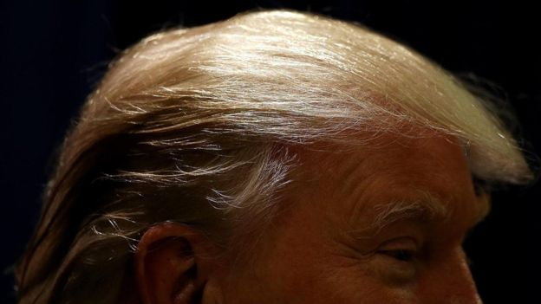Image copyrightGETTY IMAGESImage caption唐纳德·特朗普的头发及其发型一直是许多人着迷的焦点（图片来源: Getty Images）
美国政府正逐渐变老，唐纳德·特朗普在70岁时就任总统，是美国历史上年纪最大的总统。但在其他地方，公众正在意识到30岁出头的新面孔的潜力。法国总统埃马纽埃尔·马克龙（Emmanuel Macron）年仅39岁，而奥地利新近当选的总理塞巴斯蒂安·库尔茨（Sebastian Kurz）是欧洲最年轻的领导人，年仅31岁。
然而，有些偏见很难摆脱。在心理学界，众所周知人们往往对某些物品，比如他们自己的面孔，生出喜爱之情，仅仅因为对他们很熟悉。这种"单纯接触效应"是日常生活中一种强有力的秘密力量——这也是公司为品牌倾注几十亿，而歌曲听上百遍就变得更加吸引人的原因。
在《政治心理学》（Political Psychology）杂志的一项研究中，来自斯坦福大学的心理学家尝试了一个偷偷摸摸的实验。在佛罗里达州的2006年地方选举前夕，他们进行了一次模拟选举，向大学生展示候选人照片，并问他们会投票给谁。但这些图片被掉包了——实际上按60：40的比例混搭了候选人和无知的学生。结果，自然学生们更喜欢那些和他们相似的人。
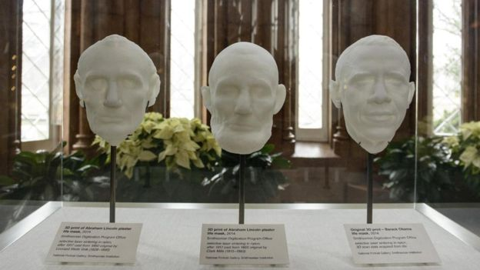Image copyrightGETTY IMAGESImage caption往届美国总统的面孔——他们是如何影响选民的？（图片来源: Getty Images）
以局外人的身份赢得选举是出了名的困难，尤其是当你挑战现任总统的时候。不仅因为他们有着往往为大家所熟悉的面孔，偏见使得这样的挑战更加困难。而电视和其他视觉媒体可能使情况变得更糟。
今天，美国人每天平均看电视的时间长达五小时。在对美国2016年总统选举的宣传中，善意的选民单在YouTube上就花了1亿1000万个小时观看政治节目，有创纪录的8400万人收看了第一次总统辩论。这一前所未有的曝光对政客们可能会有一些潜在的副作用，从熟悉偏见效应的增强到影响我们对总统竞选辩论的判断。
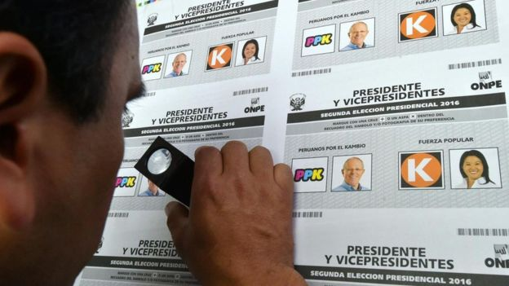Image copyrightGETTY IMAGESImage caption在一些国家，在投票站投票时选票上也会有候选人的头像照片（图片来源: Getty Images）
自1960年代第一次电视辩论以来，人们觉得一直如此。随着越来越多的人购买电视机，在任者的获胜优势扩大了。
除了熟悉效应之外，容貌最引人注目的政治家们也会受益于电视报道，特别是在受教育程度最低的选民中。"即使公众试图避开政治，他们也会不由自主地受到影响。"兰茨说，他是这项研究的共同作者。
托多罗夫对面貌的第一印象描述为心理捷径，能够帮助我们快速做出决定。防止快速做决定的关键在于使候选人更容易被大家了解，这样选民就可以用理性的观点来取代浅薄快速的决定，避免鼓励依赖仓促做出判断的做法。"在一些国家，他们在选票上把候选人照片印在名字旁边，"兰茨说。
限制外貌主义在政治上的影响不是一件容易的事，但这样做将是朝着建设更加多样化的政府，并最终建成一个更民主的社会迈进的有力一步。现在，乔治·华盛顿真地可以为此感到自豪了。还有他那硕大的额头。
请访问 BBC Future 阅读 英文原文。

真实性和准确性
报道失实既误导受众，同时让记者声誉受损。真实性与准确性可以如何确保？
准确性对于一个记者的声誉是至关重要的。
如果读者、听众或观众不信任你能为他们就事实作准确的报道，你就连做记者的最基本要求都没有达到。
作为一个记者，你同读者观众之间实际上有一个默认的契约。你去寻找和观察那些一般人不想或没有时间、没有渠道去发现的事情，然后向他们报告你寻找、观察的结果。
你要读者观众信任你所提供的是一个完整的真实画面，而不仅仅是一些事实的片断。你要他们信任你所作出的整体描述不会误导他们。
你承诺不会欺骗他们。
在寻找事实的过程中，你也许通过社交网站同读者观众合作。你可能让他们提供所拥有的专长和亲身经历或者做一些枯燥的工作，比如查找有关的文件、文章或用他们所了解的情况同官方的说法对比。
即便如此，保证所描述的情况不带欺骗成分也是记者的责任。
作为一个记者，你是以这种方法收集到的新闻和信息的管理人。仅仅说这些社交网站的信息是“可靠的”因此其“真实性”并不重要或者没有那么重要是不够的。
当然，所谓的“真实性”是一个很复杂的概念。它不同于准确性：准确地描述一件并不真实的事情是完全有可能的。“真实性”还同“核对”、“诚实”、“严谨”等一系列其它概念有关。
也许，要求记者做到的“真实和准确”也可以称为“承诺不欺骗” － 我们大多数人都明白被欺骗或被误导是怎样一回事。
我们也了解自己是如何不再信任那些好像不在乎是否欺骗了公众的人的。
准确性
不论你怎样理解“真实性”以及“事实”和“观点”之间的界限，“准确性”是一个比较简单的概念。“准确性”不仅仅意味着那些可以核对的“客观事实”是正确的，例如：姓名、地址、出生年月、说过的话等等。“准确性”还意味着准确无误地体现所报道的人所表达的观点。
因此，如果你在文章中写道或在广播里说，“市长对在场的听众说，首都是国家艺术和文化的动力中心。” 这里你可能会在两个层面上出现不准确的情况。
首先是那些可以核对的“事实”可能出现错误。另外是报道所表达的观点可能有误。
讲话的人是市长吗？是他亲自发表讲话吗？你可以肯定你不只是看到了有关的新闻稿？他是否真的用了你报道中所用的词语？
令人难以理解的是，记者经常会在处理这种简单的事实时出错，而这种错误最容易损害读者观众的信任和记者的声誉。
在报道观点的时候你也要同样小心。在上面的例子中，你应该问自己，报道是否准确地反映了市长讲话的意思？他说这话的时候是在开玩笑，还是为了效果而有意夸大？他说这句话的前后是否还有其他的话会使报道的这句话的意思有所改变？
有见及此，在报道的时候你必须保证准确地报道或者引用有关的观点，准确地反映话语或观点所要表达的更广的含义。
从引语中删除关键词语，或把这句话放到不同的场合的做法是完全不能接受的，原因是：这样做你用的字可能是准确的，但由于用在不同场合或删除了某个关键的形容词或限定用语，你可能已经把引语所要表达的意思歪曲了。
核对那些可客观地核对的事实并明确说明这些是“事实”是记者工作的一部分。作为一个记者，你还需要将这些客观事实同那些表达观点的部分区分开来。
陈述中的缺漏
作为一个记者，你还需要找出事实陈述中的缺漏 － 是否遗漏了显著的“事实”？比如说，听众对讲演的反应是喝倒彩，或者是大笑，还是在震惊中一片沉默？
报道中有哪些遗漏的事实是最突出的？
如果需要报道不同的观点，你如何表达各自的重要性？
如果在某一会议或某一活动中有明显的一致看法，你就要问自己，这是否意味着真正的共识，还是因为你没有碰到不同的观点？
纠正错误
作为记者，一旦意识到错误，你应该马上承认并予以改正。
新闻界因为不愿承认错误， 所以声誉不佳。
但读者观众非常清楚：他们信任那些能及时承认并改正错误的新闻媒体，而不是那些自认为一贯正确的媒体。
无论如何，由于记者的任务就是对世界上发生的事做出真实而准确的描述，因此，如果描述中出现了错误，及时承认并予以修正是记者的道德责任。
及时纠正错误对一个网站特别重要，因为你的报道发表之后会在网上长期保留。报道的不准确很可能引致报道不公的投诉，甚至还会让你吃诽谤官司。
最有效的纠正错误的方法是要指明哪些地方报道失实，并将其改正。

原创报道：灵感与材料的来源
原创报道有别于每天时刻不停的新闻报道。如何可以找到新灵感？怎样才能挖掘吸引受众的材料？ BBC贝尔法斯特电台的记者介绍一些你从未想到过的新闻来源。
记者们现在的制作量要比以前大得多。由于这种压力，你可能会觉得当前的工作侧重于处理材料，而非从事调查、深入研究。在社交媒体平台上，信息（以及错误的信息）的量大到有如汪洋大海，任何人要对事情寻根究底都可能感到手足无措。
但是，在新闻制作间以外的世界中，能够吸引人的故事多如星数。赶上时代的，以及比较传统的方法相结合，可以助你找到这些材料。
所谓“原创报道”不一定意味着你要凭空创造出一个新的新闻故事。如果你有独家信息，或者在经过长期调查后可以披露重要信息，这当然是好的，但是，别忘了，评估现有材料，发现新线索或者角度也是同样重要的。
社交媒体与网络工具
无论是谷歌的高级检索，还是推特的标签线（hashtag thread），或者是脸书的群体，这些社交媒体网站都可以帮助你寻找原创故事，以及新的研究个案、联系人和图片。不过，社交媒体也为记者带来了新的挑战。材料确实容易取得，但是你必须确保内容和人物是真实无讹的。
这类平台的材料可以补充传统新闻技能的不足，但是，不能完全予以取代。以下列出了一些有关如何在不用智能手机的情况下找到好的新闻材料的建议，都是BBC贝尔法斯特和利兹地方电台记者提供的：
思维心态与好奇求知
要做好原创报道是需要花时间和心思的，但是，有关的报道的起步点就是好奇心。
BBC一位在北爱尔兰的制作人表示，如果你作为记者，而你从未制作过一个你自己发现的故事，你真的必须练习一下这门技术。他说，他记得有一位编辑曾经提出过这样的挑战：在逛街时，他能够在一段500米的路程中察觉到不同的报道题材，数量比较任何其他人都多。
这些题材包括：垃圾、停车安排的水平、新车的数目、交通督导员在做什么… 等等。他所察觉的这些地方都有可能成为新的探究题材。题材确实是很多的，即便如此，你经常都经过建筑工地，但是，你何尝提问，工人在建造什么？
逐渐训练自己，习惯每事问，无论是在聆听别人倾谈、阅读报章，甚至是在街上闲逛时，你都问：“这看来有点奇怪。背后的道理是什么？”
想想你自己对一件事或者一篇报道的最初反应。其他人会不会也有同样的反应呢？如果你不同意他们的想法，会出现什么情况？
何处寻觅
报章上的非新闻报道版页可以为原创报道提供丰富的材料，但是，你必须小心阅读，留意其中细节。
广告
分类广告和小广告是值得花时间阅读的。人们会出售或者希望购买千奇百怪的东西。亿万富翁乔治·索罗斯（George Soros）就曾经在《经济学人》杂志（Economist）上登广告，表示希望购买一家设备齐全的医院。
此外，一些地方显要在陷入财政困境时也可能在地区报章中登广告出售舞台道具、功勋奖章等纪念品。你大可养成每天或者每周查看广告版的习惯。
公告
留意有关破产和跟破产有关的拍卖公告。地方显要破产当然是新闻。如果一系列的地方名人破产，那就是大新闻。注意保存纪录，留意不同事件中有没有相关的地方。
法律通告
某些法律通告或者公开声明会透露一些还没完全公开的事态发展。一些看来无关痛痒的“更改用途”或者“过路权”通告的背后可能隐藏着一些重要的事件。
读者来函
读者来函或者网志评论也可以是新闻故事的来源，特别是某一个话题引发很多讨论的时候。你必须留意这一切的背后是否存在着一些互相关联的地方。
请想像一下一篇丰富感情流露的读者来函的背后可能有什么新闻故事。新闻可能隐藏在投函者没有说出来的地方，或者在看似意义明显的大标题的背后。如果你觉得有值得探究的地方，请在你说服自己这些材料没有什么特别之处前立即采取行动跟进。
跟进报道
一篇颇好的报道的背后可能隐藏着更好的故事。
BBC利兹电台的前副编辑菲尔·斯奎尔回忆当年他的一个早晨节目曾经采访了一位嘉宾。他积极争取政府为那些有家人在外地去世的家庭提供援助。原来他自己的儿子就是在外地渡假时去世的。这本身已经是一个新闻故事，但是，当这位嘉宾讲述有关官员如何对待他而引发的感受时，那些材料成为了一个强而有力的电台广播的内容。斯奎尔说，这位嘉宾带领他们经历了一段在儿子去世后的情绪波动的过程。这是听众想听到的，而不是有关一场争取政府帮助的运动的新闻。
避免脱离现实
有时候，记者可能被困于自己的世界内，忙于处理新闻稿、官员声明、图片挑选和剪裁，或者其他编辑工作，但是，重要的是，他们能够跟那些不从事媒体工作的人保持沟通，以便了解他们生活的方方面面。
BBC贝尔法斯特电台的高级节目制作人保罗·罗宾逊说，到外面与其他人接触是无可取代的。他说，“聆听'有血有肉'的人在说什么：在火车上，在酒馆中，在参与公共集会时，乃至他们邀请你吃晚饭的时候。”
“新闻是人们所谈论的事，而并非我们想他们谈论的事。”
细心聆听
细心聆听别人意味着你所想的并非你自己，而是对方在说什么。留意他们的用字用词以及语气。人们一般只能听进去一小部分人家的说话。他们会假定并想像人家所说的是什么。如果你这样做，你可能会错过真正的大新闻。
一个很好的例子是2002年12月发生的所谓“赫塞尔廷事件”。当时，在一个BBC圣诞餐会上，前保守党副党魁赫塞尔廷勋爵在一些高级编辑和资深记者之间周旋。他告诉这些新闻工作者，在将来，保守党内有议会议席的成员将自行挑选党魁，而不理会党章要求，让所有成员决定。他很惊讶没有任何BBC记者根据他的讲话大做文章，编成新闻故事。他在几天后在接受《独立报》采访时重复了自己的说法。突然之间，这就成了大新闻，媒体广为报道。

不为人知的CQ竟然能决定你的成败
大卫·罗布森（David Robson）
- 2017年 11月 3日
- 分享平台 Facebook

- 分享平台 Twitter

- 分享平台 Messenger

- 分享平台 电邮

- 分享
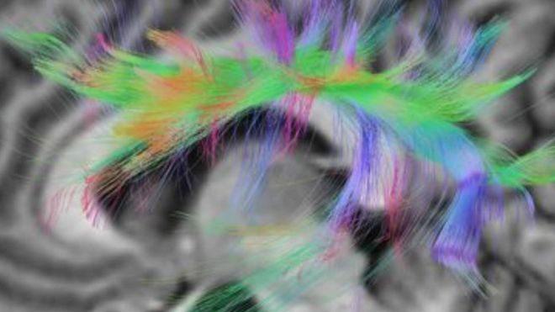Image copyrightALAMY
试想：你第一次见到一个来自遥远国度的人，但此人却能流利使用你的语言。你们之间似乎没有沟通障碍，那么你是否会在说话过程中调整语调和节奏，或者停顿间隙？
你会不会根据你面前的人的不同背景来改变肢体语言、行为习惯和面部表情？你是否会采用不同的坐姿或站姿，并关注自己的手势？
- 聪明未必是件好事 高智商也有不幸
- 管理怪圈：聘用聪明人遇到的问题
- "以貌取人"的世界毁了你的生活？
这些只是所谓的"文化智商"（CQ），也就是CQ中的一些细微变化——越来越多的证据表明，这的确是一门值得学习的技能。
"在当今这个无国界的世界里，判断你能否成功的第一预测因素不是智商，不是简历，甚至不是专业技能，"社会学家大卫·利弗莫尔（David Livermore）在他的《文化智商差异》（The Cultural Intelligence Difference）一书中写道，"而是CQ。"
根据最新的发现，高CQ对很多职业都至关重要，从银行家到士兵，再到科学家和老师——事实上，只要是需要经常与不同背景的人打交道，都会非常依赖这项能力。
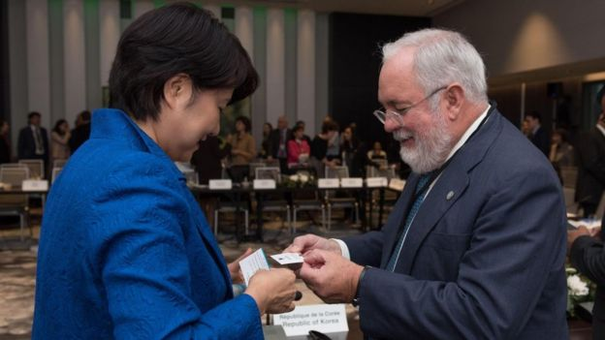Image copyrightGETTY IMAGESImage caption欧盟气候官员米格尔·阿里亚斯·卡涅特（Miguel Arias Canete）与日本环境大臣渡嘉敷奈绪美（Naomi Tokashiki）交换名片（图片来源：Getty Images）
那么，究竟什么是CQ？为什么有些人的CQ高于其他人？我们又该如何培养这方面的能力呢？

文化差异
新加坡南洋理工大学管理学教授洪洵（Soon Ang）针对CQ进行了很多研究。在20世纪90年代末，她的工作是更新新加坡的电脑系统，以应对"千年虫"——人们当时担心这个软件漏洞会导致全世界的计算机网络在千禧年之交时瘫痪。洪洵组织了一个国际程序员团队来解决这个问题。
- 文化艺术：外交官的秘密武器
- 英国职场求生的三个小秘诀
- 日本人的开会方式是最好的吗？
他们是这个领域最聪明的一批人，但她却很快发现，他们根本无法合作。这个团队完全是徒劳，无法凝聚在一起。经常出现这种情况：某个团队成员似乎认同某个方案，但随后部署的时候却采用了截然不同的方式。
这显然不是技术或动机问题。相反，她认为问题出在这些能力极强的员工无法适应彼此的文化差异，导致沟通或理解上出现问题。
展开了这番分析后， 洪洵与组织心理学家克里斯多夫·厄利（P. Christopher Earley）展开了合作，厄利当时还在伦敦商学院，现在则在澳大利亚塔斯马尼亚大学（University of Tasmania）担任商业和经济学院院长。他们共同建立了一套全面的CQ理论，并将其定义为"在多样化的文化背景中有效发挥职能的能力。"
典型的CQ是通过一系列问题对四个不同组成部分进行评估后得出的。首先是"CQ动力"——学习其他文化的动机。之后是"CQ知识"，对你所面对的一些一般文化差异的理解。"CQ战略"，调查你如何搞清楚这些不同的冲突，并从中吸取教训。"CQ行动"，这牵扯到你的行为有多么灵活——你能否像一个文化变色龙一样改变自己的行为。
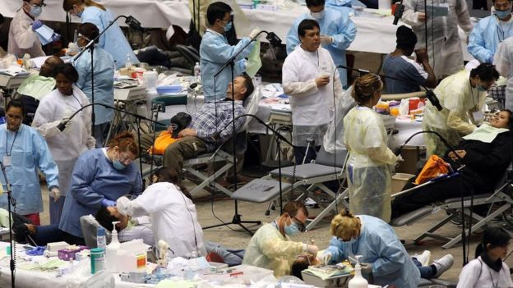Image copyrightGETTY IMAGESImage caption在免费的内科、牙科和眼科诊所里工作的医护人员必须"观察"病人，并迅速评估（图片来源：Getty Images）
低CQ的人往往会通过自己的文化透镜观察别人的行为。例如，如果他来自一个爱交际的环境，并在会议上发现日本或韩国同事很安静，他就会认为这些人充满敌意，或者无聊乏味。在航空业，这种文化差异有时会导致飞行员与空管员之间的沟通不畅，引发致命事故。
- 如何在恶劣的工作氛围中生存？
- 外国高管在中国上的宝贵一课
- 第三文化儿童：处处是家，又无处是家
而如果是高CQ的人，或许会认为这种安静是为了表达尊重，表明除非明确获得邀请，否则他们不会主动给出反馈。因此，她会确保在会议上给予他人合适的机会，让其表达自己的观点。
意料之中或许在于，很多人针对旅居海外的人如何适应国外生活展开的研究表明，原本就CQ较高的人很容易适应新的生活。但CQ也可以预测工作表现等较为客观的事情，例如国际销售工作、谈判技巧和整体的领导能力。

三种智商
2011年，瑞士陆军学院（Swiss Military Academy）的126名军官在海外执勤和国际训练科目中负责支援联合国。一项研究对他们的IQ、EQ和CQ进行了衡量。虽然这三种"智商"似乎都对他们的整体表现有影响，但CQ的预测效果最好——在预测这些军官在执行海外任务的效果时，大约能预测25%的差异。相比而言，IQ只能预测9.5%的差异，EQ只有3.5%。
虽然拥有高CQ的人或许天生喜欢从事跨国任务，但这些研究也表明，CQ差异也可以预测他们入职后的表现。
这项评估使得很多公司考虑进行CQ测试，并找出提升员工得分的方法。星巴克、彭博社和密歇根大学等组织已经使用密歇根文化智商中心的服务。这家机构可以提供跨文化评估和一系列课程。
作为该中心的主任，利弗莫尔认为关键在于CQ是可以学习的。没有什么能代替亲身前往另一个国家去体验一番，但如果人们想要学习通用的技巧，最有效的方法似乎是了解多种不同的文化。"虽然理解一种具体的文化很有用，但可能无法预测你在新环境中展开有效互动的能力。"他说，"事实上，我们的研究发现，在很多地方都待过的人，比那些在一个海外环境中居住了几十年的人，更有可能具备较高的CQ知识。"
但明确的传授一些关键概念似乎可以简化这一过程。员工可能会接受CQ测试，然后与教练一起找出潜在的问题。之后，他们会讨论这些经验，以及今后改变自己行为的方法。借助这种战略，外派到中东和亚洲的银行家似乎只用了3个月就完全适应了新的生活，而没有接受训练的外派员工通常需要9个月才能完全步入正轨。

心态
但并非所有人的CQ都会随着经验而增长。即便是在国外居住多年的人，对其他文化的理解也有可能到达平台期，他们可能抗拒培训。
研究人员正在努力挖掘这些差异背后的原因。香港科技大学社会心理学家周文芝相信，答案源自人的心态。
她受到了教育心理学家卡罗尔·德韦克（Carol Dweck）的启发。德韦克的研究成果表明，人们对自己能力的信念往往会成为自我实现的预言。一方面，有些人认为他们的能力是固定不变的。还有一些人或许秉承着"成长心态"，他们认为自己的能力并不固定，所以很有可能坚持艰苦奋斗，迎接新的挑战。
这些差异很快就会叠加起来，这意味着秉承固定心态的人原本可能更具天赋，但却会很快落于那些怀有成长心态的人。
德韦克的研究考虑的是传统的智力概念，但周文芝表示，CQ的变化也会遵循类似的过程。例如，如果有人认为文化属性是固定的，他们在与当地人的交往中可能会面临更大的焦虑，在遇到困惑或困难的情况后可能会崩溃，而不会考虑如何适应未来。因此，这些文化差异可能让人感觉像是不可逾越的界限。
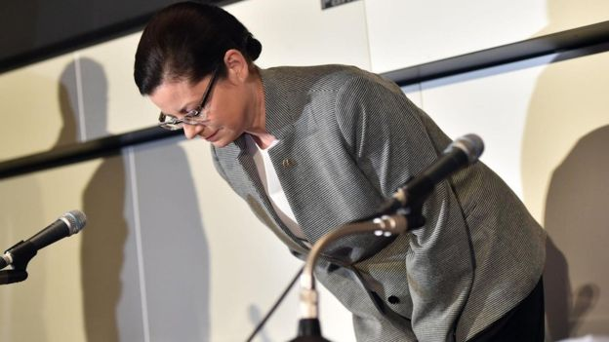Image copyrightGETTY IMAGESImage caption精明的商业领袖用肢体语言来表达尊重（图片来源：Getty Images）
"个人信念为他们自己创造了一个现实。" 周文芝说。她认为，企业可以在员工的原始CQ分数的基础上，再来衡量这些潜在的信念，并调整他们的培训方案，以解决那些焦虑的、固定的信念。
周文芝警告说，尽管可以通过这些新方法来思考CQ，但这个领域的研究仍处于起步阶段。
"由于国际形势和跨文化动态的变化非常迅速，我们仍然需要通过大量的学习来提高个人的文化能力。"她说。在一个全球联系日益紧密的世界里，这种新的理解力怎么快都不够。
请访问 BBC Capital 阅读 英文原文。

In our era of globalisation, your job performance may depend on your “CQ”. So what is it?
- By David Robson
13 October 2017
Imagine meeting someone for the first time who comes from a distant country but is fluent in your language. There may appear to be no immediate communication barrier, so would you adapt the tone and cadence of your voice, or the spacing of pauses in your speech?
The number one predictor of your success in today’s borderless world is not your IQ, not your resume, and not even your expertise - David Livermore
How about altering your body language, mannerisms and facial expressions, depending on the background of the person in front of you? Would you sit or stand differently and pay attention to your hand gestures?
These are just a handful of the subtle shifts in behaviour that can contribute to what is known as your “cultural intelligence”, or CQ – and there is growing evidence that suggests they are well worth learning.
“The number one predictor of your success in today’s borderless world is not your IQ, not your resume (CV), and not even your expertise,” writes social scientist David Livermore in his book The Cultural Intelligence Difference. “It’s your CQ.”
According to the latest findings, a high CQ could be crucial in a wide range of careers, from bankers to soldiers and scientists and teachers – anyone, in fact, who regularly interacts with people from different backgrounds.
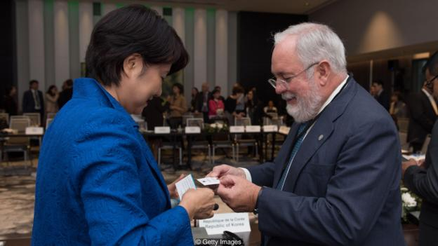
EU climate official Miguel Arias Canete exchanges business cards with Japan's State Minister of the Environment Naomi Tokashiki (Credit: Getty Images)

So what is CQ? Why do some people have a higher CQ than others? And how can we nurture these abilities?
Cultural differences
Much of the research on CQ has been done by Soon Ang, a professor of management at the Nanyang Technological University in Singapore. In the late 1990s, her job was updating computer systems in Singapore to tackle the “Y2K bug” – a software glitch that was feared would bring down the world’s computer networks at the turn of the millennium. Ang put together an international team of programmers to solve the problem.
They were some of the brightest minds in the business, yet she soon found that they just couldn’t work together. The groups were ineffectual and failed to gel. Often, individual members would appear to agree on a solution, but then implement it in completely different ways.
She saw that these highly capable employees were stumbling over each other’s cultural differences, leading to a breakdown in communication and understanding
Clearly, it wasn’t a question of expertise or motivation. Instead, she saw that these highly capable employees were stumbling over each other’s cultural differences, leading to a breakdown in communication and understanding.
These insights would lead Ang to collaborate with the organisational psychologist P. Christopher Earley, then at the London Business School but now dean of the school of business and economics at the University of Tasmania, Australia. Together they built a comprehensive theory of CQ, which they defined as “the capability to function effectively in a variety of cultural contexts”.
Typically CQ is measured through a series of questions that assess four distinct components. The first is “CQ Drive” – the motivation to learn about other cultures. Then there is “CQ Knowledge”, which is an understanding of some of the general cultural differences you may face. “CQ Strategy”, examines how you make sense of those difficult confrontations and learn from them while “CQ Action”, involves your behavioural flexibility – whether you are able to adapt your conduct like a cultural chameleon.
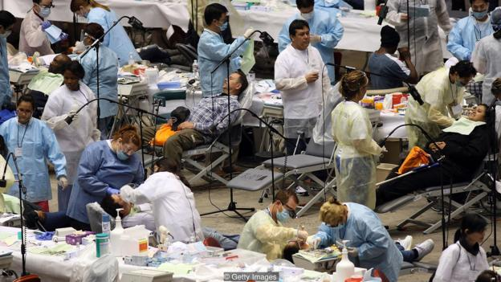
Medics working in free medical, dental and vision clinics must 'read' patients and assess quickly (Credit: Getty Images)
Someone with low CQ might have a tendency to view everyone else’s behaviour through his own cultural lens. If he comes from a more gregarious environment, for instance, and notices that his Japanese or Korean colleagues are very quiet in a meeting, he may assume that they are being hostile or bored. In aviation, such cultural differences have sometimes caused a breakdown in communication between pilots and air traffic controllers, leading to fatal crashes.
CQ can predict more objective aspects of job performance, such as international sales performance, negotiation skills and overall leadership ability
A person at the top of the scale, meanwhile, might realise that silence is a sign of respect and that feedback won’t be given unless it is explicitly invited. As a result, she’ll make sure to offer suitable opportunities within the meeting for others to provide their opinions.
Perhaps unsurprisingly, many studies have explored how expats adapt to life abroad, showing that those with the highest initial CQ will find it easier to adjustto their new life. But CQ can also predict more objective aspects of job performance, such as international sales performance, negotiation skills, and overall leadership ability.
Three forms of intelligence
One study from 2011 measured the IQ, emotional intelligence, or EQ, and CQ of 126 officers studying at the Swiss Military Academy as they engaged in various assignments supporting the United Nations in foreign territories and on international training exercises. Although all three forms of intelligence appeared to contribute to their overall performance, CQ turned out to be the best predictor – accounting for around 25% of the variation in the officers’ success on the international missions. IQ, by contrast, only predicted around 9.5% of the differences, while EQ predicted 3.5%.
While people with a high CQ might naturally gravitate to international jobs, these studies suggest differences in CQ can also predict their performance once they’re hired.
This evaluation is leading many companies to consider testing CQ and find out how they can boost their employees’ scores. Organisations such as Starbucks, Bloomberg and the University of Michigan have used the services of the Cultural Intelligence Center in Michigan, which offers intercultural assessments and a range of courses.
Crucially, Livermore, who is president of the Centre, says that CQ can be learned. There’s no replacement for direct, personal experience in another country, though it seems that people mostly benefit from having tasted a variety of different cultures if they want to learn those generalizable skills. “While understanding a specific culture can be useful, it may not predict at all your ability to engage effectively in a new place,” he says. “In fact, our research finds that individuals who have spent extended time in multiple locations are more likely to have higher CQ Knowledge than those who have lived multiple decades in one overseas setting.”
But explicitly teaching some of the key concepts seems to ease that process. Employees may take a CQ test and then work with a coach to identify potential challenges. Afterwards, they discuss those experiences and the ways they could adapt their behaviour in the future. Using this strategy, expat bankers moving to the Middle East and Asia appeared to have fully adjusted to their new life in just three months, while without the training, it normally took expat employees nine months to become fully functional.
Mindset
But not everyone’s CQ grows with experience. Even after years of living abroad, some people’s understanding of other cultures appear to plateau, and they may also be resistant to training.
Now researchers are trying to discover the reasons for these differences. Melody Chao, a social psychologist at the Hong Kong University of Science and Technology believes one answer lies in an individual’s mindset.
She has been inspired by the work of the educational psychologist Carol Dweck, who has shown that people’s beliefs of their own capabilities often become self-fulfilling prophecies. On one hand, some people view their abilities as “fixed” and unchangeable. Others may have a “growth mindset”, meaning that they see their abilities as being more fluid, and so they are likely to persevere through hardship and embrace new challenges.
If someone believes that cultural attributes are fixed, they may face greater anxiety during their interactions with locals, and may crumble after a confusing or difficult encounter
These differences soon add up, meaning someone with the fixed mindset may start out with greater natural talent, only to quickly fall behind someone with a growth mindset.
Dweck’s work considered traditional concepts of intelligence, but Chao has shown that a similar process underlies changes in CQ too. If someone believes that cultural attributes are fixed, for instance, they may face greater anxiety during their interactions with local people, and may crumble after a confusing or difficult encounter without thinking of ways to adapt in the future. As a result, those cultural differences may come to feel like insurmountable boundaries.
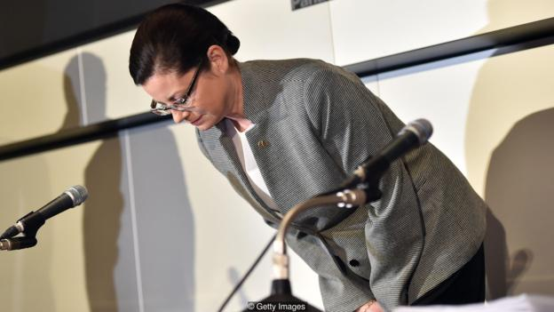
Savvy business leaders adapt their body language as a mark of respect (Credit: Getty Images)

“Individuals’ beliefs create a reality for themselves,” says Chao. She argues that businesses could measure these underlying beliefs in addition to their employees’ raw CQ scores, and adjust their training to address those anxious, fixed beliefs.
Despite these new ways of thinking about CQ, research in this area is still in its infancy, warns Chao.
“As international and intercultural dynamics have been changing very rapidly, there is still much for us to learn about how to enhance cultural competence of individuals,” she says. In a world where our global connections grow ever tighter, that new understanding can’t come quickly enough.
David Robson is a freelance writer. He is @d_a_robson on Twitter. He is currently writing a book about the new science of intelligence for Hodder & Stoughton (UK)/WW Norton (USA).
Join 800,000+ Future fans by liking us on Facebook, or follow us on Twitter.
If you liked this story, sign up for the weekly bbc.com features newsletter, called “If You Only Read 6 Things This Week”. A handpicked selection of stories from BBC Future, Earth, Culture, Capital, and Travel, delivered to your inbox every Friday.

六个阻止抗生素耐药性的好想法
艾琳·比巴（Erin Biba）
Image copyrightGETTY IMAGES
世界正进入抗生素对感染不起作用的时代。我们现在正在严重滥用抗生素——这一情况导致细菌不断进化，发展出对药物的耐药性。
这种现象一般被称为耐药性，它已经成为21世纪人类面临的最大挑战之一。
- 抗生素走到尽头了吗？
- 我们该如何阻止抗生素耐药性
- 噬菌体：能拯救人类的病毒
该问题举足轻重。好消息是全世界的很多政府、组织、创新者和科学家都在研究如何走出这一困境。以下是应对抗生素耐药性的一些方法。
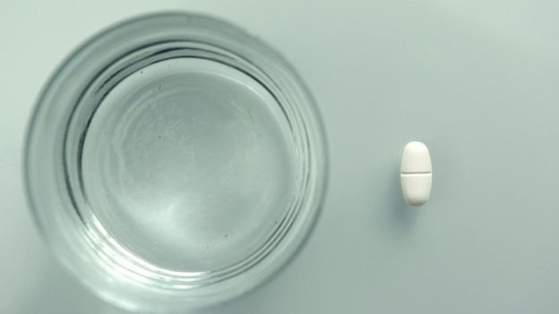作为非常紧迫的公共医疗卫生问题之一，抗生素的耐药性通常指药物杀死了敏感的细菌，但是有耐药性的细菌存活下来并大量繁殖（图片来源：Getty Images），但是有耐药性的细菌存活下来并大量繁殖（图片来源：Getty Images）

用细菌来对抗细菌
如果药物不起作用，为什么不以毒攻毒？
一些新的生物科技公司正希望利用对人类微生物群系日益加深的认识：利用这些生活在人体内能增强免疫系统对人健康有益微生物，来阻止感染，调节新陈代谢。这些公司有望研制出针对超级细菌（有耐药性的感染）的新型药物。预期在2050年之前，死于超级细菌感染的人会超过因癌症死亡的人数。
- 人类需要寻找防过敏新利器
- 没有体内细菌 人就活不下去
- 有关人体微生物的可怕事实
位于马萨诸塞州剑桥（Cambridge, Massachusetts）的Vedanta生物科技公司正在基于一个新的观点开发药品。他们认为很多细菌造成感染是因为患者滥用抗生素导致他们体内的微生物群系匮乏。Vedanta公司在全球展开对微生物群系的研究，希望找到合适的细菌并制作成药品——一种可以吞咽的口服液，进入消化道从而激发人体免疫反应。
"微生物群系疗法是一种亟需的抗生素替代疗法。重要的一点是寻找新方法，一方面不容易引起耐药性，另一方面又不会破坏人体的微生物群系，增加再感染的可能性，"Vedanta的首席执行官贝尔纳特·奥列（Bernat Olle）说。
不过，值得一提的是，科学家还尚未充分了解人体的微生物群系。但是对微生物群系运作方式的研究正在以较快的速度发展。Vedanta公司至少有两种药物已经接近临床试验阶段。如果它们能够奏效，这就能改变对抗细菌感染的局面。

部署微型半导体
位于博尔德（Boulder）的科罗拉多大学的研究人员正在开发量子点（quantum dots），用来捕获太阳能以制造燃料。量子点是什么？它是微小的半导体晶体——手机和计算机的生产会用到这种材料。（"微小"并不足以形容它的尺寸。按照参与该项目的加州大学的研究员普拉桑特·纳格帕尔（Prashant Nagpal）说法："一个量子点之于一根头发的直径，相当于一个街区之于地球的直径"）
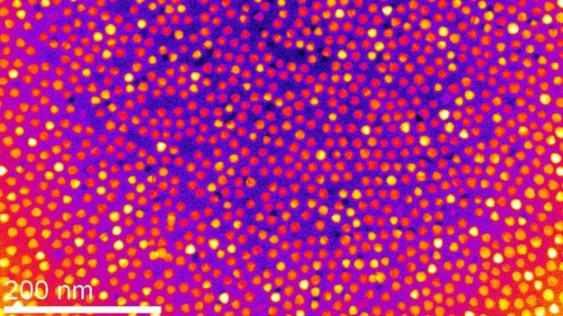Image
如图所示，量子点有助于癌症成像研究，但是它们也可用于攻击对抗生素有耐药性的超级细菌（图片来源：Science Photo Library）（图片来源：Science Photo Library）
阿奴希瑞·查特吉（Anushree Chattetrjee）是纳格帕尔的同事，他正在研究关于抗生素治疗的新疗法。纳格帕尔探究了感光性量子点是否有可能用于对抗超级细菌。研究的成果是一种能够选择性针对细菌的新型量子点。
"这可能意味着无处不在的量子点一旦成为成熟的疗法，就能够用光线激活，在不杀死哺乳类动物细胞的情况下消除人或动物的感染，"纳格帕尔说。量子点在激活以后能够产生合适数量的物质，毒死细菌，但对宿主的细胞没有伤害。
- 性行为传染微生物"有益健康"
- 清洁过了头也会让你得病
- 臭脚丫埋藏的惊人秘密
在细胞培养环境下对量子点的测试发现它们对健康的人体细胞没有影响。要激活这种量子点只需要室内光照或阳光就足够（较严重的感染需要LED灯的直射）
理论上说，这种量子点的疗效非常强大，它的剂量是传统药物的一百万分之一。
量子点的制造方法简单，成本低廉，如果把使用范围扩大到全球，一份量子点的成本可能不到几美分。
"我们在科罗拉多的一家医院获取临床细菌进行测试，通过一些光照加上微量药品就可以治疗一些非常严重的超级细菌感染，"纳格帕尔说，"当然，我们还需要进行大量的临床前试验和临床试验，才能对患者使用量子点疗法。不过，初步研究表明它的前景非常好。"

能消除感染的聚合物
抗生素可能不是对抗超级细菌的唯一答案。墨尔本大学的研究人员发现了一种极为不同寻常的杀菌方法。
15年前，他们开发了一种星形聚合物（链式分子），用来增加汽车喷漆和发动机油的粘度。现在，他们发现一旦将其调整，用于生物学用途，这种聚合物就会产生一些让人感兴趣的能力。当科学家研究这种聚合物传递抗癌药物的时候，他们意识到某个名为Snapp（纳米结构抗微生物肽聚合物）的聚合物对细菌有毒性。
它有多种杀死细菌的方法，其中之一是侵入细胞壁，扯出脂质层，从而撕裂细菌的细胞壁。
研究者认为，如果资金到位，他们就可能在五年内开始人体试验。"我们的星形聚合物是一个工程流程，很容易规模化。它的成本并不高。最慢的一步可能会是监管部门的审批，"化学工程师格雷格.乔（Greg Qiao）说。他所在的墨尔本大学工程学院（Melbourne School of Engineering）的实验室正在负责这项工作。

走出实验室，合作共赢
在医学界乃至整个科学界，一个很大的问题是研究人员并不会与医生直接合作解决医疗问题。这就意味着他们会错过只有通过与患者直接合作才能获取的关键数据。
在位于乔治亚州的埃默里大学（Emory University）的抗生素抗药性研究中心（Antibiotic Resistance Center），临床人员和科研人员正在合作，加深对抗药性诊断和治疗的认识。"我不是医生。我需要向临床人员了解他们在前线的所见所闻，指导我们的研究尽可能符合实际情况，"该中心的主管大卫·魏斯（David Weiss）说。
到目前为止，这项合作最大的结果之一就是开发出一套新的诊断测试，帮助医生发现是哪种细菌造成了耐药性，导致抗生素对患者不起作用。基于这一成功模式，其他临床机构也开始建立同类的研究中心，让研究人员和医生一起合作，魏斯说。

在学术界和行业之间架设桥梁
世界亟需新的抗生素，但是近30年医药公司在新药开发方面毫无建树。一方面是因为药品开发的成分非常高，另一方面是因为最终产品的利润微薄。
为解决这一问题，位于费城的公共政策非营利机构皮尤慈善信托（Pew Charitable Trusts）建立了Spark平台（抗生素研究和知识共享平台）（Shared Platform for Antibiotic Research and Knowledge）。它是基于云服务的抗生素研究数据和分析的虚拟图书馆，科学家可以利用它来合作和探索。"类似的数据共享资源已经成功催生针对癌症、被忽视的热带疾病以及结核病等领域的药品开发。"皮尤慈善信托抗生素耐药性项目主管凯茜·托金顿（Kathy Talkington）说，"我们希望Spark平台能够找到方法杀死有抗生素耐药性的细菌。我们希望在明年年内公开研究成果，并开放给全世界的研究者使用。"
他们希望让不同学科的科学家展开合作，开发探索抗生素的新方法。让学术界和医疗业展开合作有可能让抗生素新药开发久旱逢甘霖。
美国疾病管制与预防中心也建立了自己的网络以应对这一问题。具体是2016年建立的抗生素耐药性实验室网络（Antibiotic Resistance Lab Network）。它增强了组织检测抗生素耐药性的能力——不论它是出现在医疗业、食品业还是其他社会环境下。
它在全美战略部署实验室，追踪耐药性趋势，与医院、医生、科研机构共享数据，开发诊断测试和新疗法。除了这些核心实验室之外，美国疾病管制与预防中心在50个州的实验室还获得额外的资金，对一系列有抗生素耐药性的细菌进行基因测试。
这是一项全国层面的工作，集中知识和团队合作的力量，对抗日益加深的抗生素耐药性危机。
"抗生素耐药性实验室网络提高了对新的耐药性威胁的检测和识别能力。"抗生素战略和协调部的科学组负责人让•帕特尔（Jean Patel）说，"这个网络内的实验室正专注于具体的细菌测试，为停止耐药性感染的扩散提供重要信息。"
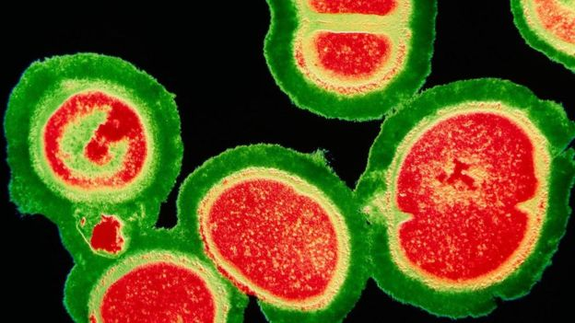MRSA这种细菌有可能导致感染，并且对大多数抗生素有耐药性；然而一些菌株会被万古霉素杀死（图片来源：Science Photo Library）
增强现有抗生素的威力
最后，还有一种名为"万古霉素"的抗生素已经使用了至少60年。它被认为是最后的办法，只有在万不得已时才会使用，因为此前它都没有出现针对它的耐药性。
近些年来，有人发现这种药也出现了耐药性。为了应对这一情况，科学家尝试重新改造这一抗生素，通过改变其结构，增强药力和药效。到目前为止已经有了三种改良版万古霉素。最近的两种是加利福尼亚州拉霍亚（La Jolla）Scripps研究所的戴尔·博尔格（Dale Bolger）带领的团队研制。他们为这种抗生素增加了新的杀死细菌的机制。
"每一种改良的抗生素都提高了药力，并且改善了针对耐药性的持久力，"博尔格说。新菌株形成耐药性所需的时间要长很多。仅第一种改良版"就可以在临床环境下坚持50年。如果细菌形成耐药性，还有另外两种杀菌机制，耐药性就无法延续下去，"目前他的团队正在简化新版本抗生素的制造流程。
但是，博尔格说这项工作"让人激动"。因为最终将有一张可靠的最后的王牌让细菌难以产生耐药性，从而拯救很多人的生命。
请访问 BBC Future 阅读 英文原文。

俄罗斯的名字从哪里来的？
艾米·麦克弗森（Amy McPherson）
- 2017年 10月 31日
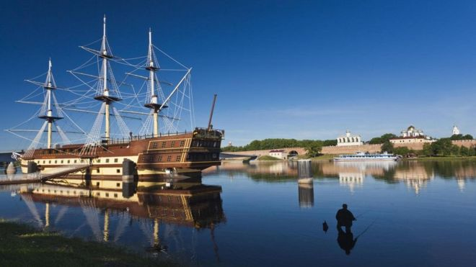Image copyrightGETTY IMAGES
一百年前，革命一举将俄罗斯从帝国主义时代抛入共产主义时代——从几个世纪的沙皇统治转入前苏联的红色统治。在圣彼得堡，富丽堂皇的宫殿让人回想起俄罗斯皇帝奢华的生活方式，而在莫斯科，简朴的摩天大楼则提醒人们独裁统治下的严酷现实。
- 漫步莫斯科红场见证历史时刻
- 沙皇炸弹：毁灭性巨大而无法使用的超级核弹
- 穿越高墙 探索克里姆林宫的故事
一个世纪以来，俄罗斯人发现自己徘徊在本民族两个重要历史阶段的十字路口之间，许多人对于究竟哪个阶段、哪个城市对俄罗斯文化影响最大仍然争执不休，这触动了人们深厚的爱国主义情节。但是，尽管莫斯科人和圣彼得堡人对于到底是前苏联还是沙皇播下民族主义的种子争执不休，但大诺夫哥罗德（Veliky Novgorod，简称诺夫哥罗德）人却坚持认为应该是维京人。
乍看起来，诺夫哥罗德（位于圣彼得堡以南约200公里处）似乎被冻结在前苏联时代，没有任何迹象表明它有什么特别之处。火车站静静矗立，街道两旁是不起眼的混凝土建筑，给人的感觉是供给不足。只有在俄罗斯最古老的要塞——诺夫哥罗德宫（Novgorod Kremlin），你才能感受到这里的历史意义。
诺夫哥德人说，这里就是俄罗斯诞生的地方。
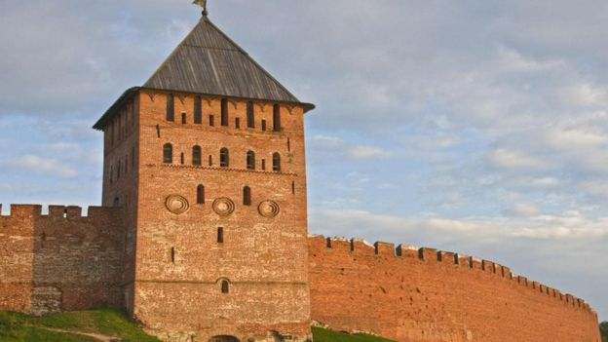诺夫哥罗德宫是俄罗斯最古老的城堡之一（图片来源：Tim Graham/Getty Images）
九世纪，诺夫哥罗德地处斯堪的纳维亚半岛与希腊之间瓦良格人（中世纪的维京人）的主要贸易路线兴旺繁荣。诺夫哥罗德生机勃勃，布料、金属器皿、葡萄酒和琥珀来自地中海，富有异国情调，商人们用它们交换诺夫哥罗德（Novgorod）闻名于世的奢华貂皮和貂皮。
- 图辑：探秘著名的西伯利亚监狱城堡
- 走访都柏林隐秘的维京人遗产
- 欧洲人在新世界的第一个定居点
然而，这也是一个法外之地。在诺夫哥罗德和其他附近的社区之间，纷争不绝。为了建立秩序，诺夫哥罗德人邀请当时强大的瓦良格（Varangian）王子留里克（Rurik）建立一个公平公正的政府。于是，留里克从斯堪的纳维亚出发，在862年接管了这座城市。当留里克在879年死去时，他的亲戚奥列格（Oleg）夺取权力并扩大了帝国，占领了北方土地，后来成为圣彼得堡，远至基辅（距诺夫哥罗德超过1000公里），并团结周围的斯拉夫人和芬兰人部落，建立基辅罗斯（Kievan Rus）国。
多亏基辅罗斯的统治者所给予的广泛自治权，诺夫哥罗德日益繁荣，它可以自由制定自己的立法系统；它的领导人经选举产生，并有任期限制。这也是我们现在称为俄罗斯的地区存在的第一个民主政府。
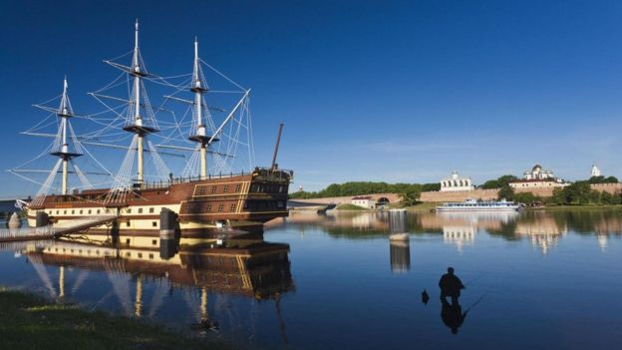诺夫哥罗德成为维京人一个主要贸易结算地点（图片来源：Walter Bibikow/Getty Images））
如今，诺夫哥罗德克里姆林宫的中世纪红砖墙被命名为联合国教科文组织世界遗产，其中有诺夫哥罗德国家统一博物馆（Novgorod State United Museum）的所在地，那里的展品和文物诉说着这座城市的历史，还有雅罗斯拉夫（Yaroslav）的庭院，后者是一座16世纪集市的旧址。克里姆林宫的核心是俄罗斯建国千年的纪念碑，留里克王子雕像就矗立于此。另外，还包括米哈伊尔·罗曼诺夫（Mikhail Romanov）和凯瑟琳大帝（Catherine the Great）在内的名人雕像，雕像按俄罗斯历史年代逐一向后排列。然而，留里克一直是其中最重要的雕像。
"圣彼得堡高等经济学院历史系教授兼高级研究员阿德里安·塞林（Adrian Selin）表示，"在当代俄罗斯，留里克是一个象征性人物，他身上一直笼罩着神秘的光环。"
随着时间的推移，留里克已经成为一个传奇，所以前苏联反对让他成为俄罗斯的缔造者，声称关于他的说法都是杜撰的。"（前苏联当局）拒绝承认留里克真有其人，因为他名字的发音听起来像是德语或斯堪的纳维亚语，而不是代表现代俄罗斯人自我认知的斯拉夫语，"塞林解释道。
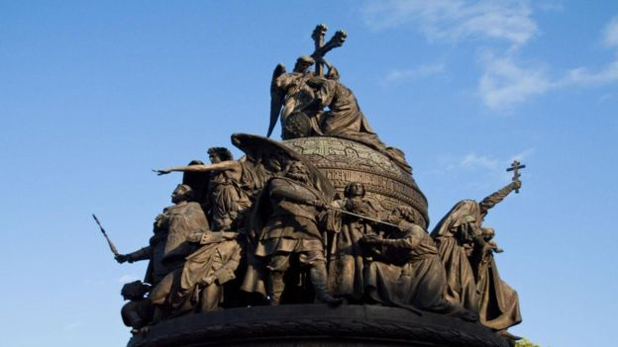
圣索菲亚大教堂是俄罗斯历史最悠久的教堂，也是最早一批标志性洋葱式圆顶建筑之一（图片来源：De Agostini/W.Buss/Getty Images）/Getty Images）
但诺夫哥德人坚持认为，留里克王子是真实存在的，他和他的亲戚帮助奠定了俄罗斯文化的主要基础。
诺夫哥罗德同时宣称是俄罗斯的诞生地，同时也是俄罗斯东正教传播的重要中心。在公元980-1015年间，在基督教和异教徒的追随者之间发生一系列冲突后，基辅罗斯国当时的统治者弗拉基米尔大帝（Vladimir the Great）决定，将把他的人民团结在一种宗教之下。在派学者到世界各地学习宗教之后，弗拉基米尔选择了东正教；今天，俄罗斯东正教在俄罗斯文化和政治中扮演着重要的角色，东正教牧师甚至为俄罗斯武器祝福。
在弗拉基米尔大帝将正统基督教引入基辅罗斯之后不久，神圣智慧圣索菲亚大教堂（Cathedral of St Sophia The Wisdom of God）即开始修建。现在它是俄罗斯最古老的教堂。这座坚固的石头建筑彰显了诺夫哥罗人的谦逊和力量。另外，大教堂还是俄罗斯第一批著名的洋葱式圆顶建筑之一——这类建筑还包括莫斯科著名的圣巴西尔大教堂（St Basil's Cathedral），它在圣索菲亚大教堂建成500多年之后建造。
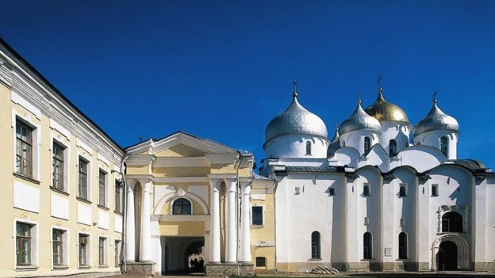圣索菲亚大教堂是俄罗斯历史最悠久的教堂，也是最早一批标志性洋葱式圆顶建筑之一（图片来源：De Agostini/W.Buss/Getty Images）/Getty Images）
既然诺夫哥罗德对俄罗斯文化做出如此重大的贡献，为什么在俄罗斯历史叙事中，它却常常被莫斯科和圣彼得堡抢去风头呢？
"直到1478年被莫斯科所征服，[诺夫哥罗德]才成为俄罗斯的一部分，"斯坦福大学历史教授、《俄罗斯帝国1450-1801》的作者南希·科尔曼（Nancy Kollmann）解释道。
13世纪中期，蒙古军队（被称为鞑靼人）入侵基辅罗斯。鞑靼人建立对俄罗斯土地的统治，并以封建社会取代了民主社会。这导致国家的解体和莫斯科大公国势力的崛起。
在基辅罗斯（Kievan Rus）解体后，诺夫哥罗德独立，并受到莫斯科日益增长的势力的威胁。这两个中世纪国家之间的冲突在1471年爆发，当时缺乏组织的诺夫哥罗德军队在所谓的舍隆河（Shelon）战役中与莫斯科军队发生意外冲突。诺夫哥罗德损失惨重，它的领导者把曾经强大的国家交给莫斯科统治。
就这样，诺夫哥罗德丧失了独立，莫斯科皇室取代了民选领导人。19世纪俄国作家亚历山大·赫森（Alexander Herzen）认为，如果诺夫哥罗德征服莫斯科，俄罗斯帝国就不复存在。
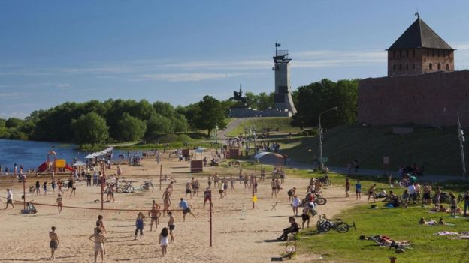
诺夫哥罗德人仍然通过音乐、舞蹈甚至武器训练来称颂自己的瓦良格文化之根（图片来源：Danita Delimonte/Getty Images）Images）
但基辅罗斯的影响依然存在。莫斯科大公国（Grand Duchy）继续把它的土地称为"罗斯"（Rus），它在14世纪和16世纪之间演变为"俄罗斯"（Russia）。这个名字像彼得一世一样伟大，他建立了俄罗斯帝国，并在18世纪早期将权力的宝座从莫斯科转移到新建的圣彼得堡。尽管前苏联在1917年建立"苏维埃社会主义共和国联盟"（苏联）时回避了俄罗斯的名字，但在1991年前苏联解体后，它又重新站稳了脚跟。
诺夫哥德人没有忘记他们的根。远离克里姆林宫的宫墙，星星点点的文化自豪感仍然渗透到人们的现代生活中。这座城市的民俗剧院库德西（Kudesy）上演着体现瓦良格文化根源的传统诺夫哥罗德舞蹈和音乐，诺夫哥罗德历史和民族志俱乐部（Rhat）也在宣讲留里克时代的武器和盔甲制造技能。
无疑，在一个疆域如此广大的国家，关于俄罗斯文化起源的争议仍将继续存在。对于诺夫哥罗德人而言，他们深知，自己的历史和身份本身就是传奇。
请访问 BBC Travel 阅读 英文原文。

奥地利禁止蒙面 七张图看懂穆斯林妇女头巾
- 2017年 10月 1日
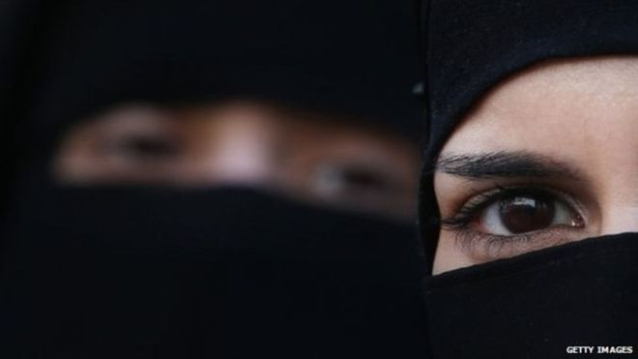
一一些欧洲国家已经禁止蒙面，还有一些国家正在考虑些欧洲国家已经禁止蒙面，还有一些国家正在考虑
奥地利今天（10月1日）起开始在公众场所禁止穿戴全部遮住面部的头巾、罩袍。
新生效的法律规定，从发际线到下巴的脸部必须露在外面，禁止穿戴布卡、尼卡伯一类的穆斯林头巾、罩袍。但奥地利同时也禁止在公众场所使用其他遮盖面部的服饰，比如医用口罩、化妆成小丑。
- 新疆加强管控 禁蒙面罩袍"非正常蓄胡须"
- 冶青芳：我是戴希贾布的中国人
- 英国大选：你赞成"蒙面罩袍禁令"吗？
蒙面禁令是奥地利移民融入一揽子计划的一个组成部分。政府说，这是为了保护奥地利的价值观。
穆斯林团体谴责这项法律，并说，在奥地利只有很少一部分穆斯林妇女使用全部蒙面的面纱。
据估计，在奥地利大约有150名妇女穿布卡。但是旅游部门官员也担心，禁令可能会影响海湾地区访客来奥地利。
本月晚些时候奥地利将举行大选，预计右翼的“自由党”可能会收获选票。
- 记者来鸿：我的头巾谁做主？
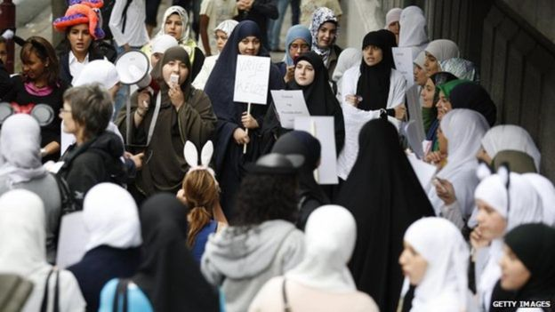
妇女蒙头上街抗议政府禁令妇女蒙头上街抗议政府禁令
欧洲其他国家动态：
德国：德国没有全国性法律禁止蒙面，但是一些省份已经禁止教师、公务员戴头巾。2016年12月，德国总理默克尔说，在法律准许的情况下，德国应该禁止女性将面部全部遮住。同年8月，法国内政部长提议在公共建筑内禁止布卡。
法国：2011年4月11日，法国成为第一个禁止在公众场所蒙面的欧洲国家。不论是法国妇女还是外国妇女，走出家门一定不能只露眼睛，否则会被罚款。
比利时：2011年7月，蒙面禁令生效。法律规定，在公园、大街等类地方不能穿戴可以遮掩身份的服饰。
荷兰：议会上院正在考虑类似禁令。2016年11月，议员投票支持禁止在公共场所蒙面，其中包括布卡、尼卡伯，但也包括其他遮盖面孔的服饰，比如滑雪面罩、头盔。
英国：没有禁令。不过，2016年8月民调机构YouGov调查发现，57%的英国人支持禁止蒙面。
奥地利禁止的是布卡、尼卡布。那么，穆斯林妇女的头巾、罩袍还有哪些呢？
喜佳伯喜佳伯
喜佳伯：喜佳伯也泛指遮盖，但通常用来指穆斯林妇女的头巾。喜佳伯头巾有各种款式、颜色，在世界各地都比较普遍。在西方，穆斯林妇女最多使用的喜佳伯一般只遮盖头发、耳朵、颈部，但是面部裸露。
尼卡伯尼卡伯
尼卡伯：尼卡伯是面纱，几乎盖住全部脸部，只留下眼睛。但是，也可以再加上单独的蒙眼面纱。尼卡伯和配套头巾同时戴，也常常与黑色长罩袍一起穿，在北非、中东地区较为常见。
布卡布卡
布卡：布卡是包裹最严的罩袍，是蒙面、蒙身的一件套，从头到脚，通常只在眼睛部位留有网格样的窗口。布卡常见于阿富汗、巴基斯坦。
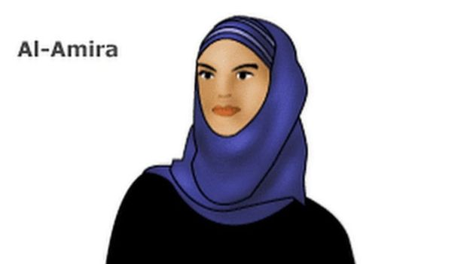阿米拉阿米拉
阿米拉：阿米拉分两部分，里面是一顶裹紧头部的小帽子，通常是棉制或者混纺，外面是筒状围巾。阿米拉露出面部，过肩，覆盖部分前胸。颜色、款式比较随意，多见于阿拉伯海湾国家。
莎伊拉莎伊拉
莎伊拉：莎伊拉是长方形围巾，裹在头上，落在肩部围好或者夹好。莎伊拉颜色、佩戴都比较随意，可以露出一部分头发、颈部，多见于海外国家。

喜玛尔 喜玛尔
喜玛尔：喜玛尔像斗篷一样，长及腰部，完全遮盖住头发、颈部、肩部，但是面部裸露。在传统的中国穆斯林地区，很多妇女穿戴喜玛尔。
卡多尔卡多尔
卡多尔：卡多尔是盖住全身的罩袍，面部裸露，通常下面还要再戴上小头巾。卡多尔在伊朗比较多见。

超级火山喷发是否会导致人类毁灭？
大卫·考克斯（David Cox）
- 2017年 8月 31日
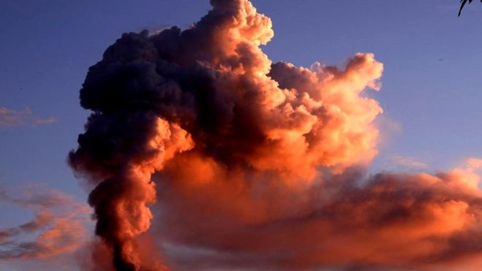Image copyrightGETTY IMAGESImage caption壮观的自然景观 ——火山羽。
在意大利那不勒斯湾，有迹象显示欧洲最臭名昭著的火山巨人正在从长眠中苏醒过来。
坎皮佛莱格瑞（Campi Flegrei），一个也可翻译为"燃烧场"的火山，是一座超级火山。它由数十万年前形成的广泛而复杂的地下网络组成，从那不勒斯郊区延伸到地中海下方。约有50万人生活在坎皮佛莱格瑞的七英里长的火山口，该火山口由20万、3万9千、3万5千和12万年前的大规模火山爆发形成。
过去500年来，坎皮佛莱格瑞相当平静。自1538年以来一直没有爆发，一个相对较小的喷发导致形成了一座"新山" ——诺沃山（Monte Nuovo）。但最近有迹象显示，这个休眠期可能即将结束。
随着火山口内造成变形和升温的进程加速，意大利政府于2016年12月提高了火山的威胁警戒水平。人们越来越担心深处的岩浆可能达到"严重排气压力"，突然大规模释放的火山气体可能会突然将热量注入周围的热液和岩石。当这种情况到达一定严重程度，就可能会在火山内造成灾难性的岩石破坏，从而触发喷发。与此相吻合，2017年5月发表的一项研究发现，超级火山几十年来一直在朝着爆发的方向积聚力量。
但是，困扰人的难题不是火山是否会爆发，而是会在什么时候爆发、规模有多大。
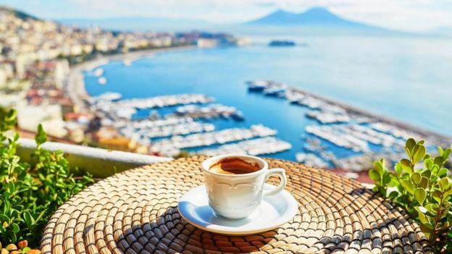Image copyrightISTOCKImage caption那不勒斯湾因几次大规模火山爆发而形成。
“坎皮佛莱格瑞处于危急状态，"博洛尼亚国家地球物理学和火山学研究所（National Institute of Geophysics and Volcanology in Bologna）的安东尼奥·科斯塔（Antonio Costa）说，他是超级火山监测团队的一员。 "在概率方面，我们预计会有一种叫做'暴力的斯特隆布利式（Strombolian）爆发'，规模比超级爆发要小，但是，要想判断它在未来几年内是否肯定会爆发并不容易，坎皮佛莱格瑞在监测期内还没有过爆发，所以我们无法做到准确预测。"
一场暴力的斯特隆布利式爆发会将熔岩和火山气体爆炸至几千英尺的高空。这肯定会是一个重大事故，成千上万人将面临被撤离。但是，鉴于坎皮佛莱格瑞的过去，爆发不会很严重。
- 记者来鸿：火山洗礼后的"翡翠岛"
- 热烘烘的美景：世界最美的火山
- 探秘地球上最致命的自然环境
最臭名昭著的超级火山爆发是大约39,000年前的坎帕尼亚（Campanian）熔岩爆发事件。大约有300立方公里的熔岩和45万吨二氧化硫被推送至大气平流层70公里处。火山灰飘移到了2000公里之外的俄罗斯中部地区。
这次爆发发生时欧洲大部分地区已经经历了漫长的冰川时期，人们认为它摧毁了欧洲大陆大部分地区达几个世纪之久。
包括意大利、地中海沿岸和整个东欧在内的大片陆地，被深达20厘米的火山灰所笼罩。大面积的植被遭到破坏，形成了一大片沙漠。俄罗斯的大部分地区被5厘米深的灰烬所覆盖。这些火山灰足以摧毁植物生命达数十年甚至更长时间。
"从化学分析中我们得知，火山灰中含有氟，这对植被的影响极大，并可能导致动物氟中毒，"科斯塔说，"这一切可能对人类产生了强大的冲击。"
此外，释放出来的大量二氧化硫可能还形成了火山冬季。二氧化硫使太阳光线在上层大气反向辐射，阻止其抵达地面。 1991年的皮纳图博火山（Mount Pinatubo）爆发是二十世纪最重大的火山爆发事件之一。正是在这种作用下，全球温度被临时降低了0.6摄氏度左右。但是，坎帕尼亚（Campanian）熔岩爆发导致的影响可能更严重。科学家估计欧洲的气温因之被降低了多达4℃，气候也因此被彻底改变好多年。
这次大爆发的时间可疑。考古学家们认为大约39,000年前，人类的表兄弟尼安德特人（Neanderthals）在欧洲消失了。 长期以来，人们怀疑正是这次火山大爆发造成的全欧洲性极端气候条件，导致了尼安德特人的灭绝，至少在部分地区如此。
虽然可以肯定这次火山爆发对尼安德特人的影响巨大，但是现在很多科学家认为，单这一个事件的破坏力还不足以灭绝全部尼安德特人。考古证据表明，在坎帕尼亚火山爆发后，尼安德特人在西欧的部份地区还存在了大约1万年。这也可能与火山灰扩散的路径有关。
"在这次大爆发之后，只是在法国和西班牙发现了尼安德特人遗址，"科斯塔说。"这可能是因为这两个地方根本没有受到火山爆发的影响，因为风是向东吹的。"
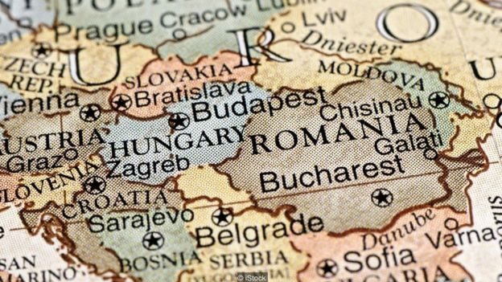Image copyrightISTOCKImage caption东欧的大部分地区都被一层火山灰所覆盖。
甚至还有人认为爆发有益于尼安德特人，因为它延迟了现代人类抵达欧洲，而这些现代人会与他们争夺资源。 "要到达西欧，现代人类将不得不穿过中东和由火山爆发形成的大沙漠"，科斯塔说，"这片土地可能需要几百年才能复原。"
目前，尚不清楚坎皮佛莱格瑞最后一次大爆发造成的破坏有多严重。但它远非地球上唯一的超级火山爆发。地球的地质史实质上就是世界末日般的火山事件史。
在科罗拉多西南，有一个宽约100公里，深约1公里的大峡谷。它是地球历史上最具爆炸力的一次单个事件的产物。拉加里塔火山口（La Garita Caldera）是二千八百万年前的一次火山爆发形成的，那次爆发喷发出了五千立方公里的熔岩。
幸运的是，这个地区的地壳板块已经重新排列了，同样的事情不可能重复发生。但是，在印度尼西亚，大约75,000年前发生过类似规模的爆发事件，而造成那次爆发的超级火山依然处于活跃期。
在北苏门答腊山脉中有一座宁静美丽的湖泊—托巴湖（Lake Toba），它是著名的旅游景点。但这个湖泊实际上是一个巨大的火山口，是人类历史上极端气候事件留下的痕迹。
"坦率地说，托巴爆发与过去数千万年间发生的任何一次火山爆发规模相当。"研究地球历史上几次最大规模火山爆发事件的剑桥大学教授克利夫·奥本海默（Clive Oppenheimer）表示，"这是特别有名的一次，因为它发生于现代人类时期，它的时间非常关键，因为它发生于人类从非洲走出来并向亚洲扩散这一时间前后。"
但这究竟对人类造成了什么样的影响一直是个充满争议的话题。
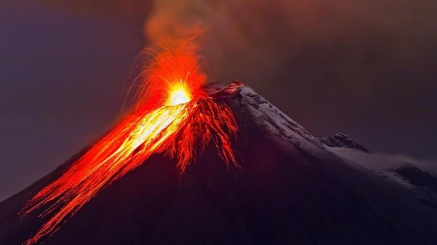Image copyrightISTOCKImage caption坎皮佛莱格瑞这样的火山爆发可能导致了尼安德特人在欧洲的消失。
在20世纪90年代，火山学家在印度洋海洋沉积物中发现了大量的托巴火山灰沉积物。火山灰中含有的化学成分可追溯至75,000年前。后来的研究发现，在中国南海、阿拉伯海甚至距离东巴约7,000公里远的马拉维湖（Lake Malawi）也发现了类似的火山灰。
爆发的巨大规模意味着来自托巴的火山气体可能穿透了地球大气层的两个半球，循环至全世界。托巴喷发出的究竟是哪些气体，数量有多少，这对于了解其对气候的影响以及随后发生的事至关重要。但是，时间已经那么久远，要完成这项工作可不简单。
"在格陵兰有一个冰芯，它们有着过去125,000年间的地球温度上升与下降情况的化学记录。"多年来一直从事托巴火山研究的剑桥大学考古学家萨夏·琼斯（Sacha Jones）说，"每年都会形成不同的冰层，人们测量了这些冰层中硫酸盐的含量，硫酸盐含量出现了一个很高的峰值，这似乎与托巴火山爆发的时间相吻合。"
科学家们预测，如果托巴爆发确实向世界各地输送了大量的二氧化硫，它就可能引发了火山冬季，天空变黑并且持续了大约6000年。与此同时，遗传学家在20世纪90年代初开展的人类线粒体DNA模式研究中发现，5万到10万年前似乎存在有一个人口瓶颈。许多人将这归因于托巴。
- 圣海伦斯：美国大陆上最致命的火山
- 南美登火山：毅力、体魄和攻略缺一不可
但这并不足以让所有人信服。
"过去10年左右，人们对托巴几乎消灭智人这一说法更加持怀疑态度。"奥本海默说，"不同火山的岩浆能够溶解并包含不同数量的物质，如二氧化碳、水和硫，而对托巴的火山灰进行化学分析发现，它的岩浆实际上并不富含硫。
考古记录中也有疑点。人们认为印度尼西亚、马来西亚和印度至少被托巴火山灰覆盖达5厘米。植被因此被破坏，进而引发了大规模的洪灾。然而，对火山灰沉积物的考古研究似乎表明人类对环境变化具有非常强的适应性。
琼斯说："这个时期人类活动的主要迹象就是石头工具，如手斧和燧石片，"琼斯在印度安得拉邦的侏罗纪谷（Jurreru Valley in Andhra Pradesh）挖掘了一些遗址。"当我们挖掘出托巴灰层之上、之中、之下的沉积物时，根本看不出这些石器时代的技术在爆发之前和之后有太多的变化，这表明它并没有真的导致大规模的灭绝。"
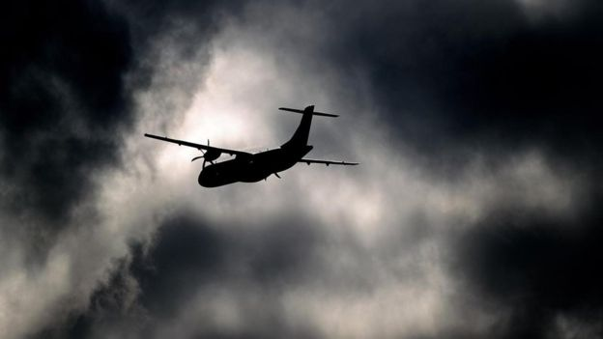Image copyrightGETTY IMAGESImage caption超级火山可能会对航空旅行造成严重干扰。
关键是托巴的大部分火山灰可能落在海洋中，对人类这样的陆栖物种造成的影响有限。不过，琼斯认为，它对某些群体的影响还是非常严峻的。
"托巴是一次非常大的喷发，所以会在特定地区造成巨大的影响，"她说，"邻近的太平洋地区是极其多样化的，有很多微气候，有热带雨林、沙漠、山脉，某些地区的人们可能比别的地方的人承受的要多。"
但是托巴的未来会如何呢？研究火山的地质学家和地球物理学家仍然对其岩浆源感到担忧。如果平分岛屿并穿越托巴山的苏门答腊断裂线变得活跃，那么这个岩浆室可能会被重新唤醒。
如果这一切真的发生了，唯一的解决办法就是大规模撤离。但是我们甚至不知道我们会接收到多少警告。
美国黄石国家公园的黄石超级火山是全球受监测最严密的地区之一。人们通过各种仪器跟踪其活动的任何可观测趋势，包括检测地震链的地震仪、用于记录地面膨胀和移动的GPS传感器，甚至是用于检测岩浆室压力变化的卫星图像。
过去二百一十万年，黄石公园发生过三次大规模的火山喷发。第一次是目前为止最大的之一，产生的火山灰是1980年圣海伦斯山（Mount St Helens）喷发的火山灰的2500倍。如果黄石再次爆发，科学家认为会比托巴产生更严重的破坏，因为大多数灰烬会落在陆地上而不是海洋中。
"上一次黄石爆发的火山灰可能跨越了美洲大陆的南北两部份，"牛津大学的戴维·派耶（David Pyle）说："如果你取样一块大陆，突然用10厘米的火山灰将其覆盖，那么所有的有机物和树木都会失去叶子，甚至可能会死亡，动物会吸入有毒化学物质，陆地会突然变得比以前更亮，大量的太阳辐射可能会被简单地反射回大气层，从而引发长时间干旱。"
随着供水停止，输电线路发生故障，地面运输完全中断，一场危机会瞬间爆发。
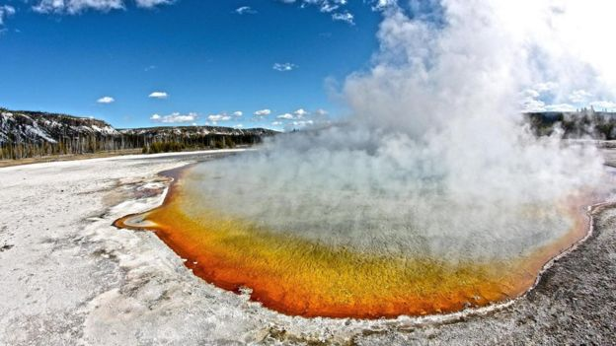Image copyrightISTOCKImage caption如果黄石的超级火山爆发，美国的西海岸可能会因之毁灭。
"如果黄石、坎皮佛莱格瑞或者托巴爆发，将在全球造成严重的经济影响，"奥本海默说，"我们看到，规模相对较小的2010年冰岛火山爆发（Eyjafjallajökull）之后，它影响到大众汽车的供应链，因为部件来自日本。全球航空可能会受到数十年的影响。如果大量的二氧化硫被释放，可能会加速季风的形成和气候变化，而这可能会影响世界粮食安全。"
这一切都可能会成为问题，不过，科学家们怀疑，像这样的单一爆炸性事件会真的能造成人类毁灭。
相反，火山学家认为，另一种类型的火山事件可能对人类的生存构成更大的威胁。
在过去5亿年中，化石记录显示的全部五次大规模灭绝事件均与大规模熔岩喷发相吻合。这些爆发不是单一事件，而是连续不断的喷发达数十万年。它们被称为洪水熔岩，是由地球深处的热物质上升引起的。
最剧烈的洪水熔岩爆发被认为与大陆漂流有关。在过去的2.5亿年中，只发生了11次，每次都形成了广阔的山脉、高原或火山岩。发生在6600万年前的一次这样的洪水熔岩事件，在印度中西部形成了德干高原（Deccan Traps）大面积火山岩。这些爆发释放出了大量的混合气体，慢慢造成了海洋酸化并改变了气候，进而促成了这一时期的大规模灭绝。
问题是没有人知道下一次洪水熔岩事件会在什么时候发生。 "我们预计在接下来的五千万年中还会发生洪水熔岩事件，但是我相信没有人知道它将于何时何地发生。"派耶说。
无论我们预测下一次超级火山喷发还是下一次洪水熔岩事件，问题都是一样的。前者在人类历史上没有被观察到，而最后一次主要的洪水熔岩爆发1000万年前发生在加拿大南部，这比我们这个物种来到地球要早数百万年。因此，尽管全球火山活动热点地区都受到了严密监测，但我们无法预知会发生什么，也无法知道我们能在事件发生之前接收到多少预警。与长达数百万年的火山周期相比，我们的短暂监测是那么的微不足道。
我们不知道我们处于这些周期的什么阶段。完全有可能在我们的一生中甚至在未来的几十万年中都不会发生。只有一点是肯定的，那就是这些爆发最终会发生。
请访问 BBC Future 阅读 英文原文。

火車遊美國 這6條路線最美
編譯宋凌蘭／綜合報導 2017年09月10日 06:00
15963人氣
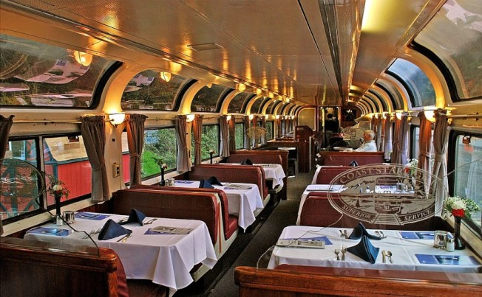美鐵的海岸星光列車，可能是北美風景最美的火車路線。圖為該列車的餐車。(網路圖片)
出門旅遊，一般人偏愛汽車的方便和飛機的速度，很容易忘記火車；但是火車是很好的旅遊方式，絕不會碰上交通阻塞，也不像機場那麼麻煩。更棒的是美國的一些火車路線，帶你近距離欣賞壯麗景觀和歷史古蹟。
以下是風景最優美的一些火車路線：
東岸
鱈魚角中央鐵路：這條海岸遊覽路線從麻州博恩(Bourne)至海尼斯(Hyannis)，全長27哩，行駛兩小時，5月至10月開放，沿途可見沙丘、林地、蔓越莓田和鹽沼。
美鐵的伊森‧艾倫(Ethan Allen)快車：以革命戰爭英雄伊森‧艾倫命名的這條鐵路，每天從紐約市行駛至佛蒙特州路特蘭(Rutland)，時間為5小時30分，沿途湖光山色，可見廣大荒野、滑雪勝地等。
西岸
美鐵的海岸星光(Coast Starlight)列車：這條可能是北美風景最美的火車路線每日從洛杉磯出發，北行經過舊金山、波特蘭抵西雅圖，全程時間35小時，沿途可見密茂森林和白雪覆蓋的沙士達山(Mount Shasta)。
美鐵的太平洋海岸列車：這條沿著南加州海岸行駛的鐵路，從聖路易奧比斯波(San Luis Obispo)開往聖地牙哥，就在水邊奔馳，沿途停靠多站，包括迪士尼樂園所在地安納罕(Anaheim)。
中西部
美鐵的加州和風(Zephyr)列車：這條橫跨全國的鐵路從芝加哥啟程，經過丹佛、鹽湖城和雷諾抵達舊金山，全程為時51小時20分，可看到的美景包括洛磯山、內布拉斯加平原、內華達山脈、莫法特隧道(Moffat Tunnel)等。
南部
大煙山鐵路(Great Smoky Mountains Railroad)：火車從北卡州布萊森市(Bryson City)駛往南塔哈拉峽谷(Nantahala Gorge)，根據不同的遊覽方案，行駛時間從三個半小時至整天，沿途可見大煙山國家公園的鄉村客棧、歷史古蹟和有趣商店。

古希腊神庙之谜
斯塔夫·季米特罗普洛斯(Stav Dimitropoulos)

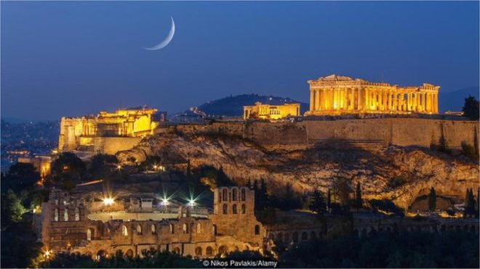Image copyrightNIKOS PAVLAKIS/ALAMYImage caption一些天文爱好者认为，建造希腊神庙是为了在天空中找到与人类在地球上的居住地一样的行星。
小时候，每次与祖父在晴朗的夜空下漫步于雅典菲力波普山 (Philopappou Hill) 的石板街巷时，我都会缠着他追问同一个问题。我会一直等到我们到达147米高的山顶上、能够平视帕特农神庙 (Parthenon) 时才问：
"为什么星星从这里看上去异常明亮呢？"
"古希腊人非常有智慧，他们知道将圣殿建在哪里才最好，"我的祖父会这样回答我，声音中夹杂着莫名的兴奋，但却显得镇定自若。"这些地方有我们所无法企及的象征意义。"
回想往事，我不禁怀疑这种美丽的解释是否由于祖父对希腊文化的强烈自豪感而有所夸大。不过，西班牙语老师兼业余天文爱好者马诺洛·费尔南德斯 (Manolo Fernandez) 也同意我祖父的观点，他认为希腊神庙的位置并非随意而定。
- 阿尔巴尼亚的慷慨待客之道
- 这是世界上最讲礼貌的国家吗？
- 瑞典人成功就靠这个秘诀？
- 为什么泰国人不喜欢说"不"
在6月下旬的酷暑中，我在帕特农神庙遗址首次见到费尔南德斯。在我们四周，宏伟的多立克式圆柱林立。他打开一张希腊地图。"看看这里的地图，"他说，"苏尼翁角 (Sounion) 的波塞冬 (Poseidon) 神庙与雅典的海法斯提昂 (Hephaisteion)神殿以及埃伊纳岛 (Aegina) 的阿菲亚 (Aphaia Athena) 神庙三者构形成一个等腰三角形。无独有偶，特尔斐 (Delphi) 的阿波罗 (Apollo) 神庙、埃伊纳岛的阿菲亚神庙和帕特农神庙三者也构成一个完美的等腰三角形！"
费尔南德斯确信，这些遗址所构成的三角形反映了太阳、月球或行星和星星等不同天体与地球表面的相对运动。这一理论常常促使他前往雅典国家天文台 (National Observatory of Athens) 参加观星活动。在天文台的一个圆顶大理石建筑内设有多利迪斯 (Doridis) 望远镜，它让费尔南德斯这样的到访者能够欣赏到妙不可言的夜空美景。在通过望远镜观察月球、土星、火星以及很多星座后，他坚定地认为，"希腊神庙的建造是为了在天空中找到与人类在地球上的居住地一样的行星。"
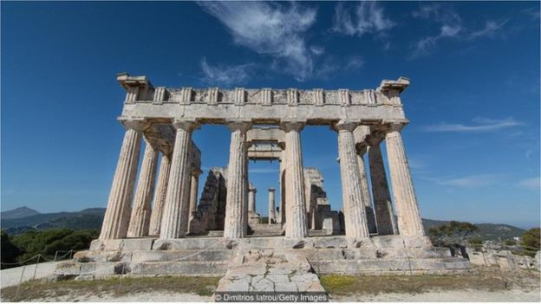Image copyrightDIMITRIOS IATROU/GETTY IMAGES）Image caption据称，埃伊纳岛 (Aegina) 的阿菲亚 (Aphaia) 神庙与希腊其他几座神庙构成一个等腰三角形。
希腊世界有关三角形的想法并不新鲜，但它却是"神圣地理学 (sacred geography)"的一大例证，这种学说涉及宗教遗迹根据天文学或神话的布局方式。20世纪60年代，法国尼斯的尼斯-索菲亚·昂蒂波利斯大学 (University of Nice Sophia Antipolis) 法国文学教授让·里歇尔 (Jean Richer)（他对象征意义、深奥的教义以及希腊神话饶有兴趣）将圣地彼此之间以及它们与天空之间的密不可分的关系形容为一项"伟大的设计"。他设想希腊被分为12个部分，分别代表着黄道十二宫的12个星座，其中德尔斐 (Delphi) 的神谕圣地是希腊大陆的中心或"肚脐眼"。
但是，因为无法得到论证，里歇尔等人的神圣地理学理论从未得到正统科学的应有尊重。
"让我们从雅典卫城 (Acropolis) 开始吧。我们将哪座神庙作为雅典卫城的起点呢？古典帕特农神庙、上古帕特农神庙、雅典娜波丽亚丝 (Athena Polias) 神庙还是雅典娜胜利 (Athena Nike) 神庙呢？"专门从事古希腊天文学、神话和宗教研究的英国肯特大学考古学讲师埃弗罗西尼·布西卡斯 (Efrosyni Boutsikas) 问道，"谈到构成像等腰三角形这样精确的几何形状，我们需要精度准确到不大于一米。这些神庙彼此间相隔仅数米，所以我们可以自行选择构成最精确等腰线的神庙，但这并不意味着这样的形状对于古人就有意义。"
- 西班牙人用餐时间晚的真正原因
- 葡萄牙——一个郁郁寡欢的欧洲国家
- 全世界都在学习的日本正念禅修
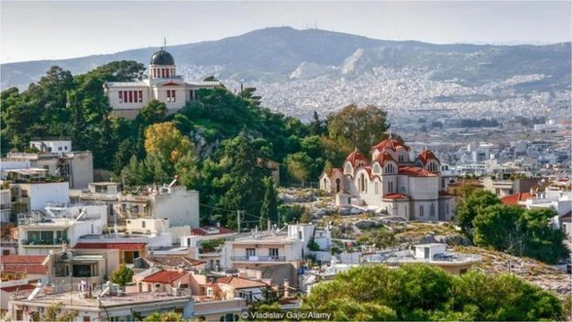Image copyrightVLADISLAV GAJIC / ALAMYImage caption在雅典国家天文台 (National Observatory of Athens) 能够一览菲洛帕波斯山帕特农神庙 (Parthenon Philopappou Hill)风光。
最近，国立雅典理工大学副教授乔治·潘泰斯 (George Pantazis) 和伊万吉利亚·朗布鲁 (Evangelia Lambrou) 使用用严格的大地测量方法确定了古希腊神庙的天文方位。这一对称方位对准古典时代两座最伟大的神庙——帕特农神庙和海法斯提昂神殿，它们均供奉着雅典娜女神（虽然海法斯提昂神殿还供奉着火神赫菲斯托斯）。
他们发现，两座神庙的位置极其对称，这就让二者有着相同的东方视野。潘泰斯表示，"神庙的天文方位与纪念其中所供奉神灵的庆典日的日出有关，日出必须准确地出现在神庙的中轴上，以便照亮其中所供奉神灵的中央雕像。"
还有大量研究表明，建造古典神庙是为了找到与地球相对应的行星，但对应程度可能并非如里歇尔所想象。然而，考古天文学领域以及古文化天文学知识和实践的研究方兴未艾，它们必将使天文学与宗教之间的联系更加引人入胜。
- 我们能像北欧人一样幸福吗？
- 泰国能教会我们更加快乐吗？
- 世界上最宽容和谐的国度
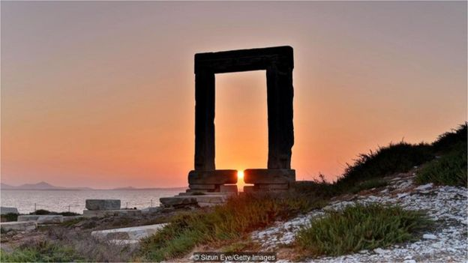Image copyrightSIZUN EYE/GETTY IMAGESImage caption阳光可能一度照耀阿波罗 (Apollo) 神庙的中央神像
白天在雅典历史中心漫步的游客在日落时分赶赴天文台，观测将出现在夜空中的星星。排队入场时，我发现一位熟人。他就是狂热的观星者费尔南德斯。他很快就会陶醉在银河系的美景之中。我确信这种体验会让他更加坚定地将天空中的天体与地面上的圣地联系起来。
我无法抗拒，于是紧随其后，静候时机发问："为什么星星从这里看上去异常明亮呢？"
请访问BBC Travel阅读英文原文

瑞士为什么总是保持中立立场
比利·科恩(Billie Cohen)
- 1小时前
- 分享平台 Facebook
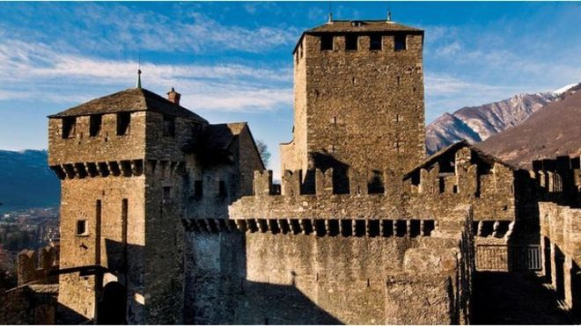Image copyrightGETTY IMAGESImage caption位于瑞士和意大利接壤处的贝林佐纳 (Bellinzona) 城堡的城垛，在中世纪土地战争中意义重大
我坐在瑞士南部的一个洞穴里，品尝着用当地红酒梅洛制作的本地版意大利炖饭，周围是生机勃勃的青翠山脉，不远处是一个有数百年历史的石头村，至今仍未通电。我的两位午餐伙伴都是瑞士人，但其中一个人说意大利语，而另一个喜欢说德语。为了我能够听懂，他们都切换到了英语。我满足地笑着，在我环游瑞士的几个月里，这种多文化融合的场景比比皆是。我想，这一切都要感谢这个国家著名的中立立场。
一方面，这个不可思议的古老小村庄能历经欧洲多次战争而幸存下来，就是因为这里从未发生过战争。出于同样的原因，你也可以很轻松地跨过瑞士的边境。人们可以像跨越语言和食物一样轻易地跨越国界，这就是为什么提契诺 (Ticino) 人都可以讲意大利语的原因，而我也正在吃着所谓的意大利红酒制作的所谓的意大利美食。
甚至这个国家建立的方式，看上去也像是和平共处的典范。政治上，它是直接民主制；文化上，它认可四种语言族群；当你在不同州之间穿行时，你会觉得在探访四个国家：意大利（提契诺）、德国（苏黎世）、法国（日内瓦）和罗马帝国的后裔（格劳宾登）。
- 记者来鸿："东方瑞士"不平静
- 伪造货币最终成为当地英雄
- 全世界最长的铁路隧道在瑞士建成
- 瑞士：一个讨厌迟到的民族
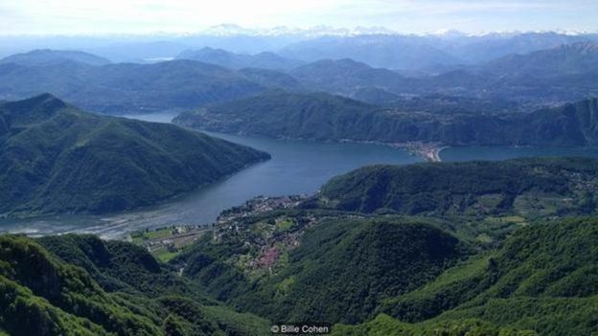Image copyrightBILLIE COHENImage caption提契诺和通往阿尔卑斯山的走廊在瑞士军事历史上具有战略重要意义
但是，在我将下一勺美食送进嘴里时，与我共同进餐的一个伙伴说了一些让我大跌眼镜的话：作为全世界中立和维和堡垒的瑞士，最初是一个雇佣兵国家。
我犹如醍醐灌顶，豁然开朗。此前一天，我还站在附近著名的贝林佐纳 (Bellinzona) 城堡的城垛上，这座城堡在中世纪发生于米兰人、法国人和早期瑞士联邦之间的土地战争中意义重大。这些石堡被联合国教科文组织评选为世界文化遗产，而它们也提醒着我们，在漫长的历史上，不同部落、地区和国家都曾经试图控制具有战略重要意义的提契诺和通往阿尔卑斯山的走廊。瑞士的军事历史颇为复杂，它绝非一开始就保持中立。
具有讽刺意味的是，这个国家当代的反战政策正是游客们能如此真切地体验那段历史的主要原因。
"保持中立的影响随处可见，"克莱夫·丘奇 (Clive Church) 说道，他是英国肯特大学欧洲研究学名誉教授，也是多部有关瑞士历史和政治著作的作者。"你来告诉我，"他补充道："有没有瑞士城市曾遭到过轰炸？"
答案是：没有。"你可以前往瑞士的任何一个城市观看它最初发展的模样，因为它们从未被入侵。中立的好处显而易见，因为所有的历史都保存完好。"
在这个国家童话般的城市中行走，很容易就能明白他的话是多么正确。瑞士首都伯尔尼的整个老城区都是联合国教科文组织认定的世界文化遗产，到处都是具有历史意义的拱廊、砂岩建筑和户外喷泉，另外还有一座始建于 1530 年的著名钟楼。在瑞士的另一端，在瑞士最古老的城市库尔 (Chur) 完好保存着古罗马遗迹（它们位于当地建筑师彼得·卒姆托 (Peter Zumthor) 所设计的奇特亭子中）。而在贝林佐纳，你可以在这三座仍然屹立的中世纪城堡上漫步，或是探访这里历史悠久的石头村。
尽管如此，对于瑞士目前的中立性，或者说它的军事历史，许多游客依然知之甚少。
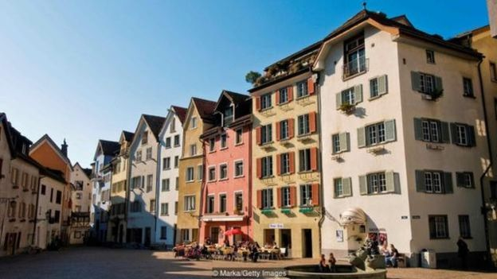Image copyrightMARKA/GETTY IMAGESImage caption瑞士的反战政策保护了许多历史遗迹，比如这个国家最古老的城市库尔 (Chur) 的那些建筑
"游客主要分为两种，"莉迪亚·穆拉尔特 (Lydia Muralt) 说道，她是一位历史学家、导游，也是"Lynvi Switzerland"的共同所有人。"一种是不知道瑞士保持中立的人，另一种是知道的。第一种人在第一次听说我们保持中立时会很惊讶，正因为如此，我们才几乎没有受到战争破坏。第二种人很难理解我们的中立立场：这是否意味着我们对外面的世界置若罔闻或者我们缺乏主见？"
穆拉尔特告诉我，事实上，在瑞士政府网站上有关于中立政策的确切定义，我急切地登录查看。除了强调人道主义倾向外，其中还列出以下原则：瑞士绝不参与战争，绝不允许交战国使用其领土，也不为交战国提供雇佣兵部队。
最后一点很明显是对过去历史的回应。
在中世纪，瑞士是一个非常擅战的国家。它们总是赢得战争，以至于将战争变成了一门繁荣的生意。"一般而言（雇佣兵服务）是出于经济原因。"巴塞尔大学政治学教授兼瑞士和平研究所主任劳伦特·哥切尔 (Laurent Goetschel) 说道，"（古瑞士联邦）是一个非常穷的国家——它并不适宜进行大面积耕作，也没有殖民地资源和海洋资源，因此做雇佣兵成为一种收入来源。"
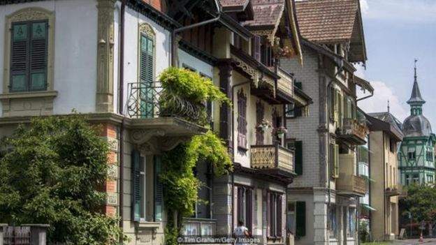Image copyrightTIM GRAHAM/GETTY IMAGESImage caption瑞士首都伯尔尼到处都是历史悠久的拱廊、砂岩建筑和户外喷泉
而瑞士总能赢得战争，因此这成为了一种持续的收入来源——直到他们战败。"最终清算"于 1515 年的马里尼亚诺战役 (Battle of Marignano) 到来，法国人和威尼斯人带着火炮和装甲骑兵进犯，而瑞士人则手持大刀长矛应战。令人悲哀的是，技术的差距碾压了他们。
"战败之后，他们意识到虽然他们很善战，但剑戟无法对抗火炮。"丘奇说道，"随后他们便不再参与欧洲的主要政治事件。"瑞士几乎将自己完全租给了法国，这将他们置于有利之处，也解决了他们偶尔发现自己与参战双方均有关联的不便。"这种情况虽不多见，但是一旦发生就会非常棘手，这也推动瑞士迈向中立，"丘奇说道。
在此期间，瑞士显然已经参与了太多战争，长远看，它无法一直选择安全的一方，特别是由于瑞士占据守卫阿尔卑斯山的独特战略位置，列强都希望瑞士成为他们的盟友。因此，在法国大革命战争（在此期间瑞士仍然作为包括最后的国王路易十六在内的法国君主的雇佣兵）和拿破仑战争（在此期间法国入侵瑞士并破坏了旧有的联邦）结束后，欧洲于 1814-1815 年举行维也纳会议寻求和平，瑞士便提出了有利于整个欧洲大陆的、巧妙的双赢解决方案：让我们保持中立。方案的生效至关重要。正如哥切尔所言，"只有其他国家认可时，你的中立才有意义。"
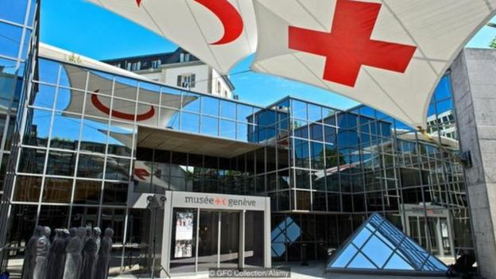Image copyrightGFC COLLECTION/ALAMYImage caption日内瓦的红十字会博物馆记录了瑞士的人道主义援助承诺
日内瓦的红十字会博物馆记录了瑞士的人道主义援助承诺
此后，瑞士基本上成为了我们现在所熟知的无党派国家。下次去日内瓦时，请停下来在查尔斯·皮尔泰·蒙特 (Charles Pictet de Rochemont) 的雕像前表示感谢，正是这位士兵兼外交官亲自撰写了瑞士的中立宣言，并在维也纳会议上获得批准。
如果你在日内瓦，请花一下午的时间参观红十字会博物馆，在这里，你会开始理解瑞士宣布中立的下一个重要发展——它的人道主义援助承诺。它起源于 19 世纪 60 年代日内瓦商人亨利·杜南 (Henry Dunant) 的一次意大利商务旅行。他原本的目的是推敲出复杂的贸易线路，但是，当他看到拿破仑三世血腥的战场上受伤士兵的惨状时，他将自己的精力转向红十字会的建立。
那时，瑞士的发展一切顺利。红十字会的建立提升了它的声望，并促成 1864 年第一个《日内瓦公约》的签订，赢得了 1901 年第一届诺贝尔和平奖，还在欧洲赋予瑞士丘奇所谓的"软实力"。
但随后爆发了世界大战，瑞士的声望受到了严重考验，尤其在第二次世界大战期间，瑞士向纳粹德国购买犹太人的黄金以及拒绝接受犹太人难民的行为备受争议。"从瑞士的角度出发，到目前为止（中立立场）非常成功，因为瑞士没有卷入任何战争。"哥切尔说道，"关于瑞士是否为真正的中立还有很多争论，尤其在二战期间，但是它的确未卷入战斗活动。"
这种吹毛求疵的争论引发了一个最令外界感到困惑的问题：瑞士军队。如果瑞士保持中立，那么它为什么还需要军队？"瑞士的中立总是需要保卫的。"丘奇澄清道，"某一天可能有人来犯，因此你需要有军队来保卫自己的国家。"
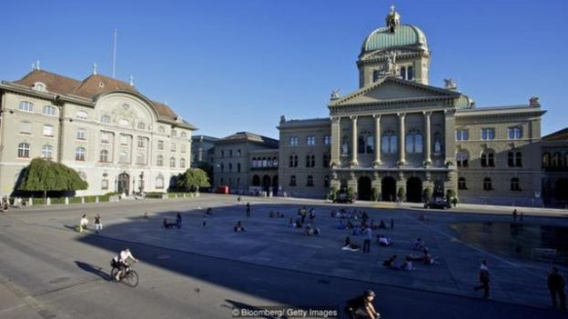Image copyrightBLOOMBERG/ GETTY IMAGESImage caption要了解瑞士的国内政治，游客可以前往伯尔尼的国会进行参观
同样的逻辑可以解释二战期间大量碉堡网络、地下医院和避难所的建设——其中一些游客今天仍然可以参观，它们部分位于维茨瑙 (Vitznau)、瓦洛尔布 (Vitznau) 和萨索圣哥塔德 (Sasso San Gottardo)。至于瑞士目前的武装部队，你在全国都可能遇见他们。我曾和一队生气勃勃的青年士兵一起乘坐库尔的城市巴士，也曾在苏黎世广场看到一个毕业班在盛大的仪式上将旗帜转交新来的军校学员。
但是，你随处都能看到当代瑞士中立所取得的许多迷人成果。任何人都可以参观伯尔尼的国会（以了解其国内政治）；国际研究中心 (CERN)，它一半位于瑞士，一半位于法国（了解这一政策如何促进科学的发展）；以及联合国驻日内瓦办事处。（有趣的是，瑞士直到 2002 年才成为联合国的一员。更有趣的是，它至今仍未加入欧盟。）
在旅行时，你只管去看、去听、去尝，去发现瑞士几百年来——无论战争还是和平——在文化、语言和烹饪方面的独特之处。
我强烈推荐意大利炖饭。
请访问BBC Travel阅读英文原文

沙特阿拉伯沉默的沙漠城市
玛乔里·伍德菲尔德（Marjory Woodfield）
- 2017年 5月 24日
这是外部链接，浏览器将打开另一个窗口
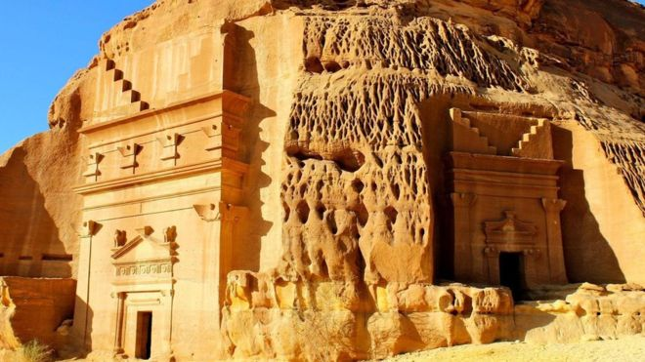Image copyrightMARJORY WOODFIELDImage caption玛甸沙勒的大部分地区还尚未被发掘（图片来源：Marjory Woodfield）
一如往常，我们从利雅得飞往麦地那的沙特航空公司航班以祷告开始。
"女士们，先生们，"空乘人员通过对讲机说道。"您即将听到的内容是先知穆罕默德（愿他安息），在旅行前祷告的经文。"
- 沙漠城市迪拜进口沙子要做什么？
- 图辑：神奇的伊朗沙漠冰川
- 图辑：藏在热带沙漠里的冰河世纪
- 沙漠下的神秘洞穴
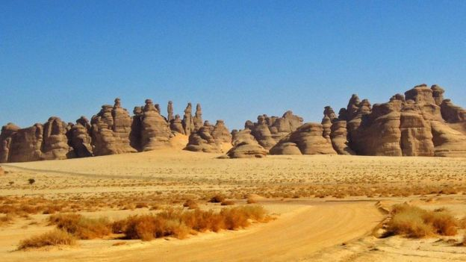Image copyrightMARJORY WOODFIELDImage caption玛甸沙勒曾经是古代香料贸易通道的重要城市（图片来源：Marjory Woodfield）
剩下的都是阿拉伯语。我一边听着录音中低沉的声音，一边透过小窗户望向下面无边无际的沙漠。我正在与朋友一起前往沙特阿拉伯隐藏的沙漠城市玛甸沙勒（Madain Saleh）旅行。尽管很多人听说过位于约旦的纳巴泰（Nabatean）首都佩特拉，但是作为纳巴泰第二大城市，联合国教科文组织世界文化遗产，玛甸沙勒相对而言仍然默默无闻。作为古代香料贸易通道的重要城市，它在贸易帝国的建立过程中发挥了重要作用。但是如今，它的纪念碑和墓穴已经成为这个消失的王国最后、也是保存最完好的遗迹。
从麦地那，我们驱车四个小时到达绿洲镇艾尔乌拉（Al Ula），然后继续前行一小段到达我们位于沙特阿拉伯汉志（Hejaz）省的酒店，位于利雅得西北 1,043 公里的地方。我们的向导艾哈迈德在第二天早餐之后与我们会合。他个子很高，留着稀疏的胡子，身穿一件传统的阿拉伯长袍，头戴红色头巾。他微笑着告诉我们他在新西兰学习的英语。
我们向酒店以北朝玛甸沙勒方向驱车大约 40 公里，艾哈迈德向我们讲述有关纳巴泰的故事，它的财富和繁华来自于他们在严酷的沙漠环境中寻找并储存水源的能力。他们还在从玛甸沙勒西南到地中海港口城市加沙以北之间的漫长的沙漠贸易通道形成了垄断。他们向驮着乳香、没药和香料的骆驼商队征税，这些商队会在他们驻守的前哨停留以获得水源和休息。
- 图辑：十年一遇的超级沙漠花季
- 图辑：埃塞俄比亚的"热锅"
- 严酷高原沙漠上的搜救英雄
- 图辑：你闻所未闻的七个人间秘境
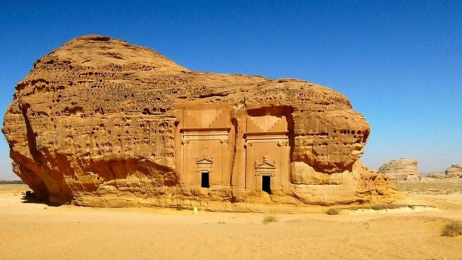Image copyrightMARJORY WOODFIELDImage caption玛甸沙勒是仅次于佩特拉的纳巴泰第二大城市（图片来源：Marjory Woodfield）
但是，在公元 106 年，纳巴泰帝国被罗马吞并，并且红海航线逐渐取代了陆上贸易通道的地位。纳巴泰的城市不再是贸易中心，因而开始衰落，最终遭到废弃。
远远隐匿在沙漠中的玛甸沙勒如今荒芜、寂静却令人出奇地保存完好。城市的大部分仍然埋在沙土之下。
目前尚未发掘的部分包括一座容纳超过 131 个巨大墓穴的墓园。首先，其庞大的规模和数量已令人瞠目结舌。但是随着我们近前观看，纳巴泰人的艺术通过翱翔的猎鹰、壮观的狮身人面像和长满羽毛的怪兽的雕刻展露无遗，更不用提那些错综复杂的碑文。我们在一处墓地前驻足，它的碑文翻译为"Tansy 之子 Hany……以及后人"，结尾是日期和名字。"公元 31 年 4 月……雕刻家 Hoor 雕刻。"
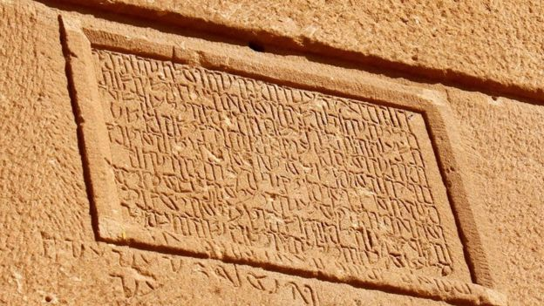Image copyrightMARJORY WOODFIELDImage caption玛甸沙勒的墓穴碑文反映了纳巴泰文明时期的生活（图片来源：Marjory Woodfield）
墓穴碑文反映出当时生活在这里的人们的姓名、关系、职业、法律和信仰。纳巴泰人并无大量的文字历史传世，因此，这些玛甸沙勒所独有的文本价值非凡。艾哈迈德解释说这些碑文是用阿拉姆写的，它是一种古老的闪米特语言，也是那个时候中东的通用语言。阿拉姆语对于商业和贸易交往必不可少，但是纳巴泰人也使用一种早期形式的阿拉伯语，艾哈迈德在碑文上指出其中早期阿拉伯语的一些痕迹。
在所有这些墓穴中，Qasr al Farid 尤其令人印象深刻，主要是因为它的规模，而其外观看上去相对比较简单。带有三角楣饰的中门是进入内部的入口，尸体放在嵌入墙壁中的架子上。
从 Qasr al Farid 开始，岩石凿绘的沙漠场景呈现出他们独特的戏剧性。平整的沙土地面上露出金黄色的砂岩，被千百年的风吹雨打而雕刻成弯曲的螺旋和圆锥形结构。天地间一片寂静。从墓穴内部向外看去，只有我们的足迹和汽车轮胎印扰乱了这里的沉静。
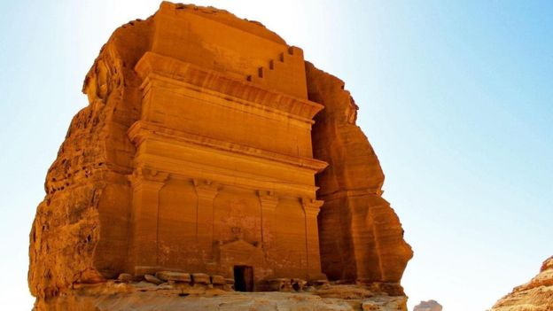Image copyrightMARJORY WOODFIELDImage caption很多穆斯林并不会到玛甸沙勒，因为他们认为这里受到了诅咒（图片来源：Marjory Woodfield）
与佩特拉熙熙攘攘的游客、纪念品卖家和骑驴者不同，这里鲜有人迹。穆斯林并不会到这里来，因为他们认为，当纳巴泰人拒绝放弃他们的神灵而去信奉伊斯兰教时，这里就受到了诅咒。而众所周知，前往沙特阿拉伯非穆斯林地区的旅游签证很难申请。人流量的匮乏，以及沙特阿拉伯的干燥气候，导致玛甸沙勒保存得如此完好。尽管佩特拉的外墙正在逐渐瓦解，这些墓穴却令人惊奇地保存完好。
我们在墓园内随意游览，在墓穴内外观察，触摸那些冰冷、古老的石头，忘却了时间。几小时候后，我们回到了车上，出发前往东北方的 Jabal Ithlib，这是一块巨大的露岩，人们认为它是纳巴泰人用来祭祀他们信奉的神灵群山之王 Dushara 的宗教圣地。
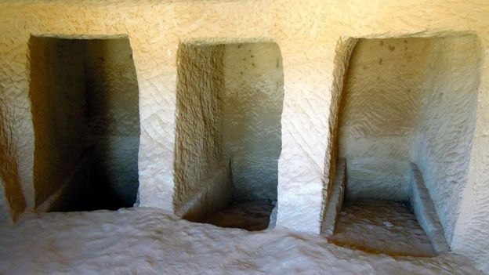Image copyrightMARJORY WOODFIELDImage caption玛甸沙勒的墓穴令人惊奇地保存完好（图片来源：Marjory Woodfield）
通往 Jabal Ithlib 的是一条 40 米长的天然崎岖小道，两侧崖壁上雕刻着记录驼队和商人的岩画，还嵌有数座神龛。艾哈迈德指向一条条水渠，它们的功能是将水送入贮水池，由此也能看出纳巴泰人善于收集雨水，利用地下水资源的能力。
我们沿着 Jabal Ithlib 西南的斜坡出发，开始攀登 Ethleb 山。我被强制要求穿上了从头到脚一身黑的长袍，穿着它爬山可是一大挑战。不过在艰难地登顶之后，我觉得这一切都值了。朝西望去，是一片巨大开阔的平原，我的脑海中出现了古代驼队和商队缓缓向玛甸沙勒走来，驮篮内装满了乳香。这种萃取自乳香树的树脂块，稀有而珍贵。只有最富有的古罗马人、古希腊人、古埃及和以色列人才能享用。
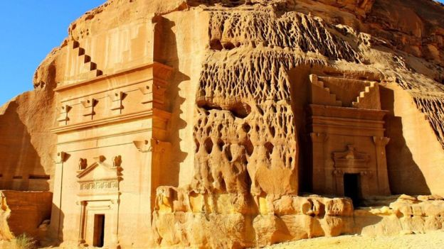Image copyrightMARJORY WOODFIELDImage caption玛甸沙勒的大部分地区还尚未被发掘（图片来源：Marjory Woodfield）
随着太阳沉入地平线，我们踏上了归程，在路过一处墓群时停了下来。我们将几块有着明亮图案的毯子铺在沙地上，喝着阿拉伯咖啡，互相传递传统的 mammoul 枣馅饼干。在我们面前，玛甸沙勒的砂岩墓穴在夕阳的余晖照耀下，发出金色的光芒。四周的寂静像一块厚重的巨毯盖在我们身上，在我们的注视中，这片沙漠缓缓陷入到了黑暗之中。
请访问 BBC Travel 阅读 英文原文。

带我领略日本传统精髓的神秘男子
皮柯·耶尔（Pico Iyer）
- 2017年 5月 25日
这是外部链接，浏览器将打开另一个窗口
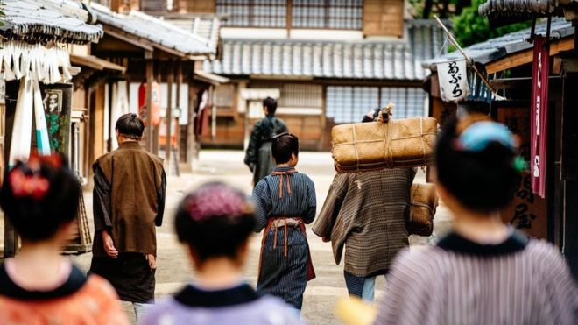Image copyrightGETTY IMAGES
一位优雅的中年男子向我走来，他穿着一件纤尘不染的黑色夹克，主动伸出手来向我打招呼。我当时有一点点惊讶。我的日本邻居们通常都拘谨且沉默寡言，鲜有这样热情主动的人。20 年前，我们聚集在京都北部北山街的一家艺术画廊旁。我们几个聚在那里，参观一位朋友的钢笔画展。作品是传统的水墨风格，简约并有大量留白；画作的核心就在于关键位置的留白，每位观众可根据自己想法或偏好用想象去填补。
- 解读日本式"居眠"的文化缘由
- 日本平泉：代表佛教净土的世界遗产
- 日本的壮丽山河和野生动物奇观
- 消失中的传统：日本最后的海女
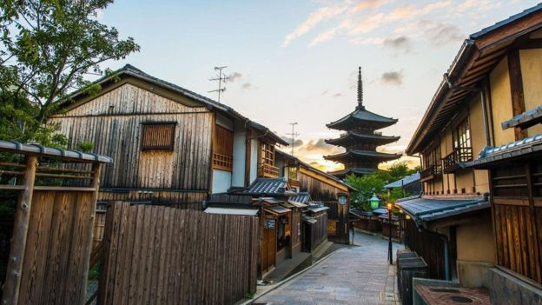Image copyrightGETTY IMAGESImage caption20 年前，耶尔在京都的一家艺术画廊遇到了这名神秘男子（图片来源：Chinnaphong Mungsiri/Getty）
作家生活的一大乐事便是有很多的人渴望向你讲述他们自己的故事。但在这种情况下，这位有趣的陌生人以平静流利的英语讲述得越多，我能确信的反而越少。他向我娓娓道来，他出生于二十世纪三十年代的上海，并在孩提时代离开正在经受战争洗礼的上海前往日本，而日本当时也正在经历同样的绝望与破碎。大约 20 岁时，他爱上了日本一家知名企业总裁的女儿，并一路追随她去了纽约。但不久之后，出于责任和工作的需要，她再次离开。于是，他不得不孑然一身离开第五大道。
不久之后，他到了美国西海岸的艺术学校，当时正是"爱之夏"（Summer of Love）方兴未艾的时候。我不知道他为什么对我讲这些，里面没有谈到家人、他现在居住的地方以及和工作相关的任何事情。有一位普通朋友告诉我伸介（Shinsuke）是一名古典弓箭手，我对此一点也不觉得惊讶。他那像传统大师一样笔直的腰板直言不讳地表达这一点。
我们的谈话结束后，有很长一段时间，我都没有再见到伸介。但那次艺术画廊偶遇的两年后，我和妻子结婚时，门阶上突然出现一副罗斯科（Rothko）风格、有着巨大颜色板块的绘画，画作中呈现了一个令人捉摸不透的红色方块和一个同样令人捉摸不透黑色方块。和我仅有一面之缘的伸介听说我要结婚，希望表达恭贺之意，于是我收到了这份最引人注目的结婚礼物。
- 这是日本最美味的拉面吗？
- 日本一大怪：发奖金让员工提早下班
- 日本非同寻常的"雪藏"佳肴
- 日本北海道的"地狱谷"
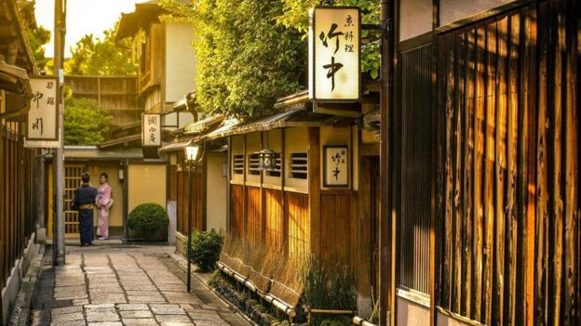Image copyrightGETTY IMAGESImage caption伸介一直与耶尔保持书信来往（图片来源：Chiara Salvadori/Getty）
很多年后的一天，我们这栋一向安静的公寓中响起了电话铃声。"我希望没有打扰到您，"一个低沉的声音传来，声音似乎是一个日本人，但又有些不像，"我刚刚来到奈良，我想知道您是否有一个小时的时间可以谈一下？"当我到达车站时，伸介正坐在一间咖啡馆中，手持一本书，戴着贝雷帽，散发着巴黎艺术家的气息，而我才得知他已在巴黎多年。
我们在京都以南约 45 公里的奈良公园缓步而行，这里有大约 1200 只野鹿。一向谦恭有礼又不苟言笑的这位新朋友，再次重新释放了自己，他夸张、亲密地比划着。他表示，自己来自一个武士家庭，他的父亲从来不喜形于色。即使在生离死别的那一刹那，也未对自己的儿子说过什么。伸介继续道，他自己对萨满教充满浓厚的兴趣，并乐意向我介绍一位曾是皇家远方亲戚的女祭司。我们分开时，他递给我一张名片，上面只有他的名字和所居住东京郊外一处小岛的地址。他说自己和一名年轻漂亮的女士住在一起，他略带难言之隐地表示说那是他的'养女'。
在任何其他情况下，我都会表示怀疑：作家听到的吸引人的细节越多，就越警惕。只有揭开神秘的面纱方可真正解开谜团。但是，了解伸介的朋友们都向我保证，他的故事属实；他像大多数日本人一样不会夸大其词或者自吹自擂，尤其是他的身世背景方面。
- 这是世界上最讲礼貌的国家吗？
- 迷失在古老的日本武士小镇
- 身价数十亿的日本熊本熊
- 夜游日本探访神秘的发光荧鱿
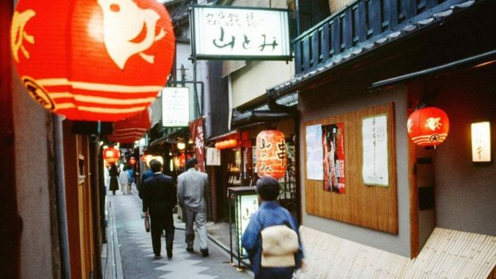Image copyrightGETTY IMAGESImage caption耶尔："我更深刻地了解了这种文化，在这种文化中，亲密最真实的一个标志就是无需多言"（图片来源：Glowimages/Getty）
更多年以后，我听闻这位神秘朋友好像在心脏病发作后，被[医疗直升机]空运送出他所在的岛屿。在有礼貌地向我询问，并征得我的同意后，他继续给我写信，而且用的是书法体。每张小方纸上连一两句暗示性的话都没有，好像这位武士之子强烈希望不要与自我封闭的父亲犯下同样的错误，他更愿意直抒胸臆。
之后有一天他打来电话，真诚地道歉：伸介已经回到了奈良，这次他与一名年轻女性在一起，伸介将她介绍为好朋友的女儿。但这名女子却将伸介称为自己的老师。当然，我看到的这种关系，远远比任何大学女生与德高望重的老师之间的关系更为亲密。我们坐在一家非常幽暗、安静的餐厅里，餐厅的灯光非常柔和，伸介突然起身偷偷溜掉了。
等他回来时，已经结过了账单。"我刚卖了一幅画，"他坚持道，"我想给予你些许回报"。为什么，我想知道？他只是说，他读过我描写日本的一本旧书，读了两遍，让他感受颇多，所以他想表达谢意。
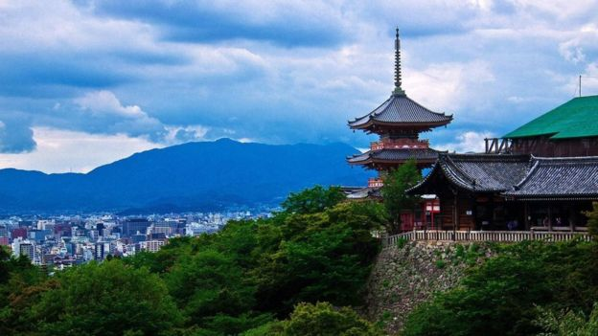Image copyrightGETTY IMAGESImage caption耶尔："伸介去世了，一位有名的画家，优雅精熟地掌握了东西方的绘画形式"（图片来源：Artem Vorobiev/Getty）
在我继续生活在日本的日子里，我更深刻地了解到这种文化，在这种文化中，亲密最真实的一个标志就是无需多言。俳句（Haiku）的美就在于言简意赅。
之后，我又接到过一通电话，声音自信而不冒昧，是为了打扰而道歉。
"你好吗？"我说。
"我死了，"伸介回答道。
他听到电话另一头缄默无语，然后笑了起来。
"我的意思是，我上周已经死了。我停止了呼吸；他们认为我已经离开人世。但后来他们给我喂药，现在我已经没事了。当时我似乎灵魂出窍；仿佛与你不在同一世界，并看到一些非常有趣的幻象。"
对此，我没有给出太多回应，伸介一直有将自己放到另外一个世界的天赋。
聊了一会儿后，我说："好好照顾自己，一出院，就要给我打电话。"
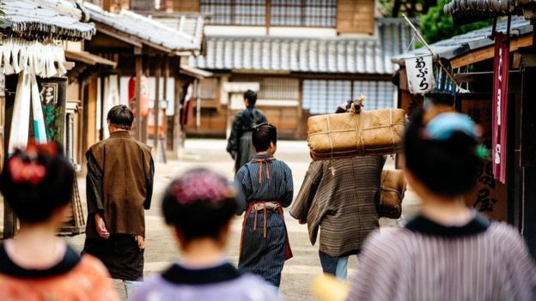Image copyrightGETTY IMAGESImage caption耶尔："伸介送给我的结婚礼物令人咋舌，而这恰恰展现了依然鲜活的、极其少见的日本传统的精髓（图片来源：Drazen_/Getty）
但一周后，我接到的第二通电话告诉我伸介去世了，一位有名的画家，优雅精熟地掌握了东西方的绘画形式。
现在，又经过了几个寒暑，我的脑海里出现了他的声音，轻声低语。我想，这其中的部分原因是我们几乎没有再见面的机会；还有一部分原因是我的朋友，可以体现俳句精髓的一个人，似乎在告诉我，我可能永远无法理解这其中的含义。良久之后，我才意识到，伸介送给我的这份令人咋舌的结婚礼物，恰恰是依然鲜活的、极其少见的日本传统的精髓。
请访问 BBC Travel 阅读 英文原文。

茶和咖啡哪个更好？
大卫·罗布森(David Robson)
- 2016年 2月 9日
这是外部链接，浏览器将打开另一个窗口
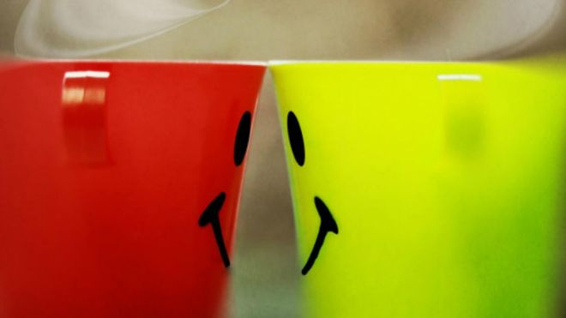Image copyrightImage caption(图片来源：Getty Images)
乔治·奥威尔(George Orwell)曾经写过这样一段话：“茶是英国的一大文明支柱。”然而，就连英国人自己也承认，我们的国饮正在面临各种咖啡发起的挑战。
尽管卷入这种火药味甚浓的竞争可能面临许多风险，但BBC Future还是决定对这两种饮品的相关指标展开一番对比。当然，从口味上讲，实在是众口难调，但我们还是梳理了各种科学文献，查找这两种饮品对我们身心健康产生的实际量化影响。

提神作用
咖啡因是很多人选择这两种饮料的主要原因；当我们早晨醒来依旧感觉困乏时，它可以充当我们身体引擎的润滑油。单纯从成分来看，咖啡在这方面遥遥领先：一杯茶的咖啡因含量约为一杯标准的发酵过滤咖啡的一半，前者为40毫克，后者为80至115毫克。然而，这未必能反映真实的提神作用。
“咖啡因的含量并不能反映全貌：我们的预期或许也会对自身的感受产生影响。”
有一项小规模的研究显示，当志愿者早晨喝过了茶或咖啡后，这两种饮料在随后的时间内产生的提神作用非常相似。尽管这项研究完全依靠志愿者自己报告的感受，但反应时间等更加客观的指标同样未能显示出明显差异。事实上，当你大量饮用茶水，使之达到与咖啡等效的强度时，提神作用反而更加明显。
科学家就此认定，咖啡因含量并不能反应全貌：我们的预期或许也会对自身感受产生影响；也有可能是因为我们喜欢的味道和气味唤醒了我们的意识。
结论：与逻辑相悖的是，茶的提神作用与咖啡相同。二者打平。

睡眠质量
当你准备入睡时，咖啡和茶之间的最大差异或许才能真正体现出来。
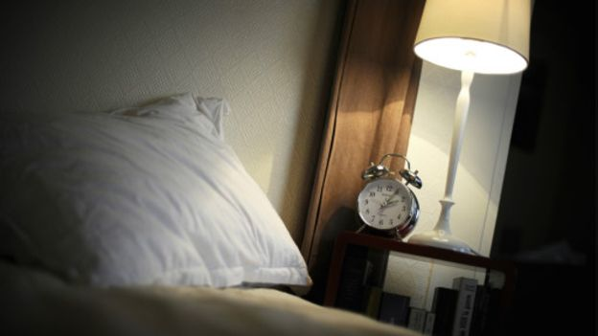Image copyrightImage caption萨里大学的研究人员发现，喝咖啡的人在夜间往往更难入睡
英国萨里大学(University of Surrey)的研究人员对比了同一天内摄入等量茶水或咖啡的人后发现，尽管这两种饮品对于集中白天的注意力都发挥了类似的作用，但喝咖啡的人在夜间往往更难入睡——或许是因为较高的咖啡因含量最终开始对你起作用。
相比而言，喝茶的人睡眠时间更长，状态也更加放松。
结论：茶可以提供很多与咖啡相同的益处，但却不会引发失眠——在这一局中明显胜出。

牙齿着色
与红酒一样，咖啡和茶也都会给洁白的牙齿染上一层暗淡的黄色或棕色。但哪一种饮品的着色力更强呢？
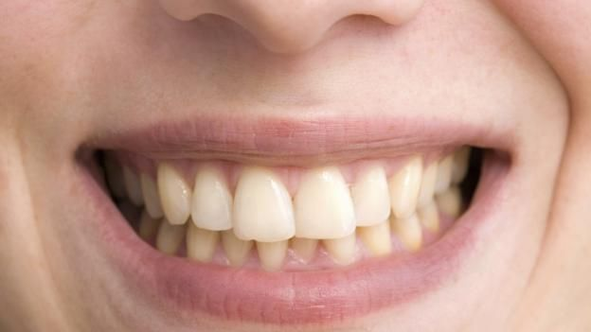Image caption牙科医生表示，茶的天然染料比咖啡更容易附着在牙釉质上(图片来源：Getty Images)
多数牙医的意见似乎都很统一，他们认为，茶的天然染料比咖啡更容易附着在牙釉质上——尤其是当你使用的漱口水中包含洗必泰这种常见的抗菌剂时，这种物质似乎能够吸引并附着在微观粒子上。
结论：如果你想拥有完美的笑容，那么两害相权取其轻，咖啡可能更适合你。

安神作用
在英格兰，人们往往都会使用“茶水和同情”来安慰心情苦闷的朋友——他们认为，一杯伯爵茶可以治疗受伤的心。事实上，的确有证据表明茶可以起到安神的作用：与喝洋柑橘薄荷茶的人相比，经常喝茶的人在面对令人不安的环境时(例如公开演讲)往往表现得更加镇静。整体而言，一天喝3杯茶的人患抑郁症的风险比不喝茶的人降低37%。
“有证据表明茶可以起到安神的作用。”
咖啡却没有这样的效果，甚至有报告显示，咖啡会让人神经紧张。但也有一些证据表明，这种饮品同样有益于保持长期心理健康。最近的“元分析”(汇总了30多万参与者的研究结论)发现，每天喝一杯咖啡似乎能将患抑郁症的风险降低8%。相比而言，其他饮品(例如甜味软饮料)只会增加心理健康问题发生的风险。
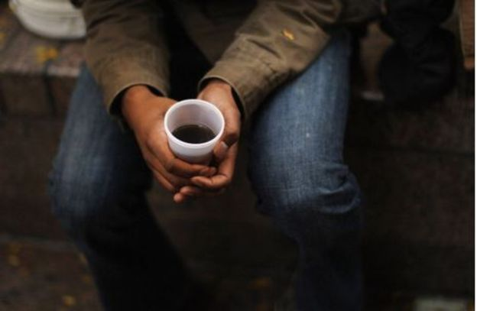Image caption萨里大学的研究人员发现，喝咖啡的人在夜间往往更难入睡
我们需要有保留地看待这个问题：尽管科学家已经尽力，但在这种大规模流行病研究中，却很难排除其他影响因素——不过，这两种饮品可能都提供了一些营养成分，可以降低应激反应，并促进长期心理健康。
结论：从有限的证据来看，这一局打平。

有益身体健康
同样也有一些值得关注的初步研究表明，咖啡和茶都有许多其他有益健康的好处。例如，每天喝几杯咖啡或茶水都能降低患糖尿病的风险。(具体能带来多大好处仍然没有定论，目前的估计在5%至40%之间。)不过，由于无咖啡因的咖啡也能起到同样的作用，所以可能是其他营养成分改善了新陈代谢，使之仍然可以高效地处理血糖，而不会对胰岛素感到迟钝——这正是糖尿病的成因。
“每天喝几杯咖啡或茶水似乎都能降低患糖尿病的风险。”
这两种饮品似乎也都能对我们的心脏起到一定的保护作用，但咖啡的证据略微明确一些。不过，茶似乎在预防一系列癌症方面效果更好——这可能源自它所富含的抗氧化剂。
结论：再次打平——这两种饮品都有益身体健康。总结：由于英国人更希望茶能胜出，所以不得不承认，在比较这两种饮品的过程中的确存在一些个人偏好。单纯从有益睡眠的角度来看，我们认为茶比咖啡更好。
请访问 BBC Future 阅读 英文原文。

神秘恐怖的木乃伊传说从何而来？
奥列佛·法伊佛（Oliver Pfeiffer）
- 2017年 5月 24日
这是外部链接，浏览器将打开另一个窗口
- 分享平台 Facebook

- 分享平台 Twitter

- 分享平台 Messenger

- 分享平台 电邮

- 分享
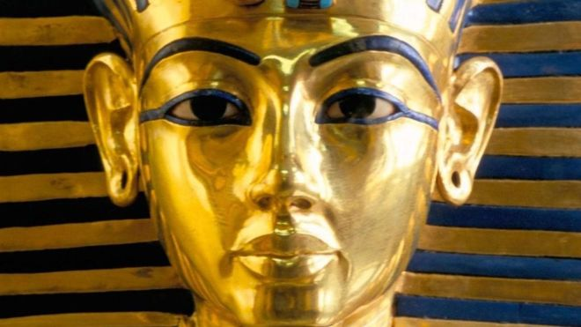Image copyrightALAMY
"过程令人毛骨悚然，需要通过鼻子把脑子取出来，还要移除内脏器官。"埃及探险协会（Egypt Exploration Society）的约翰·约翰逊（John J Johnson）如此描述古埃及木乃伊的复杂制作过程，"之后还要对尸体进行清洗，然后用油封住。"
埃及法老图坦卡蒙（Tutankhamun）的墓穴挖掘工作至今已经过去95年，但与此事有关的传说依然不绝于耳。很多电影都从中获得了灵感，让缠满绷带的木乃伊通过凶残的手段来对文化亵渎和孽缘之爱进行报复。
复活的木乃伊主要源自电影里虚构的场景，而灵感则来自于图坦卡蒙的诅咒（Curse of Tutankhamun）。据20世纪20年代的报纸报道，与英国考古学家霍华德·卡特（Howard Carter）1922年举行的国王谷（Valley of the Kings）探险活动有关的好几个人都英年早逝，其中包括资助此次探险的卡纳冯勋爵（Lord Carnarvon），他死于那一年的蚊虫叮咬感染。
- 图辑：印藏边境栩栩如生的高僧木乃伊
- 巴布亚新几内亚熏制尸体之谜
- 名画《呐喊》究竟蕴含着什么意义？
- 深入地底30米探索地下墓穴的历史
- 死亡是不丹通往幸福的秘方
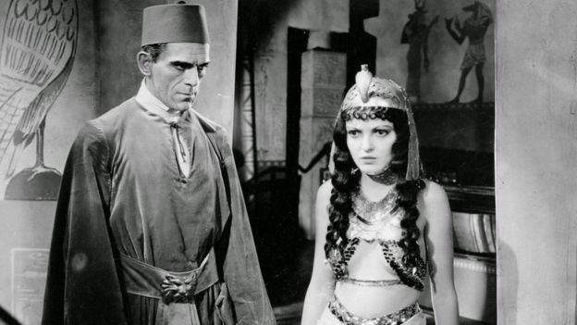Image copyrightUNIVERSALImage caption埃及木乃伊对人们构成致命威胁的想法主要来自电影情节，例如卡尔·弗洛恩德（Karl Freund）执导、伯瑞斯·卡尔洛夫（Boris Karloff ）主演的电影《木乃伊》（The Mummy）（图片来源：Universal）
虽然与吸血鬼德拉库拉（Dracula）和科学怪人弗兰肯斯坦（Frankenstein）这些银屏上的不死鬼有着诸多相似之处，但由于图坦卡蒙的墓穴真实存在，并非文学杜撰，使得木乃伊恐怖的威胁更加深入人心，在我们的集体意识中也更加根深蒂固。
在挖掘工作引发了媒体追捧之后，关于埃及的各种奇思妙想便进入了公众的想象，甚至融入了装饰艺术（Art Deco）这种建筑风格的发展。20世纪20年代的美国电影往往会使用埃及的奢侈装饰来表现他们想象的古代文化的奢华元素。为了充分利用人们对埃及文化的狂热，环球影业在1932年为影迷们拍摄了《木乃伊》（The Mummy）。
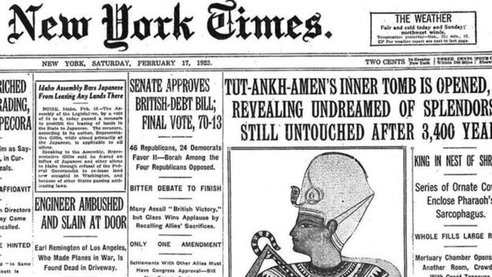Image copyrightTHE NEW YORK TIMESImage caption在1922年发现图坦卡蒙墓后，古埃及热潮席卷西方世界——并引起了好莱坞的关注（图片来源：The New York Times）
伯瑞斯·卡尔洛夫（Boris Karloff）扮演被制作成木乃伊的大祭司英霍蒂普（Imhotep），他因为有人朗读一个有魔法的卷轴而意外复活。英霍蒂普假扮成现代埃及人，他相信自己失去的爱人Ankh-es-en-amon（以Ankhesenamun命名，她是图坦卡蒙法老同父异母的妹妹兼妻子）转世成与这位去世的王妃长相相似的女性。对于当时正在经历"大萧条"的人们来说，这是一种逃避现实的娱乐方式。
由于该片编剧约翰·L·鲍尔德斯顿（John L Balderston）曾经报道过图坦卡蒙墓的挖掘过程，进一步提升该片的可信度。这部影片由德国表现主义摄影师卡尔·弗洛恩德（Karl Freund）执导，从本质上讲，这种富有神秘感的心理电影相当于一个把外国文化与自己的古老风俗融合在一起的警世故事。
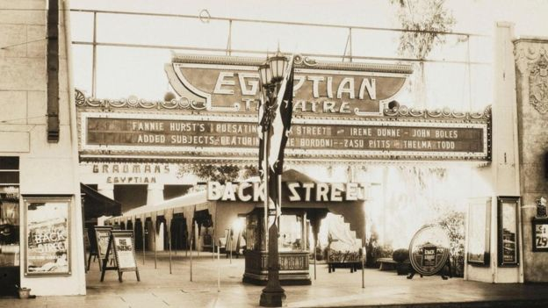Image copyrightALAMYImage caption很多以埃及为主题的豪华影院都建在美国，包括好莱坞的埃及剧院，它建成时，卡特的探险仍未结束（图片来源：Alamy）
大约8年后，环球影业又拍摄了第二部木乃伊电影。1940年的《木乃伊之手》（The Mummy's Hand）是一系列重新想象的大众系列电影中的第一部。尽管广受期待，但卡尔洛夫其实仅出现在这部影片开头最初的10分钟那令人紧张的情节中：直到后面的几部片子中，这种复活的生物才逐渐形成威胁。可以活动的木乃伊完全不符合古埃及人的想法，也有悖于制作木乃伊的初衷，这种方式原本是为了让死者去世后可以享受安宁。

揭开传说
Hammer Studios 1959年又凭借导演特伦斯·费希尔（Terence Fisher）的《木乃伊》（The Mummy）一片重新把木乃伊带回了人们的视野。那部影片尊重了原始的传说，并且通过一个名叫Princess Ananka（伊冯娜·菲尔诺（Yvonne Furneaux）饰演）的Ankhesenamun人物的转世承认了这种生物的浪漫吸引力。编剧吉米·桑格斯特（Jimmy Sangster）借鉴了环球影业不规则的续集，并给这种高大的生物起了绰号Kharis（由克里斯多夫·李（Christopher Lee）饰演），这个名字被误认为是埃及真神的名字。
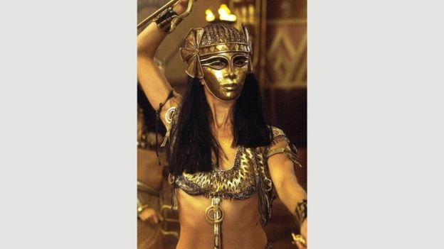Image copyrightUNIVERSALImage caption好莱坞经常通过异国情调的镜头来探索古埃及——例如，蕾切尔·薇姿（Rachel Weisz）在《木乃伊归来》（The Mummy Returns）一片中被埃及法老的王后纳芙蒂蒂（Nefertiti）的鬼混缠身（图片来源：Universal）
在Hammer后来于1967年上映的《木乃伊的裹尸布》（The Mummy's Shroud）中，一支考古队伍也受到死亡诅咒的困扰：他们被自己复活的东西逐个杀死。其中也包括他们的金主——此人的原型就是傲慢自大但却厄运缠身的卡纳冯勋爵。
美丽的埃及王后和她的现代化身（均由瓦勒里·利昂（Valerie Leon）饰演）在1971年上映的《木乃伊坟墓之血》（Blood From The Mummy's Tomb）中取代了传统的木乃伊。该片改编自布莱姆·斯托克（Bram Stoker）1903年出版的小说《七星珠宝》（The Jewel of the Seven Stars）。而这部电影本身似乎也受到诅咒的折磨。在开拍后5个星期，导演赛斯·霍尔特（Seth Holt）就因突发心脏病而去世。另外，利昂的父亲原本由彼得·库欣（Peter Cushing）扮演，但不久后，由于他的爱妻突然离世，所以不得不临时换人。
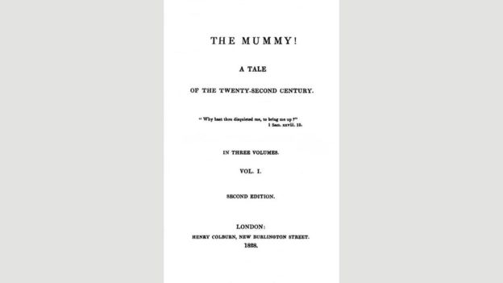Image copyrightWIKIPEDIAImage caption虽然人们对木乃伊的了解很多都来自电影，但最早讲述木乃伊复活故事的却是简·劳登（Jane Louden）1827年出版的小说《木乃伊》（The Mummy）（图片来源：Wikipedia）
由于各种题材都已经用尽，（再加上人们可能已经对法老故事审美疲劳，）所以直到世纪之交，木乃伊电影才再度回归主流。然而，在这段过渡时期，一些虚构的冒险电影还是吸收了埃及文化、木乃伊和文物挖掘等元素。
由斯皮尔伯格（Spielberg）执导的印第安纳·琼斯（Indiana Jones adventure）系列第一部《夺宝奇兵》（Raiders of the Lost Ark，又称《法柜奇兵》 ）（1981年上映）就讲述了前往埃及寻找"约柜"的故事。斯皮尔伯格还制作了1981年上映的《少年福尔摩斯》（Young Sherlock Holmes），整个故事的核心是一个地下埃及祭祀将活人做成木乃伊，以此完成他们残忍的人祭仪式。导演罗兰·艾默里奇（Roland Emmerich）1994年拍摄的《星门》（Stargate）提到了一个通往遥远星球的大门，而那个星球则反映了古埃及的面貌，并用外星人乔装改扮的埃及神明拉（Ra）来凸显异国情调和暴虐的历史。

木乃伊突变
21世纪初又出现了一批全新的木乃伊电影（1999至2008年），由布兰登·弗雷泽（Brendan Fraser）和蕾切尔·薇姿（Rachel Weisz）共同主演，而英霍蒂普的传说再次成为了故事的主线。
该系列的第一部电影的导演史蒂芬·索莫斯（Stephen Sommers）说，"尽管这是一个关于3000年前的尸体走路和说话的故事，但这部电影多数都源自真实的神话传说。"这个故事讲述的是一个变形生物被意外唤醒后呼唤出"埃及十戒"。虽然观众很怜悯卡尔洛夫扮演的木乃伊，但在这部影片中，这个木乃伊成了一个彻头彻尾的敌人，观众对这个角色完全没有任何同情心。但此举并未对票房产生影响，随后又出现了两部影片。
从汤姆·克鲁斯（Tom Cruise）主演的新版《木乃伊》系列电影可以看出，这一次的报应似乎源自意外发现的古代女巫（索菲亚·宝特拉（Sofia Boutella）饰演）的木乃伊，她生前曾经杀死自己的父亲。虽然这部影片令人失望，但木乃伊短期内显然不会淡出银屏。
请访问 BBC Culture 阅读 英文原文。

图辑：五个最值得一游的“被忽略国家”
林赛·加洛韦（Lindsey Galloway）
- 2016年 4月 22日
这是外部链接，浏览器将打开另一个窗口
- 分享平台 Facebook

- 分享平台 Twitter

- 分享平台 Messenger

- 分享平台 电邮

- 分享
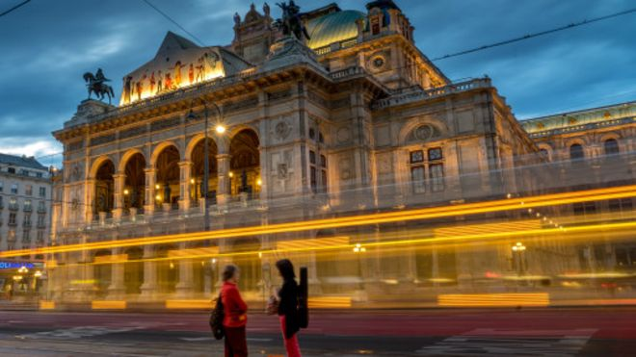Image copyrightImage caption因斯布鲁克——奥地利的宝藏
每年到访世界各地的国际游客超过 5,000 万人，其中法国、美国和中国是最受游客欢迎的目的地。但埃菲尔铁塔、自由女神像和长城等热门景点是否让那些本应登上游客梦想清单中的其他目的地黯然失色呢？
我们带着这个问题：“哪个国家是最被低估的旅游目的地？”前往问答网站 Quora.com 一探究竟。从中世纪的非洲贸易小镇到地中海的岛国，网友们针对这些往往被旅游者忽略的边缘地点为什么值得一去各抒己见。

奥地利
来自纽约市的史蒂夫·埃斯蒂斯（Steve Estes）表示，奥地利这个中欧国家往往被其邻国的光环所遮盖，许多旅游者选择去捷克的布拉格或是德国南部的慕尼黑。
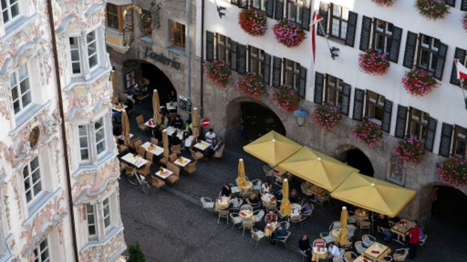Image copyrightImage caption奥地利曾经是欧洲帝国的首都
他解释道，“美国人（还有某些欧洲人）忘记了100 年前的奥地利曾是欧洲帝国的伟大首都，与伦敦、巴黎和罗马等地比肩，但之后奥匈帝国的政治命运却不幸衰落。游客喜欢的大多数东西，比如巴黎有的东西，奥地利也一样有。”
奥地利有着精美绝伦的博物馆和艺术画廊，还有美泉宫（Schonbrunn）这样了不起的宫殿，通过维也纳安全卫生的地铁系统都可以方便抵达。埃斯蒂斯还表示：“奥地利有着世界上最棒的滑雪胜地，特别是因斯布鲁克，这座山城成为美国每个滑雪胜地的模仿对象，从科罗拉多州的韦尔到加州塔霍市莫不如此。”

莫桑比克
虽然很多非洲国家都能在游客想去的梦幻名单上榜上有名，但来自爱尔兰科克郡的迪尔德丽·比彻（Deirdre Beecher）却看好莫桑比克这个东南部非洲国家的多样性和发展潜力。
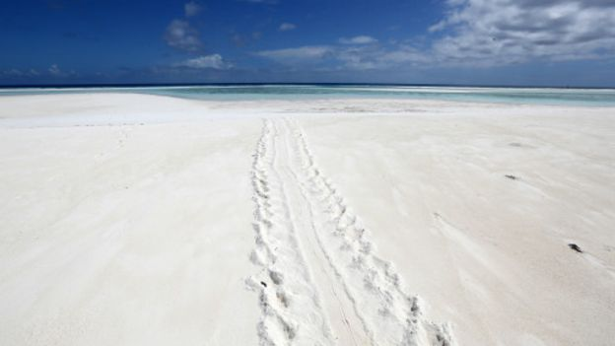Image copyrightImage caption莫桑比克美丽的白色沙滩
她表示：“莫桑比克有着绝妙的白色沙滩，印度洋温暖的海水轻抚海岸。沿海的小岛堪与马尔代夫媲美，而且基本无人居住。”
游客在这里可以尽享各种乐趣：林波波河（Limpopo）河谷之旅，白坯（Tofo）海岸附近的冲浪和潜水，还有安纳塔拉巴扎鲁托岛（Bazaruto Archipelago）附近与鲸鲨和蝠鲼一起游泳嬉戏。莫桑比克殖民地时期的建筑或中世纪的贸易小镇蕴涵着莫桑比克的历史，如索法拉（Sofala）当年就有斯瓦希里人、阿拉伯人和波斯商人频频出入。

不丹
来自印度新德里的阿米特·辛哈（Amit Sinha）表示，不丹栖身于声名赫赫的中国、印度和尼泊尔三国交界，是一个非常值得一去的小国。他说，不丹位于喜马拉雅山东侧，“安静祥和”、“喜马拉雅山的壮观全景一览无余”，其中就包括包括冈嘎本孙峰”（Gangkhar Puensum），它是世界上最高的无人攀登山峰。
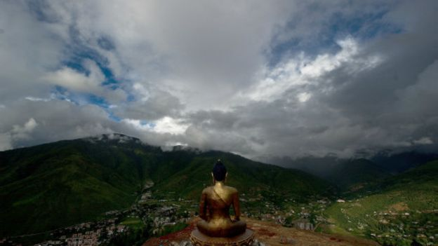Image copyrightImage caption不丹首都廷布是世界上惟一没有红绿灯的首都
不丹还以全球最快乐的国度而闻名于世。实际上，不丹并不衡量标准经济指标国内生产总值（GDP），而是衡量国民幸福指数，它建立在可持续发展理念、环境和文化保护以及良好的治理基础之上。不丹首都廷布是世界上唯一没有红绿灯的首都。
不丹的确对游客有着严格的要求，不丹实施“高价值、低影响”（High value, Low impact）的旅游国策，游客必须持有签证，并通过一家不丹官方旅游运营商预订行程。对游客的旅游费用要求是每天 65 美元，这些收入将投入不丹的教育、卫生和基础建设。

马耳他
地中海岛国马耳他气候温暖、经济实惠、交通便利，比起游客更多的邻国意大利和希腊，这里是一个完美的选择。本地人会说英语、意大利语和马耳他语，因此母语是英语的游客在这里不会有任何沟通问题。
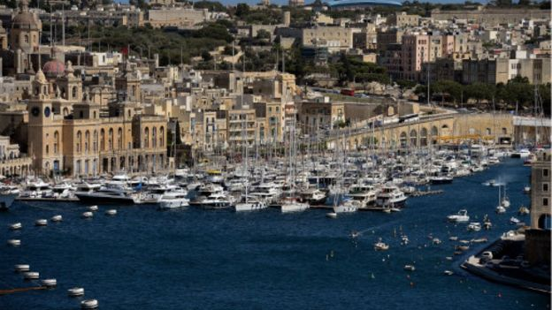Image copyrightImage caption与意大利和希腊相比，马耳他是更为实惠的旅游目的地。
迪帕克·舒克拉（Deepak Shukla）曾经住在马耳他，现居伦敦，他表示，“马耳他有意大利的美食和葡萄酒，却没有意大利的官僚作风，而且这里还有露天餐馆和酒吧的文化，”他认为这样有助于欣赏一年四季的美景。
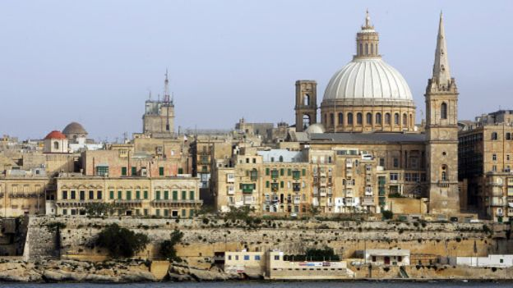Image copyrightImage caption马耳他首都瓦莱塔的加尔默罗大教堂（Carmelite Church）的巨大穹顶和圣保罗大教堂（St.Paul's Anglican）的尖顶。
这里露天酒吧众多，气氛愉悦，价格实惠。本地人推荐游客点一种名为“pastizzi”的可口传统糕点，它通常以意大利乳清干酪为馅料，然后辅之以本地“Cisk”啤酒下肚。除了美食享受，马耳他还有巨石建造的寺庙，大约建于公元前 7000 年至公元前 5000 年，以其建筑之美和精湛的工艺而闻名，在当时资源有限的情况下更是难能可贵。

加拿大
美国凭借其标志性城市和著名的国家公园吸引了世界各地的游客，而其北方邻国加拿大的魅力却往往被人忽视。
Image copyrightImage caption加拿大广袤无垠的美丽自然景观
托马斯·怀特（Thomas White）表示，“许多人以为加拿大到处是冰屋和枫树糖浆，事实却远非如此。有些全球最棒的城市就在加拿大！”
这其中就包括温哥华，在这里的一天中，“您既能滑雪还能冲浪”；还有多伦多，它是北美发展最快的城市之一；以及魁北克市，它有着“欧洲以外地区最好的欧式建筑。”怀特断言，与世界上某些最好的城市相比，加拿大的文化中心蒙特利尔也毫不逊色。
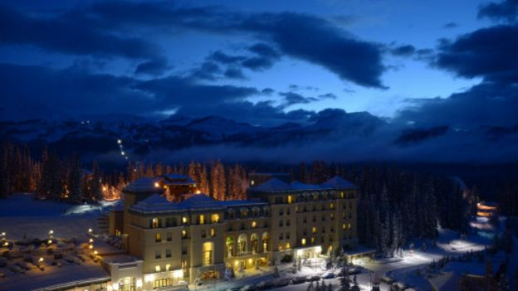Image copyrightImage caption加拿大国家公园远非美国的国家公园一般拥挤
除了富有活力的城市，加拿大广袤无垠的自然景观还为游客提供了大好的探索机会，其国家公园远非美国的国家公园那么拥挤。在安大略中部地区的阿冈昆公园（Algonquin Park），游客往往能听到狼嚎，而在沿海的格罗莫讷（Gros Morne）国家公园和纽芬兰岛的特拉诺华（Terra Nova）国家公园，清煮鲜龙虾是最受游客欢迎的节目。
请访问 BBC Travel 阅读 英文原文。

探索城市农业的香港屋顶农场
大卫·罗伯森（David Robson）
- 2017年 6月 15日
这是外部链接，浏览器将打开另一个窗口
- 分享
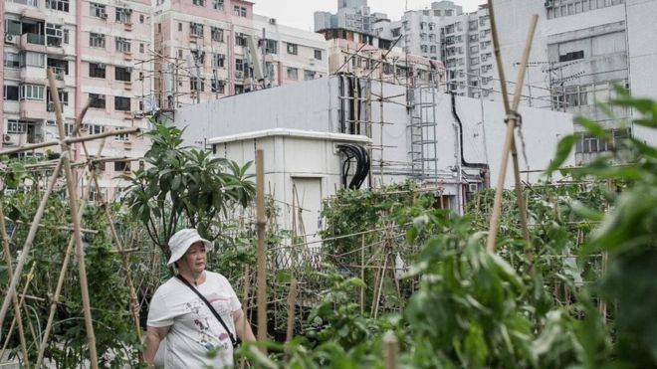Image copyrightGETTY IMAGES
通常，当一只蝴蝶栖息在莴苣叶上并不能成为人们惊叹的理由。但是，当我站在美国银行大厦这座香港最繁华地区核心区域的39层建筑物屋顶上，观看香港的一个海拔最高的农场，我忍不住惊叹了：这只蝴蝶一定是飞越了几英里长的摩天大楼群，才到达了这片混凝土沙漠中的小小绿洲。
"你只需要把它种出来，大自然来了，然后你就享受它，"徐伽（Andrew Tsui）说。和我们一道的还有米歇尔·洪（Michelle Hong）和波尔·法布雷拉（Pol Fabrega），他们共同领导着"屋顶共和国"（Rooftop Republic）——一个以绿化这座城市令人目眩的天际线为宗旨的社会企业。
如果不是因为我们站在比街面高出146米(482英尺)的地方，农场看起来与任何一个社区农圃或花园庭院没有区别，里面摆放着成排的长方形板条箱，有些箱子里的新鲜嫩芽刚刚露头，有些箱子里的农作物则已经成熟等待收割。我能听到的最大的噪音不是下面的交通而是风。
- 香港"荒废小岛"的复兴之路
- 香港严重的垃圾问题要如何解决？
- 香港外籍帮佣周日的休闲活动
我来的时候才是2月份，但太阳却已经是如此的强烈，一个上午我就被晒得微微发黑。Michelle 告诉我，当地的气候使得一年的大部分时间都有着理想的生长条件。也就是说，尽管日照强烈，他们依然可以种植许多植物。"我们有像圣女果、沙拉、西兰花之类的东西，这些东西都可以在这里种植"Michelle 解释道。我现在看到的绿色植物和你能发现的海平面高度上生长的任何植物一样茂盛。楼下的办公室职员每天都来照料这些作物。他们的劳动成果在收获后被送到一家食物银行，然后成为需要者的便当。"我们想分享好产品，而不仅仅是剩余饭菜，"徐伽说。在其它项目上，农场主们则可以自己享用他们的产品。
在香港，真正新鲜的本地产蔬菜是一种奢侈品。为了证实这一说法，徐从我们的屋顶上向环绕这座城市的群山指去，在群山与屋顶之间是两条横跨港口的拥挤的城市发展带。"五六百万人就挤在这两条狭窄的地带间，"徐伽如是说。
由于地方狭小拥挤，香港90%以上的食品依靠进口，其中大部分来自中国大陆。但是，自从中国的一些广为报道的食品污染事件之后，越来越多的香港人开始寻找本土生产的商品。如果他们不能在地面上种植，他们就必须把它种到空中。
然而，食物生产只是该计划的目标之一。他们更大的目标是彻底改变这个城市的快节奏文化。与大多数城市一样，香港社会高度分化，民众通常被孤立于一个个由同事和朋友组成的小单元。"屋顶共和国"团队希望农场能够帮助突破这些障碍，"这有点像一个社会性试验，"徐伽说。
团队试图邀请周边区域留下的农民来给城市工人上课。"我们不希望这些丰富的有机农业知识随着他们这一代而消失，他们就可以把知识传递下去并与社区分享"。
作为回报，他们付给农民工资以培育屋顶农场种植用幼苗，给他们提供稳定的、不受市场波动影响的收入来源。"他们的这一部分收入风险比较低，而且他们可以优先安排、管理他们的时间"，徐伽说。这也许只是小小的一步，但却可以将两个一般情况下可能不会发生相互联系的人群关联起来。团队还与有听力障碍或其它残疾的人士协作，他们可以发现与大自然接触对残疾有一定的疗效。
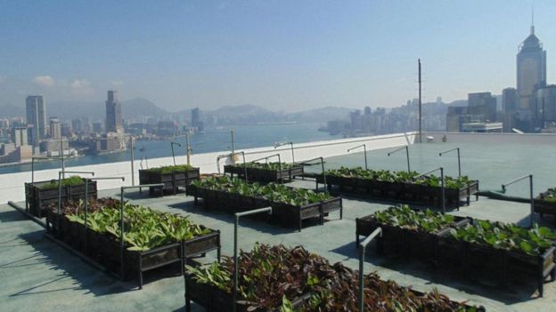Image copyrightROBERT DAVIESImage caption这个39层楼高的美国银行大厦楼顶农场为这片混凝土丛林增添了一抹稀缺的绿色（图片来源: Robert Davies）
从美国银行大厦下来之后，团队带我去了位于香港艺穗会（Hong Kong Fringe Club）的第二个项目，那里有供应给下面酒吧和餐厅的茄子、西红柿、牛至、柠檬草、薄荷和羽衣甘蓝。此前，我之前可能路过这座建筑很多次，但也没有意识到在它的屋顶上有这样一个小小的世外桃源。
在这儿，团队告诉了我他们的另一个目标——教育。通过定期举办讲座，团队希望香港的城市居民能够更多地了解种植他们所吃食物所需要的资源。手指着一丛西兰花，Michelle 想起了近期来过的一个从未见过西兰花全貌的人。"他们不知道我们吃的这些小花实际上非常有限"，她说"如果你看看我们在超市看到的数量，你就开始明白种植西兰花我们需要多大的空间"。
法布雷拉对此表示认同。当团队举办农业家庭讲习班时，父母所学到的知识往往不比孩子少。"我们正在培养他们，虽然还只是基础层面的"，他说。通过观察食物的来源和生态影响，他们可能会选择少浪费一些他们的日常食物，为全面可持续发展做出自己的贡献。
- 外派工作者的"昔日天堂"
- 图辑：墨西哥城里的幽静农场
- 气温升高会导致某些农作物灭绝吗？
徐伽的终极梦想是让在屋顶农场休息成为人们日常生活中的一个不可或缺的组成部份。"我用咖啡来比喻"，徐伽说，这曾是一种奢侈品，但便利化后它变成了人们的一种生活方式。如果能随心所欲，去农场旅行就会变得像早晨喝杯咖啡一样必不可少。"在某种程度上，我们确实有这样一个使命——让农业变得更酷"。
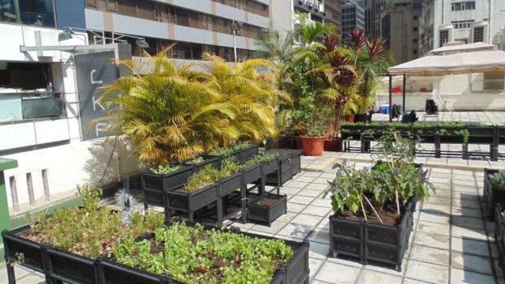Image copyrightROBERT DAVIESImage caption这个位于香港艺穗会的屋顶农场为下面的酒吧和餐馆提供食材（图片来源: Robert Davies）
为了更好地理解屋顶农场更广泛的发展潜力，我后来去见了香港大学园林建筑系的马修·普赖尔（Matthew Pryor）。普赖尔25年前从英国来到香港，"香港的节奏、强度会让人上瘾——你并不喜欢它，但你却离不开它"。
见到普赖尔时他正在忙他的项目，他试图建立一个香港城市模型，估算可以用于屋顶农场的总空间。他的初步估算大得令人惊讶——总共695公顷，几乎是伦敦海德公园的5倍，亦或相当于纽约中央公园的两倍。"现在香港的可耕作土地总面积约为420公顷"，他说，"屋顶上可耕作的面积比地面上的还要大"。
作为这项工作的一部分，普赖尔对香港的屋顶农场进行了系列调查，迄今为止发现了约60个正在耕作的农场。"吸引我的是，他们之间根本没有任何联系，都是自发的。60个群体同时产生了同样的想法，并且他们都已经行动起来了"。
和徐伽一样，他认为屋顶农场是社会福利的一种有效形式，尤其是对老年人。"香港人的平均预期寿命现在是90岁，比世界其它地方都高"，普赖尔说"但是，老人无处可去。他们大量的时间是在街上，尤其是低收入的老年群体。难道他们不能把那些时间花在屋顶上吗？"毕竟，低强度锻炼和有规律的社会交往是预防老年痴呆症的两种最有效方法。
作为额外的好处，屋顶农场还可以提供隔热和隔音功能，可以节省因空调而产生的建筑物整体能耗。普赖尔说："我想说服政府承认屋顶农场合法"，这样屋顶农场就可以被纳入城市规划。
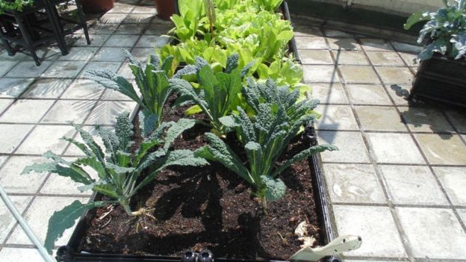Image copyrightROBERT DAVIESImage caption香港的气候全年都适合种植蔬菜（图片来源: Robert Davies）
在他的办公室聊完天后，我们来到香港大学的屋顶农场闲逛。这是普赖尔和学生及其他工作人员一起建设的。他回忆说，当初获得建造农场许可时，他不得不将成吨的泥土和堆肥拉上最后一段楼梯，还必须为这个试验项目保持沉默。我在这儿看到的所有东西都是循环利用的或从建筑工地上回收的。他们甚至还养虫子来自己生产堆肥。他还必须确保每个罐子都可以通过其自身土壤重量实现稳固——这在台风季节到来时很关键。到目前为止，暴风雨期间还没有发生过任何灾难。
最近，他遇到的最大挑战是保护作物免受葵花凤头鹦鹉的威胁。"它们可是真正的害虫，非常吵闹、好斗"。然而，当我在2月的一个下午去参观时，香港大学的农场却出奇地平静，形成了环绕城市的群山中的一道独特风景。"大多数人都是傍晚的时候来这儿看日落"，普赖尔说。
这能成为世界各地城市居民的未来生活样板吗？"香港提供了一种实验样本"，普赖尔说。"在教学的时候，我们说'不要把香港当成标准，把它当作一个极端的个例'"。如果屋顶农场能在这里流行起来，并且变得像咖啡一样受欢迎，那么它成为世界的标配就只是个时间问题。
请访问 BBC Future 阅读 英文原文。

冷战时期未能实现的太空项目
理查德·霍灵汉姆(Richard Hollingham)
- 2016年 3月 18日
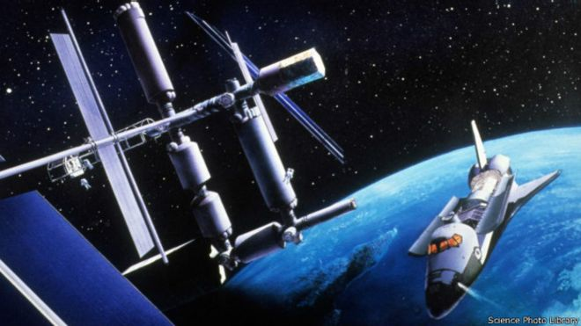Image copyrightSCIENCE PHOTO LIBRARYImage caption“自由号”计划增加一个机库，可以在里面修理宇宙飞船
每个航天爱好者都会畅想未来的太空探索计划能将我们带往何处。我现在就在设想这样一番场景：地球周围围绕着许多耀眼的太空酒店，飞往月球已经成为常规线路，而首批定居者将会移民到尘土飞扬的火星平原。
然而，尽管理查德·布兰森(Richard Branson)付出了很大努力，但航天事业的未来前景似乎仍然难以捉摸。好在前几周还有一个身着大猩猩制服的人在空间站里追赶一名英国宇航员，所以，情况还算不错。
过去40年间，人类在地球轨道之外的进步一直都很缓慢，整个航天历史上有着成百上千个被废弃的项目和概念。然而，倘若冷战时期的某些项目能够得以推进，或许可以诞生一些截然不同的太空探索方式。

核动力火箭
在美国国家航空航天局(NASA)马歇尔太空飞行中心，有一个用灰色混凝土搭建的小型户外展示区，那里摆放着NASA有史以来最不同寻常的引擎。这台引擎的名字叫NERVA，外形像漏斗一样，固定在又长又细的航天飞机固体火箭推进器旁边的框架上，目的为了将宇航员送上火星。
很多火箭工程师仍然认为，核动力推进器有着光明的未来。
20世纪60年代开发的NERVA(Nuclear Engine for Rocket Vehicle Application，火箭飞行器用核动力引擎)包含一个圆柱形铀核裂变反应堆，用来加热液态氢。这些气体之后通过火箭喷管喷出，产生强大的推力。
NASA的第一个火星任务衍生自维纳·冯·布劳恩(Wernher von Braun)的计划，准备在1979年实施。他们将首先用常规火箭将航天员送上轨道，然后再启动NERVA，将其送往火星。
约有20台核动力引擎成功通过了测试，结果表明，这将成为星际旅行中一种颇具前景的技术。马歇尔太空飞行中心展示的这台引擎原本是其中功率最大的一台，但该项目于1973年取消，所以没有人真正使用过这台引擎。
很多火箭工程师仍然认为，核动力推进器有着光明的未来。然而，在装满爆炸性气体的火箭上启动一个含有高放射性铀的反应堆，无疑会引发很多反对的声音。

武装宇宙飞船
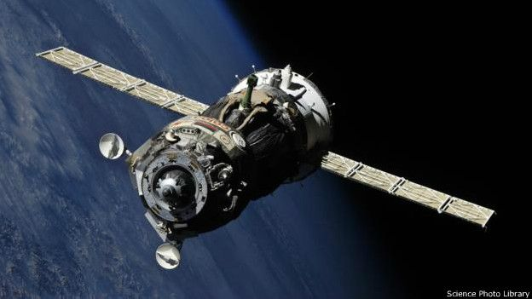Image copyrightSCIENCE PHOTO LIBRARYImage caption苏联计划为“联合号”宇宙飞船装备武器，以便打击美国的卫星
最恐怖的宇宙飞船是苏联在20世纪60年代设计的一个项目，试图对“联合号”(Soyuz)宇宙飞船进行军事化改造。这个项目希望开发一艘载人宇宙飞船，以便监视敌区并破坏敌人的卫星。
他们的计划是在太空中部署载人武装宇宙飞船，使之具备袭击其他宇宙飞船的能力，而且可以发射导弹将其炸成碎片。该项目的主要打击目标是美国的间谍卫星以及所有装备了武器的美国宇宙飞船。
航天员可以使用瞄准器定位和攻击宇宙飞船。为了确保“联合号”不会在开火时遭受后坐力，或者发生无法控制的旋转，武器被固定在一个独立的低阻力平台上。
尽管这项技术已经完成了开发，而宇航员也接受了相应的训练，但俄罗斯最终还是取消了这个军事项目，转而支持一个民用空间站项目。随着更加复杂的间谍卫星逐步涌现，也注定了不再需要通过人类来拍摄照片。

Big G
20世纪60年代中期的“双子座”(Gemini)项目肩负了一些有史以来最大胆的使命。这个项目会将两名宇航员塞进跟小型家用轿车前座大小相仿的驾驶舱内，从而创造了航天史上的一系列“第一”：第一次有美国人完成太空行走、第一次长期太空飞行、第一次轨道交会和对接、第一次在航天飞机上配备燃料电池和可编程电脑。
由于表现极佳，因此它的制造商麦道公司(McDonnell Douglas)又为这个小型航天飞机制定了更加宏伟的使命，决定扩大它的尺寸，以便容纳9名航天员。这个项目被称作“Big G”，并在宣传册中自诩为“太空卡车”。
Big G的目的是为规划中的军事空间站运送人员和物资，它共有两个隔间，位于前方的是与常规的“双子座”相同的双人驾驶舱，另外还在后面设计了一个尺寸更大的载人舱。麦道公司为该项目制定了详细的计划，并且建造了全尺寸实体模型，向NASA官员展示它的运行方式。
随着空间站计划的搁置，NASA也最终放弃了Big G，转而在1971年开发航天飞机。不过，通过大尺寸的载人舱在地球和轨道空间之间往返运输航天员的理念现在又再度流行开来。这一次，NASA资助的方案是由波音和SpaceX设计的。

“自由号”空间站
里根总统于1984年签署的空间站与最终诞生于政治残骸的国际空间站有着很大区别。“自由号”最初远不只是一个轨道实验室。
它不仅会配备实验室，还将提供设施齐全的医务室和娱乐设施。或许最令人惊讶的在于，“自由号”还计划增加一个机库，可以在里面修理卫星和宇宙飞船，然后再将其重新放飞到宇宙空间。
简而言之，与现在那个由圆柱体拼装而成的空间站相比，“自由号”跟科幻小说里的空间站更为接近。不幸的是，“自由号”的成本太高，难以实现，而且随着冷战的结束，它也变得没有必要了。
请访问 BBC Future 阅读 英文原文。
（责编：友义）

- 外太空的幽暗真空处哪里有生命？
- 气球可以将我们送到太空的边缘吗？
- 冷战时期未能实现的太空项目
- "破伞"引领我们进入太空
- 在俄罗斯星城体验宇航设施

- 复仇心理有什么不为人知的好处？
- 偏执心理或许是打开成功大门的钥匙
- 运用心理学技巧赚取更多小费

为什么我们能感觉到“背后的眼睛”？
2017年 6月 13日

宇航员在太空上如何睡觉？睡不好怎么办？
2017年 6月 8日
你喜欢日渐普遍的自助结账机吗？
2017年 6月 7日
我们要如何开发大脑“超能力”？
2017年 6月 6日
人们性生活减少的真正原因
2017年 6月 3日
拥有奇怪“第二视觉”的女人
2017年 6月 2日
保护英国核电厂的武装警察们
2017年 6月 1日
“母乳喂养”有什么弊端吗？
2017年 5月 31日
果农们如何长时间储存和保鲜苹果的？
2017年 5月 30日
从来感觉不到疼痛者的痛苦
2017年 5月 29日

改变科学世界的印尼岛屿
西奥多拉·萨克利夫（Theodora Sutcliffe）（Theodora Sutcliffe）
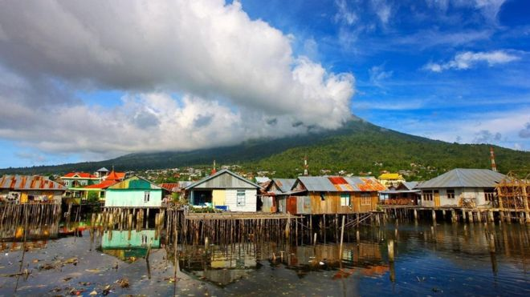Image copyrightGETTY IMAGESImage caption自然选择的进化理论就是在印度尼西亚的特内特岛上形成的（Credit: Ali TrisnoPranoto/Getty）
印度尼西亚的特内特岛（Ternate）和它的邻居蒂多尔岛（Tidore）一样，几乎全是火山。小岛从大海中生长出来，形成一个近乎完善的圆锥形截面。小岛被云雾笼罩着，四周是狭长的平地和海滩。机场、城市和环岛公路就沿着这狭长的环岛平地和海难建造。
即便在千禧年旅游事件前夕和2016年3月日全食的时候，特内特岛依然是一个遥远的地方：它是这样的一个岛屿，外国游客很难走上几米而不被邀请去拍团体自拍照，小孩子们（不分男女）会热情欢迎你，欢呼："您好呀！先生！"一句话，作为一个伟大科学理论的诞生地这个岛有点不可思议，一个维多利亚时代的博物学家在此拿笔在纸上那么勾勒了一下，就勾勒出了自然选择的进化理论。
- 揭秘长颈鹿进化出长脖子的真实原因
- 为什么人类的身体几乎没有毛发？
- 容易尴尬的人也能得到意想不到的好处
当35岁的阿尔弗雷德·罗素·华莱士（Alfred Russel Wallace）1858年1月抵达特内特时，他已经花了近4年的时间探索他称作马来群岛的广阔而杂蔓的岛屿。乘坐蒸汽轮船、帆船、本地船只、骑马或步行旅行了几千英里，他和他的助手宰杀了成千上万的标本，将它们剥了皮或固定起来。这些标本包括猩猩、天堂鸟、树懒类型的有袋动物如袋貂，以及成千上成种甲壳虫。
那时候，特内特的辉煌时代已经结束了，被殖民统治扫除了。几千年来，丁香只生长在特内特、蒂多尔和附近的几个岛屿上。3,000多年的时间里，它们通过精致的易货和贸易网络穿越大陆。每一笔交易都获得了价值。因这一珍贵的交通而富裕起来的特内特苏丹对从菲律宾和巴布亚的帝国提出了要求，进而与同样小的蒂多尔岛的苏丹进行了激烈的争斗。
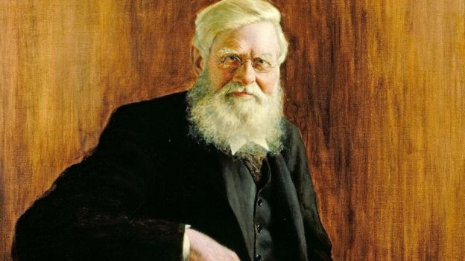Image copyrightALAMYImage caption1858年，阿尔弗雷德·罗素·华莱士造访了特内特岛，以继续他对马来群岛的研究（Credit: The Natural History Museum/Alamy）
今天，在收获的季节，茂密的干丁香散发出的香料红酒清香弥漫过整个小岛，火山下的低坡被丁香树叶笼罩：身着尼龙足球短裤的小男孩在路边等着，指引你到他们声称是世界上最古老的大树的那棵参天大树下。但是，荷兰人和英国人先后打破了苏丹对丁香的垄断。到了1858年，当海盗航海家弗朗西斯·德雷克（Francis Drake）和探险家费迪南·麦哲伦被吸引而来时，小岛已死水般毫无生机。
华莱士住的是一所周围满是果树的摇摇欲坠的房子，房子离现在的特内特市的市郊市场仅需步行5分钟。虽然当地导游指认几个不同的房子为华莱士居住过的地方，但这些房子都几乎早已不复存在了。
"根据他提供给我们的信息，可能有两条并行存在的路，"新加坡国立大学的华莱士研究专家约翰·范维尔（John Van Wyhe）说。"没有一座房子的年龄有它应该的年龄一半。"
- 我们为什么那么讨厌便便？
- 婴儿为什么会咯咯大笑？
- 大猩猩能不能学会说话？
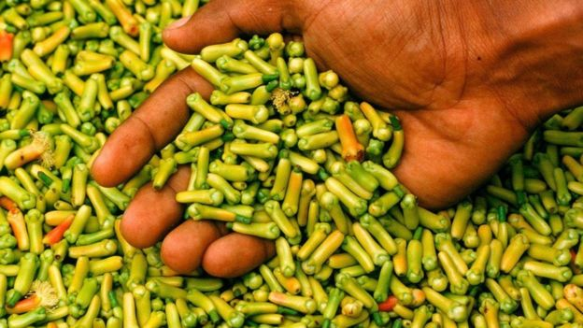Image copyrightGETTY IMAGESImage caption数千年来，只有在特内特和附近的几个岛屿上才能找到丁香（Credit: Bruce Dale/Getty）
刚一搬进那树荫遮蔽且有一口清凉淡水井的房子，华莱士就病倒了，极可能是染上了疟疾。他一会儿冒冷汗，一会儿又发热。每一次病情发作华莱士都不得不躺下几个小时，除了思考什么都做不了。远离家乡，在火山的阴影下，他时而发冷时而出汗，很可能是因为他担心自己的生命安全。华莱士的思绪转向了托马斯·马尔萨斯（Thomas Malthus），这个乔治王时代（Georgian-era）的学者认为，大自然通过疾病、饥荒、战争和事故控制人类的人口。华莱士意识到类似的逻辑也适用于动物物种。
当时他旅行探勘的地方主要是现在的印度尼西亚，其间华莱士见到了成千上万的令人深思的生物。那里有能飞的青蛙，它向人们展示了已经适应游泳和攀爬的脚趾如何可以用来在空中飞行。那里还有猩猩。像黑猩猩和大猩猩一样，猩猩也许有自己的祖先。华莱士养了一个幼儿猩猩当宠物。疾病，也许还有他担心自己的不久人世，让他的思想集中起来了。
- 秃头有哪些意想不到的好处？
- 生性害羞有什么值得庆祝的？
- 我们如何知道鱼类有没有感觉？
"模糊间，思考着这意味着巨大而不断的毁灭，我想到了一个问题，为什么有些死亡了而有些则存活下来?"他后来写道"答案很清楚，就整体而言，那些最能适应环境的生存下来"。华莱士在一瞬间意识到，自然选择是物种进化和发展的机制。
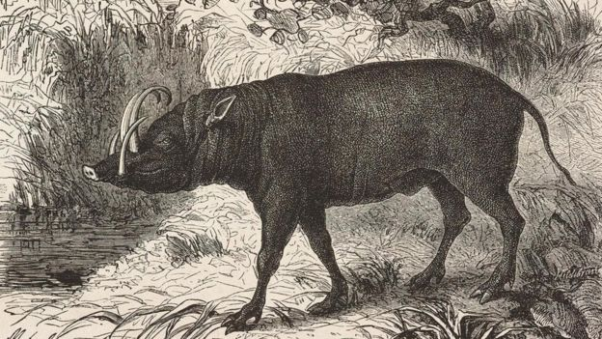Image copyrightGETTY IMAGESImage caption受不同动物物种经验的启发，华莱士提出了自然选择理论（Credit: De Agostini/Biblioteca Ambrosiana/Getty）
受此启发，华莱士急切地盼望着他的热病痊愈，并且快速地记录下了论文构思。在接下来的几个晚上，他把自己的理论写了出来，寄给了当时已受人尊敬的科学家查尔斯·达尔文（Charles Darwin）。
1858年6月18日，当这封信寄到英国时，达尔文陷入了恐慌之中。他在自己的自然选择理论方面已经研究了近20年，离完成他的关于该理论的三卷本史诗般巨著大约只有一年的时间了。虽然如此，他还是做了正确的选择。两周后，他的同事们将这两种自然选择的思想都展示了出来。
"随后，大家都惊呼道'天啊，这太有趣了，你能告诉我们你的理论吗？我们等不及这本大部头的书完工了'"范维尔说"那本书就是《物种起源》。如果不是华莱士打断达尔文的话，他会把那本大部头继续写下去，而最后却可能没有人会读"。事实也正是如此，达尔文于1859年11月出版了这本书，震动了宗教界，也塑造了科学世界。
华莱士呢？他则继续他的旅行。1859年，他在生物地理学领域获得了一个里程碑式的成就，绘制一条记述东南亚与澳大利亚的动物群系界线的线：华莱士线。1862年，他回到了英国，收集了不少于125,660个自然史标本，包括83,000多只甲虫。1868年，他出版了一本永远值得一读的旅行回忆录——《马来群岛》（The Malay Archipelago）。他活到了90岁，撰写文章支持妇女权益和精神主义运动等形形色色的事业，从没有忘记推崇他的同事达尔文，因为他值得人们尊敬。
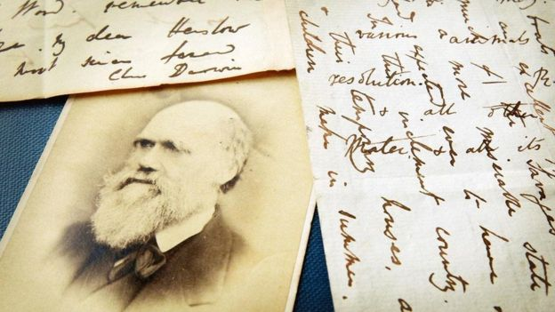Image copyrightGETTY IMAGESImage caption华莱士和查尔斯·达尔文的自然选择理论是1858年同时提出来的（Credit: Peter MacDiarmid/Getty）
请访问 BBC Travel 阅读 英文原文。

